2026. 09

제조데이터 표준 활용 가이드(건조기)
AAS표준(IEC 63278-1:2023)을 중심으로


목 차

I. AAS 개요 7
1. AAS 개념 7
2. AAS 구성요소 9
3. AAS 작성 요구사항 13
4. AAS 작성 유의사항 13
5. AAS 모델링 14
II. 장비 개요 17
1. 건조기의 정의 및 분류 17
III. AAS 참조모델 21
1. AAS 참조모델 개요 21
2. AAS 참조모델 세부 구성 21
3. AAS 참조모델 서브모델 상세 23
IV.AAS 참조모델 활용 방법 144
1. 참조모델 활용 144
2. 신규 AAS 작성 및 수정 144
3. AAS 모델(템플릿)을 실제 제품별 AAS 인스턴스로 전환 152
4. 건조 공정 AAS 참조모델 활용 시나리오 155
부록 I. AIoT 디바이스를 활용한 장비-AAS 연동 162
1. 개요 162
2. 시스템 아키텍처 163
3. AAS 서버 구축 165
4. AAS 연동 준비 172
5. 장비 데이터 수집과 AAS 연동 176

표 목차

표 1 ISO/IEC 표준 제정 절차 8
표 2 AAS 모델링 절차 14
표 3 AAS 모델링에 사용한 서브모델 템플릿과 버전 15
표 4 건조기 작동 주기 18
표 5 건조기 참조모델의 근거 자료 20
표 6 건조기 AAS의 식별정보 21
표 7 참조모델의 Submodels 개요 22
표 8 서브모델 ‘Nameplate’ 25
표 9 세부 정보 묶음 ‘AddressInformation’ 27
표 10 항목 목록 ‘Markings’ 28
표 11 세부 정보 묶음 ‘Marking__00__’ 28
표 12 건조기 인수인계 문서 구성 31
표 13 서브모델 ‘HandoverDocumentation’ 31
표 14 항목 목록 ‘Documents’ 32
표 15 세부 정보 묶음 ‘Document__00__’ 33
표 16 항목 목록 ‘DocumentIds’ 33
표 17 세부 정보 묶음 ‘DocumentId__00__’ 34
표 18 항목 목록 ‘DocumentClassifications’ 35
표 19 세부 정보 묶음 ‘DocumentClassification__00__’ 35
표 20 항목 목록 ‘DocumentVersions’ 36
표 21 세부 정보 묶음 ‘DocumentVersion__00__’ 36
표 22 항목 목록 ‘Language’ 38
표 23 항목 목록 ‘DigitalFiles’ 39
표 24 세부 정보 묶음 ‘Document__01__’ 40
표 25 항목 목록 ‘DocumentIds’ 40
표 26 세부 정보 묶음 ‘DocumentId__00__’ 41
표 27 항목 목록 ‘DocumentClassifications’ 42
표 28 세부 정보 묶음 ‘DocumentClassification__00__’ 42
표 29 항목 목록 ‘DocumentVersions’ 43
표 30 세부 정보 묶음 ‘DocumentVersion__00__’ 43
표 31 항목 목록 ‘Language’ 45
표 32 항목 목록 ‘DigitalFiles’ 46
표 33 세부 정보 묶음 ‘Document__02__’ 47
표 34 항목 목록 ‘DocumentIds’ 47
표 35 세부 정보 묶음 ‘DocumentId__00__’ 48
표 36 항목 목록 ‘DocumentClassifications’ 49
표 37 세부 정보 묶음 ‘DocumentClassification__00__’ 49
표 38 항목 목록 ‘DocumentVersions’ 50
표 39 세부 정보 묶음 ‘DocumentVersion__00__’ 50
표 40 항목 목록 ‘Language’ 52
표 41 항목 목록 ‘DigitalFiles’ 53
표 42 세부 정보 묶음 ‘Document__03__’ 54
표 43 항목 목록 ‘DocumentIds’ 54
표 44 세부 정보 묶음 ‘DocumentId__00__’ 55
표 45 항목 목록 ‘DocumentClassifications’ 56
표 46 세부 정보 묶음 ‘DocumentClassification__00__’ 56
표 47 항목 목록 ‘DocumentVersions’ 57
표 48 세부 정보 묶음 ‘DocumentVersion__00__’ 57
표 49 항목 목록 ‘Language’ 59
표 50 항목 목록 ‘DigitalFiles’ 60
표 51 세부 정보 묶음 ‘Document__04__’ 61
표 52 항목 목록 ‘DocumentIds’ 61
표 53 세부 정보 묶음 ‘DocumentId__00__’ 62
표 54 항목 목록 ‘DocumentClassifications’ 63
표 55 세부 정보 묶음 ‘DocumentClassification__00__’ 63
표 56 항목 목록 ‘DocumentVersions’ 64
표 57 세부 정보 묶음 ‘DocumentVersion__00__’ 64
표 58 항목 목록 ‘Language’ 66
표 59 항목 목록 ‘DigitalFiles’ 67
표 60 서브모델 ‘TechnicalData’ 69
표 61 세부 정보 묶음 ‘GeneralInformation’ 70
표 62 항목 목록 ‘ProductImages’ 71
표 63 세부 정보 묶음 ‘-’ 72
표 64 항목 목록 ‘ProductClassifications’ 73
표 65 세부 정보 묶음 ‘-’ 74
표 66 항목 목록 ‘TechnicalPropertyAreas’ 76
표 67 세부 정보 묶음 ‘TechnicalPropertyArea__00__’ 77
표 68 세부 정보 묶음 ‘EquipmentConfiguration’ 78
표 69 세부 정보 묶음 ‘DryerCommonSpecifications’ 79
표 70 세부 정보 묶음 ‘ChamberAndTraySpecifications’ 80
표 71 세부 정보 묶음 ‘AirHandlingSystem’ 82
표 72 세부 정보 묶음 ‘RecirculationAirSpecifications’ 83
표 73 세부 정보 묶음 ‘ExhaustSpecifications’ 84
표 74 세부 정보 묶음 ‘ThermalDryingSystem’ 86
표 75 세부 정보 묶음 ‘HeatingSpecifications’ 86
표 76 세부 정보 묶음 ‘ElectricalAndSafety’ 88
표 77 세부 정보 묶음 ‘ElectricalRatingsAndProtection’ 89
표 78 서브모델 ‘OperationalData’ 92
표 79 세부 정보 묶음 ‘CurrentOperation’ 93
표 80 세부 정보 묶음 ‘JobContext’ 94
표 81 세부 정보 묶음 ‘AirHandlingOperation’ 95
표 82 세부 정보 묶음 ‘AirConditions’ 96
표 83 세부 정보 묶음 ‘AirflowControl’ 97
표 84 세부 정보 묶음 ‘ThermalProcess’ 98
표 85 세부 정보 묶음 ‘ChamberConditions’ 98
표 86 세부 정보 묶음 ‘HeatingSystemState’ 100
표 87 세부 정보 묶음 ‘ExhaustOperation’ 101
표 88 세부 정보 묶음 ‘ExhaustFlow’ 101
표 89 세부 정보 묶음 ‘MoistureRemoval’ 102
표 90 세부 정보 묶음 ‘ElectricalAndSafety’ 103
표 91 세부 정보 묶음 ‘EnergySupply’ 103
표 92 세부 정보 묶음 ‘ProtectiveInterlocks’ 104
표 93 서브모델 ‘TimeSeries’ 107
표 94 세부 정보 묶음 ‘Metadata’ 107
표 95 세부 정보 묶음 ‘Record’ 108
표 96 세부 정보 묶음 ‘Segments’ 113
표 97 세부 정보 묶음 ‘ExternalSegment’ 114
표 98 세부 정보 묶음 ‘LinkedSegment’ 116
표 99 세부 정보 묶음 ‘InternalSegment’ 119
표 100 세부 정보 묶음 ‘Records’ 121
표 101 세부 정보 묶음 ‘Record__00__’ 121
표 102 서브모델 ‘ProcessParameters’ 128
표 103 세부 정보 묶음 ‘Processes’ 129
표 104 세부 정보 묶음 ‘Process__00__’ 129
표 105 세부 정보 묶음 ‘ProductParameters’ 131
표 106 세부 정보 묶음 ‘ProcessParameters’ 133
표 107 항목 목록 ‘ProcessStepSequence’ 136
표 108 세부 정보 묶음 ‘Step__00__’ 137
표 109 세부 정보 묶음 ‘Step__01__’ 137
표 110 세부 정보 묶음 ‘Step__02__’ 138
표 111 세부 정보 묶음 ‘TargetFinalCondition’ 138
표 112 세부 정보 묶음 ‘ResourceParameters’ 139
표 113 세부 정보 묶음 ‘ProcessBoM’ 141
표 114 세부 정보 묶음 ‘WorkpieceBatch__00__’ 142
표 115 건조기 인스턴스의 AssetInformation 입력 기준 153
표 1 주요 용어 162
표 2 주요 구성요소 및 역할 164
표 3 AAS 서버 구축 옵션 비교표 165
표 4 AAS 서버 구축을 위한 튜토리얼 실행환경 166
표 5 본 부록에서 사용하는 BaSyx 구성요소 168
표 6 튜토리얼 적용 BaSyx 실행 구성 169
표 7 대상 장비 식별정보 주요 확인항목 173
표 8 AAS 서버 접속정보 및 연동 대상 AAS 174
표 9 장비 데이터 수집 사전 확인항목 176
표 10 수집 데이터와 SubmodelElement 매핑 확인항목 181

그림 목차

그림 1 SCI 4.0의 주요 워킹 그룹 및 국제협력 7
그림 2 AASX Package Explorer로 나타낸 6축 로봇의 AAS 9
그림 3 AAS, submodel, submodel collection, property의 관계 10
그림 4 IRDI를 사용한 식별자 11
그림 5 URI, URL의 구조 11
그림 6 ecl@ss 홈페이지 12
그림 7 CDD 홈페이지 12
그림 8 데이터 수집 플랫폼에서 사용하는 URI 형식 14
그림 9 AAS 모델링 절차 15
그림 10 정지식 배치형 적외선·대류 건조기의 작동 흐름과 정보 구성 17
그림 11 건조기의 입력과 출력 — 제품·열·공기·운전 데이터 19
그림 12 정지식 배치 건조기의 활용 도메인과 AAS 정보 활용 20
그림 13 건조기 AAS 참조모델 전체 구조 22
그림 14 Nameplate — 건조기의 디지털 명판 정보 24
그림 15 Nameplate 정보 구조도 (2단계) 24
그림 16 HandoverDocumentation — 장비 문서의 식별·버전·파일 연결 30
그림 17 HandoverDocumentation 정보 구조도 (3단계) 30
그림 18 TechnicalData — 건조기의 정격·구성·설치 조건 68
그림 19 TechnicalData 정보 구조도 (2단계) 68
그림 20 OperationalData — 건조 운전의 현재값과 상태 91
그림 21 OperationalData 정보 구조도 (2단계) 91
그림 22 TimeSeries — 배치별 시간 이력과 데이터 접근 정보 106
그림 23 TimeSeries 정보 구조도 (2단계) 106
그림 24 ProcessParameters — 건조 작업의 제품 조건·단계·설정값 127
그림 25 ProcessParameters 정보 구조도 (3단계) 127
그림 26 AASX PackageExplorer 다운로드 경로 144
그림 27 AASX Package Explorer 파일 실행 초기화면 145
그림 28 활성화된 Edit 모드 145
그림 29 Edit 모드 활성화 단계 146
그림 30 AAS 생성 146
그림 31 AAS 정보 147
그림 32 IDTA SubmodelTemplate 다운로드 147
그림 33 IDTA SubmodelTemplate 파일 열기 148
그림 34 Template 이용 Submodel 생성 149
그림 35 동일한 방법으로 추가한 3종의 Submodel 149
그림 36 Submodel 생성 150
그림 37 SubmodelCollection 생성 150
그림 38 SubmodelCollection 정보 151
그림 39 Property 생성 151
그림 40 AssetInformation의 kind 변경 152
그림 41 AssetInformation의 globalAssetId 입력 152
그림 42 Submodel 인스턴스 153
그림 43 Property 인스턴스 154
그림 44 AAS 인스턴스 변환 전 화면 154
그림 45 AAS 인스턴스 변환 후 화면 154
그림 46 설비 선정 및 설치 검토 156
그림 47 운전 현황과 품질 관리 157
그림 48 이상 이력과 정비 지원 158
그림 49 안전 상태 모니터링 159
그림 50 신원·문서·생애주기 관리 160
그림 51 공정 연계와 디지털 트윈 161
그림 1 시스템 아키텍처 164
그림 2 데이터 흐름도 165
그림 3 BaSyx Starter Kit의 AAS 서버 접속 설정 화면 169
그림 4 BaSyx AAS 서버 Starter Kit Download 화면 170
그림 5 BaSyx AAS 서버 컨테이너 실행 상태 확인 화면 (Docker Desktop) 171
그림 6 BaSyx AAS Web UI 화면 172
그림 7 AAS 연동 준비 절차 172
그림 8 BaSyx AAS Web UI의 AAS 업로드 화면 173
그림 9 AIoT 디바이스 통신방식 및 파라미터 설정 화면 예시 177
그림 10 AIoT 디바이스 장비 데이터 수집항목 설정 화면 예시 178
그림 11 AIoT 디바이스 장비 데이터 수집 상태 조회 화면 예시 179
그림 12 연동 대상 AAS 정보 입력 화면 예시 180
그림 13 수집 데이터와 SubmodelElement 매핑 화면 예시 180
그림 14 AAS Web UI의 SubmodelElement 값 연동 확인 화면 예시 182

I. AAS 개요

1. AAS 개념
가. Industrie 4.0
○ Industrie 4.0(인더스트리 4.0)은 정보통신기술(ICT)로 장비와 공정을 연결해 생산을 유연하고 효율적으로 바꾸려는 전략이다. 실제 장비와 컴퓨터 속 정보를 함께 다루는 기술(CPS)을 발전시키고, 관련 기술과 제품 시장에서 경쟁력을 확보하는 것을 목표로 한다.

○ Industrie 4.0을 구현하려면 서로 다른 장비와 시스템이 같은 약속에 따라 정보를 주고받아야 한다. 이러한 약속을 정하는 것이 표준화이다. 생산 분야와 관리 단계가 달라도, 설계부터 폐기까지 정보가 이어져야 한다. 독일은 이를 설명하는 공통 기준인 RAMI 4.0을 국제 표준화에 제시하고, 빠른 표준화와 국가 간 협력을 추진하고 있다.

○ 이러한 Industrie 4.0을 실현하는 주요 기술로 AAS(장비 정보를 공통 형식으로 담는 디지털 정보 구조)가 주목받고 있다.

○ 관련 기구
- 2016년 하노버 박람회에서 독일의 정보통신 산업협회인 Bitkom과 표준화 기관인 DIN 등이 SCI 4.0(인더스트리 4.0 표준화위원회) 설립을 발표하였다. 이 위원회는 인더스트리 4.0 관련 표준을 마련하고, 독일과 국제 사회의 표준을 조정하는 것을 목표로 한다.


그림 1 SCI 4.0의 주요 워킹 그룹 및 국제협력

- ISO(국제표준화기구)는 1947년에 설립된 비영리 기구이다. 여러 산업과 기술 분야에서 함께 사용할 수 있는 국제표준을 만든다. ISO 정관 제2조는 상품과 서비스의 국제 교환을 돕고, 지식·과학·기술·경제 분야의 협력을 높이는 것을 목적으로 정하고 있다. 이를 위해 표준을 개발·발간하고 널리 사용하도록 지원하며, 표준화 연구와 다른 국제기구와의 협력을 수행한다.
- IEC(국제전기기술위원회)는 1906년에 설립된 비영리 기구이다. 전기·전자 분야의 표준과 표준 준수 확인에 관한 국제 협력을 추진한다. 두 기구는 함께 정한 ISO/IEC 지침에 따라 표준을 만들기 때문에 아래 표와 같이 절차가 대체로 같다. 다만 의견을 묻는 단계의 문서를 ISO는 DIS, IEC는 CDV라고 부른다. IEC에만 적용되는 세부 사항은 지침의 IEC 부속서에 설명되어 있다.

표 1 ISO/IEC 표준 제정 절차
프로젝트 단계 | 관 련 문 서
프로젝트 단계 | 명 칭 | 약 어
0 예비단계 | 예비 작업 항목 | PWI
1 제안단계 | 신규 작업 항목 제안 | NP
2 준비단계 | 작업 초안 | WD
3 위원회단계 | 위원회안 | CD
4 질의단계 | 질의안/투표용 위원회안 | DIS/CDV
5 승인단계 | 최종 국제표준안 | FDIS
6 출판단계 | 국제표준 | IS

나. AAS 개념
○ AAS(Asset Administration Shell)는 장비의 정보와 동작을 컴퓨터에서 공통 형식으로 다룰 수 있도록 담는 구조이다. 설계·제조·사용·정비·폐기까지 장비의 생애주기(만들어진 때부터 폐기될 때까지)에 걸쳐 정보를 관리한다. 서로 다른 시스템도 같은 의미로 정보를 주고받을 수 있다. 장비의 상태와 특징을 디지털 트윈(실제 장비를 컴퓨터에 표현한 모습)과 연결하면 현재 상태를 확인하고 운전을 개선하는 데 활용할 수 있다. 이렇게 정보의 일관성과 신뢰성을 높여 제조·운영 효율을 높이는 것이 AAS의 역할이다.

○ IEC 63278-1은 장비 정보를 공통 형식으로 표현하는 AAS를 정의한다. 이 표준에서 AAS의 목적은 두 개 이상의 소프트웨어가 정보를 주고받고, 받은 정보를 신뢰할 수 있고 안전한 방식으로 함께 활용하도록 하는 것이다.

○ AASX Package Explorer는 AAS를 만들고 살펴볼 수 있는 공개 소프트웨어이다. AAS 표준과 함께 개발되고 있으며, 버전에 따라 화면이나 기능이 달라질 수 있다. 아래 그림은 이 프로그램으로 AAS를 표시한 예시이다.


그림 2 AASX Package Explorer로 나타낸 6축 로봇의 AAS

2. AAS 구성요소
가. Submodel
○ Submodel(서브모델)은 장비의 특징을 주제별로 모아 둔 정보 묶음이다. 하나의 AAS에는 하나 이상의 서브모델이 들어간다. 어떤 주제로 나눌지는 장비와 활용 목적에 맞게 정할 수 있다.

나. Property
○ Property(속성)는 장비의 특징 하나를 나타내는 항목이다. 온도나 제조사명처럼 각 항목에는 구분할 수 있는 이름과 ID(식별자)를 부여한다. 같은 분야에서 같은 항목은 항상 같은 뜻으로 해석되어야 한다.

다. Collection
○ Collection(컬렉션)은 서로 관련된 항목을 함께 모아 둔 세부 정보 묶음이다. 서브모델 안에서 비슷한 성격의 속성들을 묶어 관리하기 쉽게 만든다. 이때 서브모델을 구성하는 항목을 Submodel Element(서브모델 요소)라고 한다.

○ AAS, 서브모델(주제별 정보 묶음), 컬렉션(관련 항목 묶음), 속성(개별 항목)의 관계는 아래 그림과 같다.

그림 3 AAS, submodel, submodel collection, property의 관계

라. AAS Identifier
○ 각 AAS에는 다른 AAS와 구분할 수 있는 식별자가 필요하다. 이를 통해 시스템 사이에서 정보를 주고받고 연결할 대상을 정확히 찾을 수 있다.
○ IRDI
- IRDI(국제 등록 데이터 식별자)는 CDD나 ECLASS 같은 공인 용어사전에서 항목마다 부여한 고유 번호이다. 각 기관이 관리하므로 전 세계에서 같은 항목을 일관되게 구분할 수 있다. 아래 그림은 ISO 29002-5에 따른 IRDI의 구조이다.


그림 4 IRDI를 사용한 식별자
○ URI
- URI(통합 자원 식별자)는 주소와 같은 형식의 고유한 이름이다. 공인 기관의 번호 없이도 전 세계에서 대상을 구분할 수 있다. IRDI가 없는 속성·서브모델·AAS에 주로 사용하며, 인터넷 주소인 URL도 URI의 한 종류이다.


그림 5 URI, URL의 구조

마. Semantic
○ Semantic(의미 정의)은 사람과 컴퓨터가 같은 값을 같은 뜻으로 이해하도록 돕는 설명이다. 같은 분야에서 속성의 뜻을 통일할 때 ECLASS나 CDD의 정의를 쓸 수 있다.

○ ECLASS
- ECLASS는 제품·서비스·소재·시스템을 공통 기준으로 분류하는 ISO/IEC 규격 기반 표준이다. 항목의 뜻과 형식도 제공해 사람과 컴퓨터가 같은 기준으로 이해하도록 돕는다.


그림 6 ecl@ss 홈페이지

○ CDD(공통 데이터 사전)
- IEC 61360에 따른 전기·전자 분야의 용어사전이다. IEC 국제표준과 업계 표준을 바탕으로 자주 쓰는 용어와 개념을 정의한다.


그림 7 CDD 홈페이지

바. Concept Description
○ Concept Description(항목 정의)은 속성의 뜻·형식·단위를 설명하는 사전 항목이다. 이 정의들을 모으면 AAS의 개념사전이 된다. 속성에 정의를 연결하면 값의 의미와 단위를 확인할 수 있으며, CDD나 ECLASS의 표준 정의도 사용할 수 있다.

3. AAS 작성 요구사항
가. AAS의 필수 구성요소
○ 하나의 AAS는 하나 이상의 서브모델로 구성한다. 사용할 서브모델의 목록이나 필수 종류가 일률적으로 정해져 있지는 않다. 일반적으로 활용하는 안내 자료를 기준으로 주요 서브모델을 소개하면 다음과 같다.

나. 주요 submodel
○ Digital Nameplate(디지털 명판) 서브모델
- 장비에 붙은 명판 정보를 공통 형식으로 담는다. 제조사명, 제품명, 일련번호, 제조 연도, 버전 등 장비를 구분하는 기본 정보를 포함한다. IEC 61406 표준을 따르며, 장비의 생애주기 동안 같은 장비를 확인하고 이력을 관리하는 데 사용한다.

○ Technical Data(장비 사양) 서브모델
- 장비의 성능과 사용 조건을 담는다. 일반적으로 운전 중 계속 측정하는 값보다는 제조사가 정한 사양처럼 자주 바뀌지 않는 정보를 다룬다.

○ Operational Data(운전 정보) 서브모델
- 현장에서 수집하는 장비의 현재 값과 상태를 담는다. 이름을 반드시 Operational Data로 정할 필요는 없지만, 실시간 운전 정보를 다룬다는 뜻을 쉽게 알 수 있어 일반적으로 이 이름을 사용한다.

○ HandoverDocumentation(인수인계 문서) 서브모델
- 장비와 함께 제공되는 사용 설명서, 설치 안내서, 인증서, 절차서 등을 담는다. VDI 2770 표준을 바탕으로 문서 식별자, 버전, 분류, 파일 위치를 정리한다. 장비를 인수하거나 정비할 때 필요한 문서를 AAS에서 찾고 전달하는 데 사용한다.

○ TimeSeries(시간별 기록) 서브모델
- 온도·풍량·상태를 기록 시각과 함께 저장하고, 기록을 읽는 방법을 담는다. 현재 운전 정보와 연결하면 배치(한 번에 함께 건조하는 제품 묶음)별 변화와 이상 발생 전후를 확인할 수 있다.

○ ProcessParameters(공정 조건) 서브모델
- 건조할 제품, 작업 순서, 설정값, 필요한 장치와 투입 제품의 조건을 담는다. 본 참조모델은 Process Parameters Type V1.0을 바탕으로 제품을 고정해 두고 한 번에 건조하는 공정의 레시피(작업 순서와 설정값)를 예시로 보여 준다.

4. AAS 작성 유의사항
○ ECLASS나 CDD에 알맞은 의미 정의가 없는 경우
- 각 속성의 뜻은 명확해야 한다. 외부 용어사전에 알맞은 정의가 없다면 직접 작성할 수 있다.
- 이때 다른 정의와 구분할 수 있도록 URI 형식의 고유 식별자를 부여한다. URI를 작성할 때는 아래 형식을 따른다.


그림 8 데이터 수집 플랫폼에서 사용하는 URI 형식

○ 용어사전과 데이터 형식이나 단위가 다른 경우
- ECLASS나 CDD의 정의를 사용할 때는 그 정의에 정해진 데이터 형식과 단위를 함께 따라야 한다. 형식이나 단위가 다르면 같은 의미라고 볼 수 없으므로 별도의 의미 정의를 작성한다.

5. AAS 모델링
○ AAS 모델링(장비 정보를 AAS 구조로 정리하는 작업)은 일반적으로 아래 표와 그림의 순서로 진행한다.
표 2 AAS 모델링 절차
순서 | 단계 | 설명
1 | 목표 설정 | 시스템에 필요한 기능과 AAS를 사용할 목적을 확인한다
2 | 대상 탐색 | 정보를 정리할 장비를 충분히 이해하고 관련 자료를 모은다
3 | Asset 설계 | 모은 정보를 바탕으로 Asset(대상 장비)의 정보 구성을 정한다
4 | AAS 설계 | 장비 정보를 바탕으로 AAS를 설계한다. 대상 장비(Asset), 주제별 정보 묶음(Submodel), 개별 항목(Property)의 관계를 정한다
5 | AAS 구현 | AAS 작성 도구로 정보를 묶은 파일을 만든다. 서브모델과 속성에는 뜻을 구분할 수 있는 식별자(의미 식별자)를 부여한다
6 | 시스템 구현 및 검증 | 작성한 AAS를 필요한 파일 형식으로 바꾸고, 연결한 시스템이 제대로 작동하는지 확인한다


그림 9 AAS 모델링 절차

○ 본 가이던스에서 사용한 서브모델 표준 문서의 버전은 아래 표와 같다.
표 3 AAS 모델링에 사용한 서브모델 템플릿과 버전
Submodel명 | 문서번호 및 버전
Nameplate | IDTA 02006-3-0-1 · Digital Nameplate V3.0.1
HandoverDocumentation | IDTA 02004-2-0-1 · Handover Documentation V2.0.1
TechnicalData | IDTA 02003-2-0-1 · Technical Data V2.0.1
OperationalData | 건조기 운전정보 자체 정의 · V1.0
TimeSeries | IDTA 02008-1-1 · Time Series Data V1.1
ProcessParameters | IDTA 02031-1 · Process Parameters Type V1.0

○ 항목의 고유 번호인 IRDI를 확인할 때 사용한 규격의 버전은 다음과 같다.

- ECLASS 16.0: 원본 AASX의 제품 분류와 개발계획서에서 기준으로 삼은 용어사전 버전
- 제품 분류: 36160702 / Infrared-convection drier(적외선·대류 건조기) / 0173-1#01-AKL632#021
  - 링크: ECLASS Basic & Advanced Content Search - ECLASS

II. 장비 개요

1. 건조기의 정의 및 분류
건조기는 열과 공기의 흐름으로 제품 속 수분을 줄이는 산업 장비이다. 본 가이던스는 트레이(제품을 올려 두는 받침)에 제품을 고정해 넣는 캐비닛(장 형태) 건조기를 다룬다. 적외선으로 열을 전달하고, 송풍기로 뜨거운 공기를 순환시켜 한 번에 넣은 제품을 함께 건조한다.
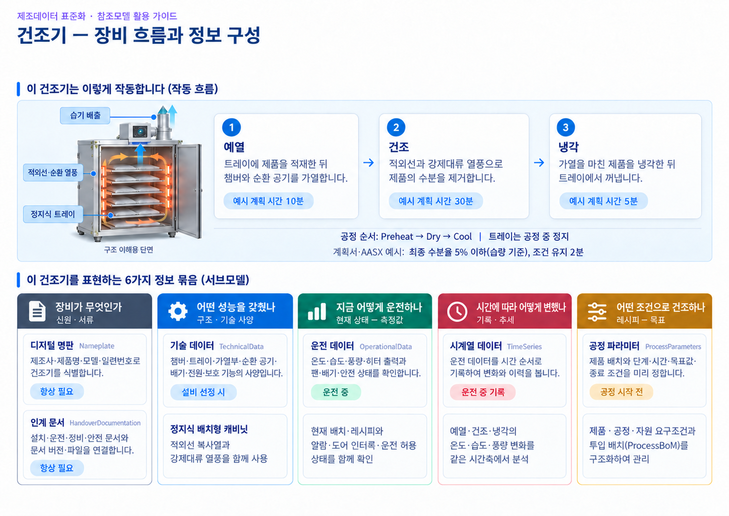
그림 10 정지식 배치형 적외선·대류 건조기의 작동 흐름과 정보 구성
본 참조모델의 장비 유형은 InfraredConvectionBatchDryer(적외선·대류 배치 건조기)이다. 제품 한 묶음을 넣고 예열·건조·냉각 순서로 작업한다. 챔버(제품을 넣는 건조실), 트레이, 적외선 가열부, 순환 송풍부, 배기부, 제어·안전부의 정보를 같은 기준으로 관리한다.
가. 건조기 핵심 기능
적외선과 순환 열풍으로 제품을 데우고, 수분을 머금은 공기를 밖으로 내보내 건조한다. 건조실과 제품 표면의 온도, 상대습도(같은 온도에서 공기가 머금을 수 있는 최대 수분량에 대한 현재 수분 비율), 풍량(일정 시간에 흐르는 공기의 부피), 공기 속도, 가열 출력과 배기 상태를 확인한다. 이를 통해 목표 수분량과 제품에 허용되는 온도를 함께 관리한다.
나. 건조기 주요 특징
○ 제품을 고정해 건조: 작업 중 제품이 트레이 위에서 같은 위치를 유지한다. 예시의 적재 방식은 SingleLayerTrayLoading(한 겹으로 놓기), 트레이 투입 방식은 Manual(수동)이다.
○ 두 가지 가열 방식: 적외선과 강제대류(송풍기로 공기를 흐르게 하는 방식)를 함께 사용한다. 내부를 도는 공기와 밖으로 나가는 공기를 구분한다. 장비 사양은 TechnicalData, 작업 설정값은 ProcessParameters, 현재 운전 값은 OperationalData에 담는다.
○ 배치별 기록 연결: BatchId(제품 묶음 번호), RecipeId(작업 조건 번호), ActiveProcessId(현재 공정 번호)로 현재 운전과 시간별 기록을 연결한다. 본 문서의 제조사명·모델명·식별자·운전 수치는 실제 장비를 특정하지 않는 원본의 예시 값이다.
다. 건조기 작동 원리
개발계획서와 AASX의 예시 작업 순서는 다음과 같다. 예열·건조·냉각은 합계 45분으로 계획되어 있다. 제품을 넣고 꺼내는 작업은 별도 단계로 설명한다.
표 4 건조기 작동 주기
순서 | 설명
(1) 적재·작업 준비 | 제품 묶음을 받침에 놓고 작업 순서와 설정값을 지정한다. 문과 안전커버 등 운전 허가 조건을 확인한다.
(2) 예열 Preheat | 적외선과 순환 열풍으로 미리 데운다. 계획 시간(PlannedDuration)은 PT10M(10분)이다.
(3) 건조 Dry | 건조실 온도·풍량·습도·제품 표면 온도와 배기 상태를 관리한다. 계획 시간은 PT30M(30분)이다.
(4) 냉각 Cool | 예시 공정의 냉각 단계를 진행한다. 계획 시간은 PT5M(5분)이다.
(5) 종료·배출·기록 | 작업을 마치면 제품을 꺼내고 제품 묶음 번호와 운전 기록을 연결한다. 종료 조건의 예시는 수분 5 % wet basis(습량 기준) 이하를 PT2M(2분) 유지하는 것이다.

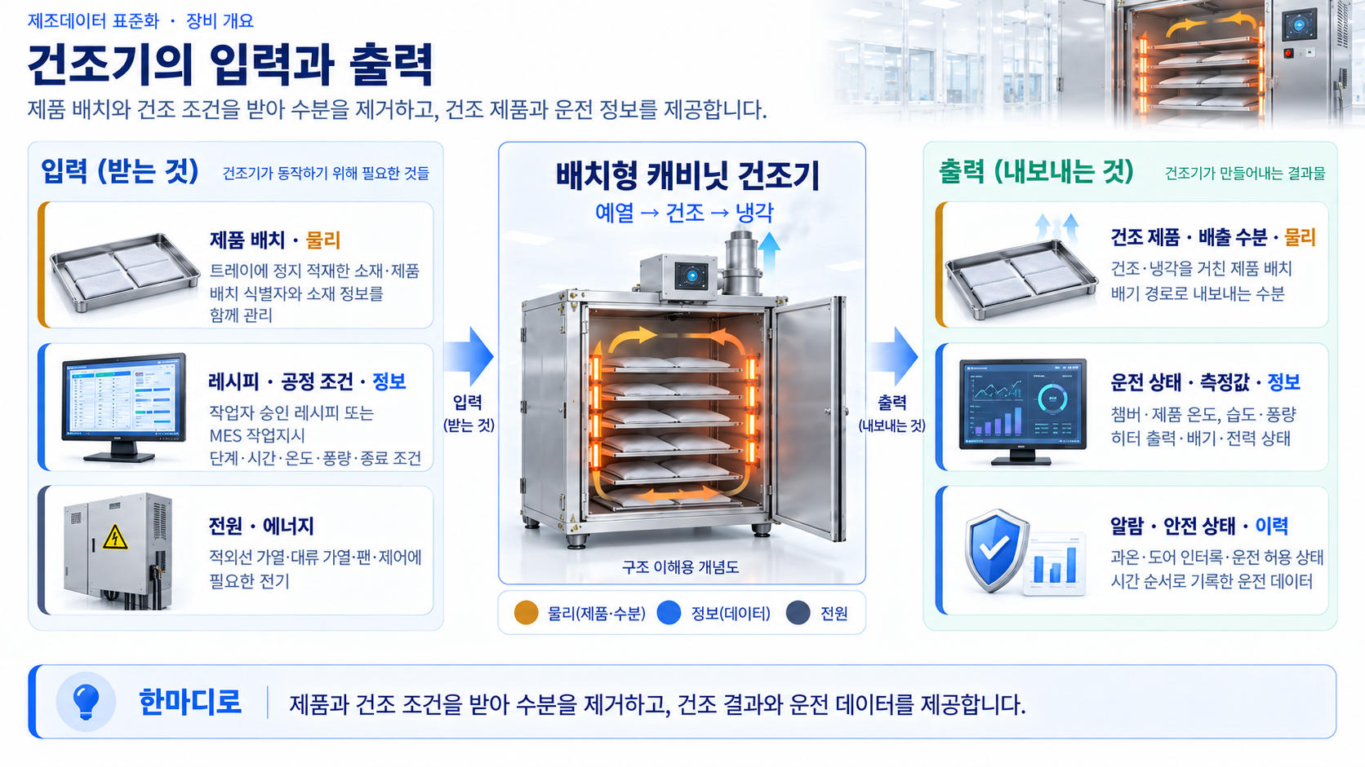
그림 11 건조기의 입력과 출력 — 제품·열·공기·운전 데이터
라. 건조기 주요 구성 요소
○ 건조실과 트레이: 제품을 넣는 공간과 받침이다. 건조실 재질은 SUS304(스테인리스강의 한 종류)이며 제품은 고정된 트레이에 놓는다. 예시 사양은 건조실 내부 부피 2.5 m³, 한 번에 처리할 수 있는 제품 질량 100 kg/batch, 사용할 수 있는 트레이 폭 800 mm이다.
○ 적외선 가열부: 적외선으로 제품에 열을 전달한다. 원본의 가열 용량은 18 kW이며, 가열 출력과 작동 상태를 확인한다.
○ 순환 송풍부: 건조실 안에 공기를 흐르게 하여 열과 수분을 옮긴다. 풍량과 공기 속도는 다른 값이므로 따로 관리한다. 예시 설정은 풍량 2,400 m³/h, 공기 속도 1.8 m/s이다.
○ 배기부: 수분을 머금은 공기를 밖으로 내보낸다. 배기 송풍기, 댐퍼(공기 통로의 열림 정도를 조절하는 장치), 배관 연결과 습기 배출 상태를 관리한다. 예시 배기 덕트(공기 배관)의 지름은 200 mm이다.
○ 제어·전기·안전부: 전원과 소비전력, 비상정지, 도어 인터록(문 상태에 따라 운전을 막거나 허용하는 장치), 안전커버 상태를 다룬다. 예시 전원 조건은 380 V, 60 Hz, 3상(세 가닥의 교류 전력을 사용하는 방식)이며 정격 전력은 25 kW이다.
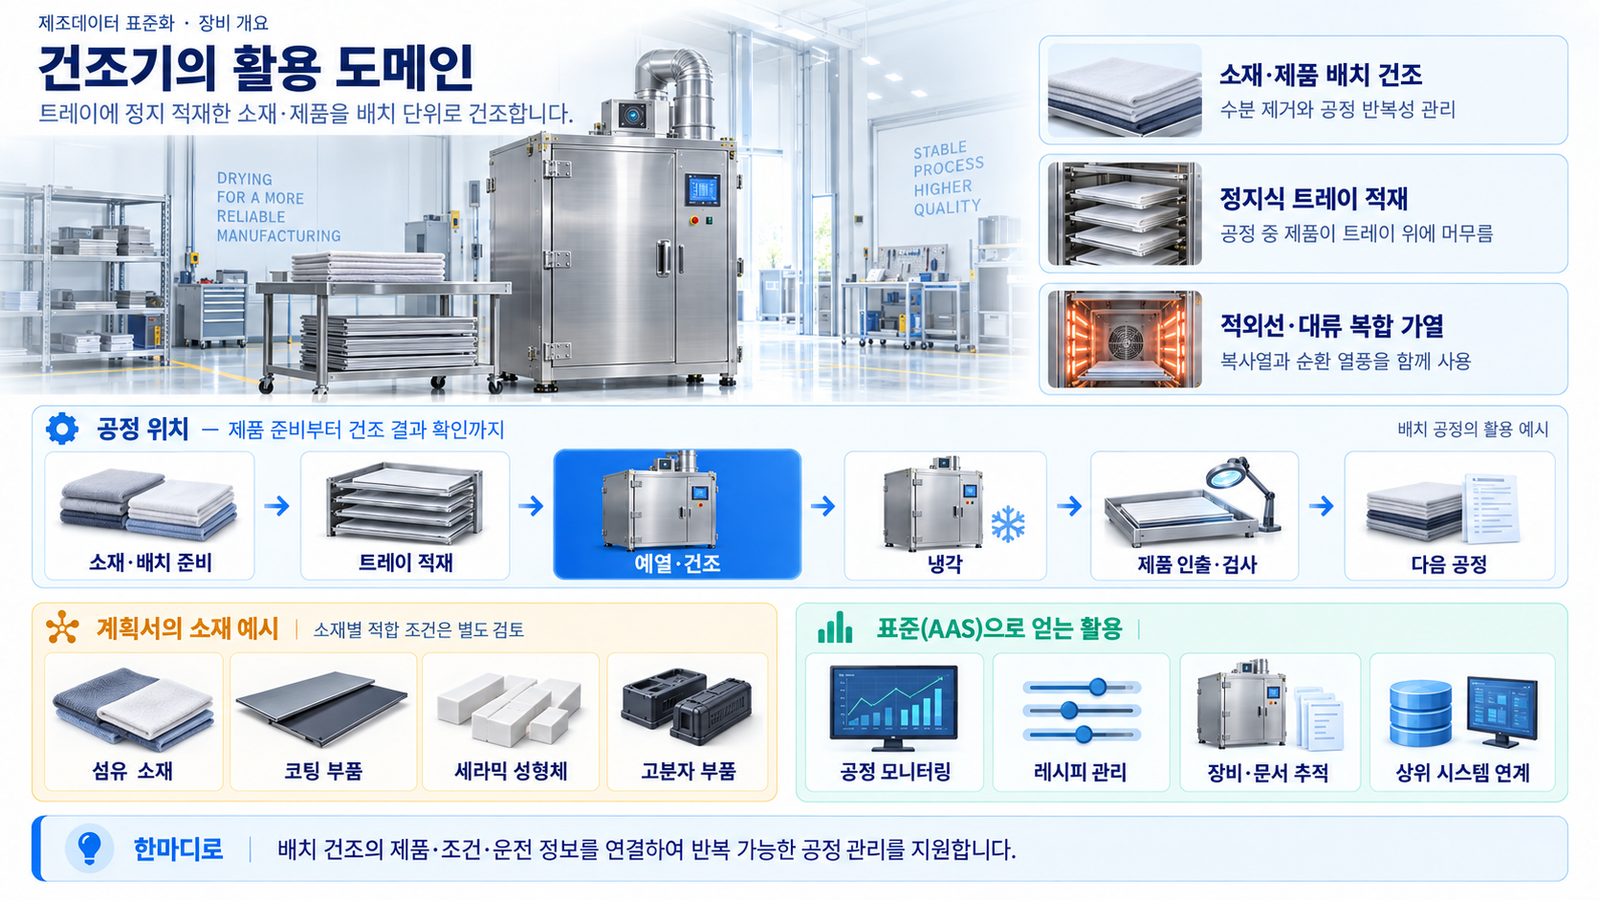
그림 12 정지식 배치 건조기의 활용 도메인과 AAS 정보 활용
마. 표준화 근거 자료
○ 개발계획서와 원본 AASX: 대상 장비와 서브모델, 항목 이름(idShort), 의미 식별자(semanticId), 단위, 데이터 형식과 예시 값의 기준 자료이다. 본 문서는 이 자료에 담긴 모델을 활용하는 방법을 설명한다.
○ IDTA 서브모델 템플릿(미리 정해 둔 공통 작성 양식): 명판, 인수인계 문서, 장비 사양, 시간별 기록, 공정 조건을 같은 구조로 표현한다. OperationalData는 이 건조기의 운전 항목을 모아 직접 정의한 정보 묶음이다.
○ ECLASS 16.0: 원본의 제품 분류 Infrared-convection drier(적외선·대류 건조기, 36160702)를 사용한다. 이 분류를 구분하는 국제 등록 식별자(IRDI)는 0173-1#01-AKL632#021이다.
바. 건조기 표준화 참고자료
표 5 건조기 참조모델의 근거 자료
항목 | 내용
건조기_개발계획서.hwpx | 대상 장비의 범위, 정보 묶음의 선정 이유, 항목의 뜻, 데이터 수집·갱신 계획
Dryer_v0.0.1_260914.aasx | AAS·정보 묶음·항목 정의(ConceptDescription)·예시 데이터와 첨부 문서
ECLASS 16.0 | 원본 제품 분류에 기록된 분류 코드·이름·식별자(IRDI)
IDTA 공개 템플릿 | I장 버전 표와 III장 각 서브모델의 PDF·AASX·JSON 링크

III. AAS 참조모델

1. AAS 참조모델 개요
○ AAS 참조모델은 장비 정보를 같은 구조와 뜻으로 작성하고 활용하기 위한 기준이다. 본 문서는 건조기_개발계획서.hwpx와 Dryer_v0.0.1_260914.aasx에 담긴 정지식 배치형 적외선·대류 건조기의 모델을 설명한다.
○ 제공된 모델의 자산 구분은 assetKind = Type(장비 유형)이다. 장비 번호와 운전 수치도 사용법을 보여 주기 위한 가상 예시이다. 현장에서는 복사본을 Instance(실제 개별 장비를 나타내는 모델)로 바꾸고, 확인된 장비 정보를 연결한다.
표 6 건조기 AAS의 식별정보
항목 | 내용
AAS idShort | DryerAAS
AAS id | https://www.smart-factory.kr/ids/aas/DryerAAS/1/0
assetKind / assetType | Type / InfraredConvectionBatchDryer
globalAssetId | urn:uuid:93561d13-0e76-5096-89ed-7f2f93d6de77
AAS 관리 버전 | version = 1 / revision = 0

2. AAS 참조모델 세부 구성
○ 참조모델은 원본 순서대로 Nameplate(명판), HandoverDocumentation(장비 문서), TechnicalData(장비 사양), OperationalData(현재 운전 정보), TimeSeries(시간별 기록), ProcessParameters(공정 조건)의 6개 정보 묶음으로 구성된다. 전체 그림은 AAS와 이 6개 묶음의 연결을 보여 준다.
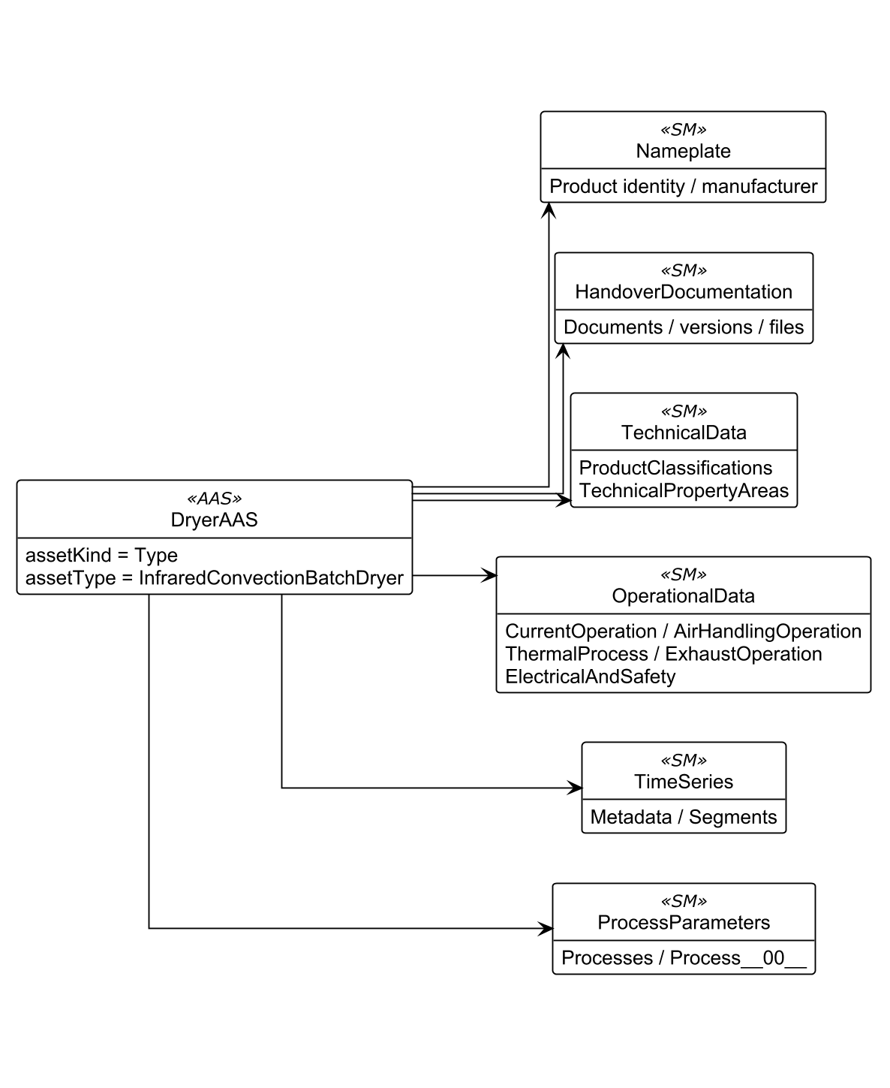
그림 13 건조기 AAS 참조모델 전체 구조
표 7 참조모델의 Submodels 개요
Submodel명 | 설명 | 내용 예시
Nameplate | 장비의 신원과 명판 정보 | 제조사, 제품 형식, 시리얼 번호, 제조일
HandoverDocumentation | 장비 인수·운영에 필요한 문서 | 운전·설치·안전·정비·전기 문서 5종
TechnicalData | 정격·설치 조건 및 제품 분류 | 챔버·트레이, 순환풍량, 적외선 가열, 전기 정격
OperationalData | 운전 중 현재값과 상태 | 챔버 온도, 풍량, 히터 출력, 소비전력, 인터록
TimeSeries | 시간별 기록과 기록을 읽는 방법 | 기록 항목 안내와 외부 파일·서버 연결·내부 기록
ProcessParameters | 제품 조건·작업 설정·필요한 장치·투입 제품 | 50 kg 예시 제품, 예열·건조·냉각, 수분 종료 조건

3. AAS 참조모델 서브모델 상세
○ 각 서브모델의 개념, 구조, 특징과 활용 방법을 설명한다. 표는 Package Explorer v2025-10-21.alpha에서 각 서브모델 루트를 선택한 뒤, Word 형식과 “Submodel template spec - 1 rows” 설정으로 직접 내보낸 결과를 그대로 사용했다. 5개 메타데이터 행과 1개 머리글 행, 4열 본문 구조를 유지하고, idShort·semanticId·valueType·예시 값·card.는 원문을 보존했다. Explanation과 Description의 영문 설명만 쉬운 한글로 바꾸고 머리글의 언어 표시는 Description@ko로 바꾸었다.
○ UML(정보 묶음과 항목의 연결을 보여 주는 구조도)은 같은 모듈의 PlantUML 내보내기 결과를 바탕으로 표시 문구를 한글로 풀어 쓴 것이다. 기존 연결 관계와 2~3단계 표시 범위는 유지했다. 자세한 하위 항목과 값은 표와 원본 AASX에서 확인한다. SML(항목 목록)에서 이름 없는 항목은 순번으로 구분하고 새 이름을 만들지 않는다.
○ 표의 card.(항목 개수 범위)는 원본에 정해진 값을 표시한다. 0..1은 없거나 1개, 1..*는 1개 이상, 0..*는 없거나 여러 개를 뜻한다. “-”는 원본에 해당 정보가 없다는 뜻이다. 반복되는 구조도 원본 AASX의 내보내기 순서대로 빠짐없이 제시한다. 예시 값은 원본을 유지했으며, 단위와 사용 의미는 본문과 ConceptDescription(항목 정의)에서 함께 확인한다. 표의 String은 문자, Double은 소수, Boolean은 참·거짓, DateTime은 날짜·시각을 담는 형식이다.
가. Nameplate 서브모델
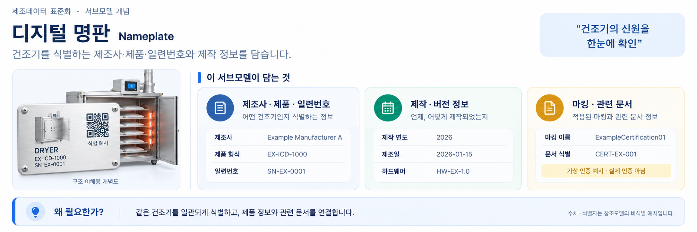
그림 14 Nameplate — 건조기의 디지털 명판 정보
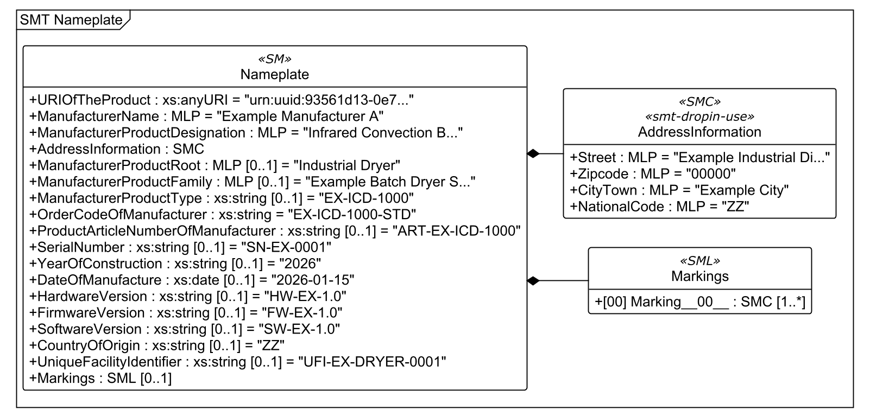
그림 15 Nameplate 정보 구조도 (2단계)
○ 외부 참조모델: IDTA Digital Nameplate V3.0.1 / 원본 idShort: Nameplate
○ 참조 용어사전: 원본의 의미 식별자(semanticId)로 연결된 IEC CDD·ECLASS와 항목 정의(ConceptDescription)
○ 서브모델 특징
- 제품 식별 주소, 제조사명, 제품명, 일련번호로 장비를 구분한다. AddressInformation(제조사 주소)과 Markings(명판 표시 목록)에는 연락처와 인증 표시 등의 정보를 모아 둔다.
- 원본의 제조사는 Example Manufacturer A(예시 제조사 A), 제품 형식은 EX-ICD-1000, 일련번호는 SN-EX-0001이다. 제조 연도(YearOfConstruction)는 2026, 제조일(DateOfManufacture)은 2026-01-15로 입력된 예시이다.
○ 서브모델 구성요소 적용 가이드
- 장비를 도입·등록할 때 명판 정보를 확인해 입력하고, 식별자와 문서가 같은 장비를 가리키도록 한다. 제조사·제품 형식·일련번호는 자산 대장이나 MES(생산관리 시스템)의 장비 목록과 연결하는 기준이다.
- Markings의 ExampleCertification01과 CERT-EX-001은 가상 인증 표시이다. 실제 인증을 받았다는 뜻이 아니므로, 현장에서는 확인된 표시와 근거 문서를 사용한다.
○ 서브모델 구성요소 상세 정보 테이블
표 8 서브모델 ‘Nameplate’
idShort: | Nameplate
Class: | Submodel
semanticId: | https://admin-shell.io/idta/nameplate/3/0/Nameplate
Parent: | -
Explanation: | 제품에 부착된 명판 정보를 담는다.
[SME type]  idShort | semanticId  Description@ko | [valueType]  example | card.
[Prop]  URIOfTheProduct | 0112/2///61987#ABN590#002  URI(통합 자원 식별자)를 사용해 제품 개체를 전 세계에서 고유하게 구분하는 값이다. | [AnyUri]  urn:uuid:93561d13-0e76-5096-89ed-7f2f93d6de77 | 1
[MLP]  ManufacturerName | 0112/2///61987#ABA565#009  제품을 설계·생산·포장·표시하여 시장에 내놓는 데 직접 책임지는 개인 또는 법인의 법적 명칭이다. | [-]  Example Manufacturer A@en | 1
[MLP]  ManufacturerProductDesignation | 0112/2///61987#ABA567#009  제조사 기준 3단계 제품 분류에서 세 번째이자 가장 아래 단계에 해당하는 제품의 짧은 이름이다. | [-]  Infrared Convection Batch Dryer@en | 1
[SMC]  AddressInformation | https://admin-shell.io/zvei/nameplate/1/0/ContactInformations/AddressInformation  - - 참고: 이 정보 묶음은 SMT 드롭인 ‘주소 정보(Address Information)’로 정의되어 있다. | [-]  4 elements | 1
[MLP]  ManufacturerProductRoot | 0112/2///61360_7#AAS011#001  제조사 기준 3단계 제품 분류에서 가장 위 단계인 제품 계열이다. | [-]  Industrial Dryer@en | 0..1
[MLP]  ManufacturerProductFamily | 0112/2///61987#ABP464#002  제조사 기준 3단계 제품 분류에서 두 번째 단계인 제품군이다. | [-]  Example Batch Dryer Series@en | 0..1
[Prop]  ManufacturerProductType | 0112/2///61987#ABA300#008  같은 제품군 안의 제품 종류나 특별 사양을 구분하는 값이다. | [String]  EX-ICD-1000 | 0..1
[Prop]  OrderCodeOfManufacturer | 0112/2///61987#ABA950#008  제조사가 발급하며 장치를 주문할 때 사용하는 고유한 문자·숫자 조합이다. | [String]  EX-ICD-1000-STD | 1
[Prop]  ProductArticleNumberOfManufacturer | 0112/2///61987#ABA581#007  제조사가 제품마다 부여하는 고유한 품목 번호이다. | [String]  ART-EX-ICD-1000 | 0..1
[Prop]  SerialNumber | 0112/2///61987#ABA951#009  제조된 장치 하나를 고유하게 구분하는 문자·숫자 조합이다. | [String]  SN-EX-0001 | 0..1
[Prop]  YearOfConstruction | 0112/2///61987#ABP000#002  제품 제조가 끝난 연도이다. | [String]  2026 | 0..1
[Prop]  DateOfManufacture | 0112/2///61987#ABB757#007  제품을 제조한 날짜이다. | [Date]  2026-01-15 | 0..1
[Prop]  HardwareVersion | 0112/2///61987#ABA926#008  장치와 함께 제공되는 하드웨어의 버전이다. | [String]  HW-EX-1.0 | 0..1
[Prop]  FirmwareVersion | 0112/2///61987#ABA302#006  장치와 함께 제공되는 펌웨어의 버전이다. | [String]  FW-EX-1.0 | 0..1
[Prop]  SoftwareVersion | 0112/2///61987#ABA601#008  장치에서 사용하는 소프트웨어의 버전이다. | [String]  SW-EX-1.0 | 0..1
[Prop]  CountryOfOrigin | 0112/2///61987#ABP462#001  제품을 제조한 국가이다. 국가는 DIN EN ISO 3166-1 alpha-2의 두 자리 국가 코드를 사용한다. | [String]  ZZ | 0..1
[Prop]  UniqueFacilityIdentifier | https://admin-shell.io/idta/nameplate/3/0/UniqueFacilityIdentifier  제품 가치사슬과 관련된 장소나 건물을 고유하게 구분하는 문자열이다. | [String]  UFI-EX-DRYER-0001 | 0..1
[SML]  Markings | 0112/2///61360_7#AAS006#001  - - 참고: EU Blue Guide에 따라 CE 마킹은 필수로 표시한다. | [-]  1 elements | 0..1

표 9 세부 정보 묶음 ‘AddressInformation’
idShort: | AddressInformation
Class: | SubmodelElementCollection
semanticId: | https://admin-shell.io/zvei/nameplate/1/0/ContactInformations/AddressInformation
Parent: | -
Explanation: | 참고: 이 정보 묶음은 SMT 드롭인 ‘주소 정보(Address Information)’로 정의되어 있다.
[SME type]  idShort | semanticId  Description@ko | [valueType]  example | card.
[MLP]  Street | 0173-1#02-AAO128#002  기관의 도로명 주소이다. 여기서는 가상 제조사의 주소 예시를 사용한다. | [-]  Example Industrial District 1@en | -
[MLP]  Zipcode | 0173-1#02-AAO129#002  기관 주소의 우편번호이다. 여기서는 가상 제조사의 우편번호 예시를 사용한다. | [-]  00000@en | -
[MLP]  CityTown | 0173-1#02-AAO132#002  기관이 위치한 시·군·구 또는 도시 이름이다. 여기서는 가상 제조사의 도시 예시를 사용한다. | [-]  Example City@en | -
[MLP]  NationalCode | 0173-1#02-AAO134#002  기관의 국가 코드이다. 여기서는 설명용 ISO 형식의 가상 국가 코드를 사용한다. | [-]  ZZ@en | -

표 10 항목 목록 ‘Markings’
idShort: | Markings
Class: | SubmodelElementList
semanticId: | 0112/2///61360_7#AAS006#001
Parent: | -
Explanation: | 참고: EU Blue Guide에 따라 CE 마킹은 필수로 표시한다.
[SME type]  idShort | semanticId  Description@ko | [valueType]  example | card.
[SMC]  Marking__00__ | 0112/2///61360_7#AAS009#001  마킹 하나의 정보를 담는 묶음이다. EU 집행위원회 Blue Guide에 따라 CE 마킹은 필수로 표시한다. | [-]  6 elements | 1..*

표 11 세부 정보 묶음 ‘Marking__00__’
idShort: | Marking__00__
Class: | SubmodelElementCollection
semanticId: | 0112/2///61360_7#AAS009#001
Parent: | -
Explanation: | 참고: EU 집행위원회 Blue Guide에 따라 CE 마킹은 필수로 표시한다.
[SME type]  idShort | semanticId  Description@ko | [valueType]  example | card.
[Prop]  MarkingName | 0112/2///61987#ABA231#009  마킹의 일반적으로 쓰는 이름이다. | [String]  ExampleCertification01 | 1
[Prop]  DesignationOfCertificateOrApproval | 0112/2///61987#ABH783#003  인증서나 승인 건을 구분하는 문자·숫자 조합이다. 인증서 번호 등 승인 식별자를 공백 없이 입력한다. | [String]  CERT-EX-001 | 0..1
[Prop]  IssueDate | 0112/2///61987#ABO097#001  인증서를 발급한 날짜이다. CCYY-MM-DD 형식으로 날짜까지 정확히 적는다. | [Date]  2026-01-15 | 0..1
[Prop]  ExpiryDate | 0112/2///61987#ABH830#002  인증서가 만료되는 날짜이다. CCYY-MM-DD 형식으로 날짜까지 정확히 적는다. | [Date]  2028-01-14 | 0..1
[File]  MarkingFile | 0112/2///61987#ABO100#002  마킹에 사용되는 적합성 기호 파일이다. | [-]  /aasx/files/cert/ExampleCertification01.pdf | 1
[Prop]  MarkingAdditionalText | 0112/2///61987#ABB146#007  필요한 경우 마킹에 덧붙이는 설명이다. 예를 들어 적합성 평가에 참여한 인증 기관의 식별 번호를 적을 수 있다. | [String]  Fictional certification example; not a verified approval | 0..*

○ 서브모델 활용방안
- 같은 형식의 장비도 일련번호로 구분할 수 있다. 운전 기록과 문서가 어느 장비의 것인지 확인하고, 인수·정비·교체 때에도 같은 장비의 이력을 이어서 관리한다.
○ Nameplate 템플릿 다운로드 링크
- PDF 문서 — IDTA 02006-3-0-1_Submodel_Digital Nameplate.pdf
- AASX 파일 — IDTA 02006-3-0-1_Template_Digital Nameplate.aasx
- JSON 파일 — IDTA 02006-3-0-1_Template_Digital Nameplate.json
나. HandoverDocumentation 서브모델
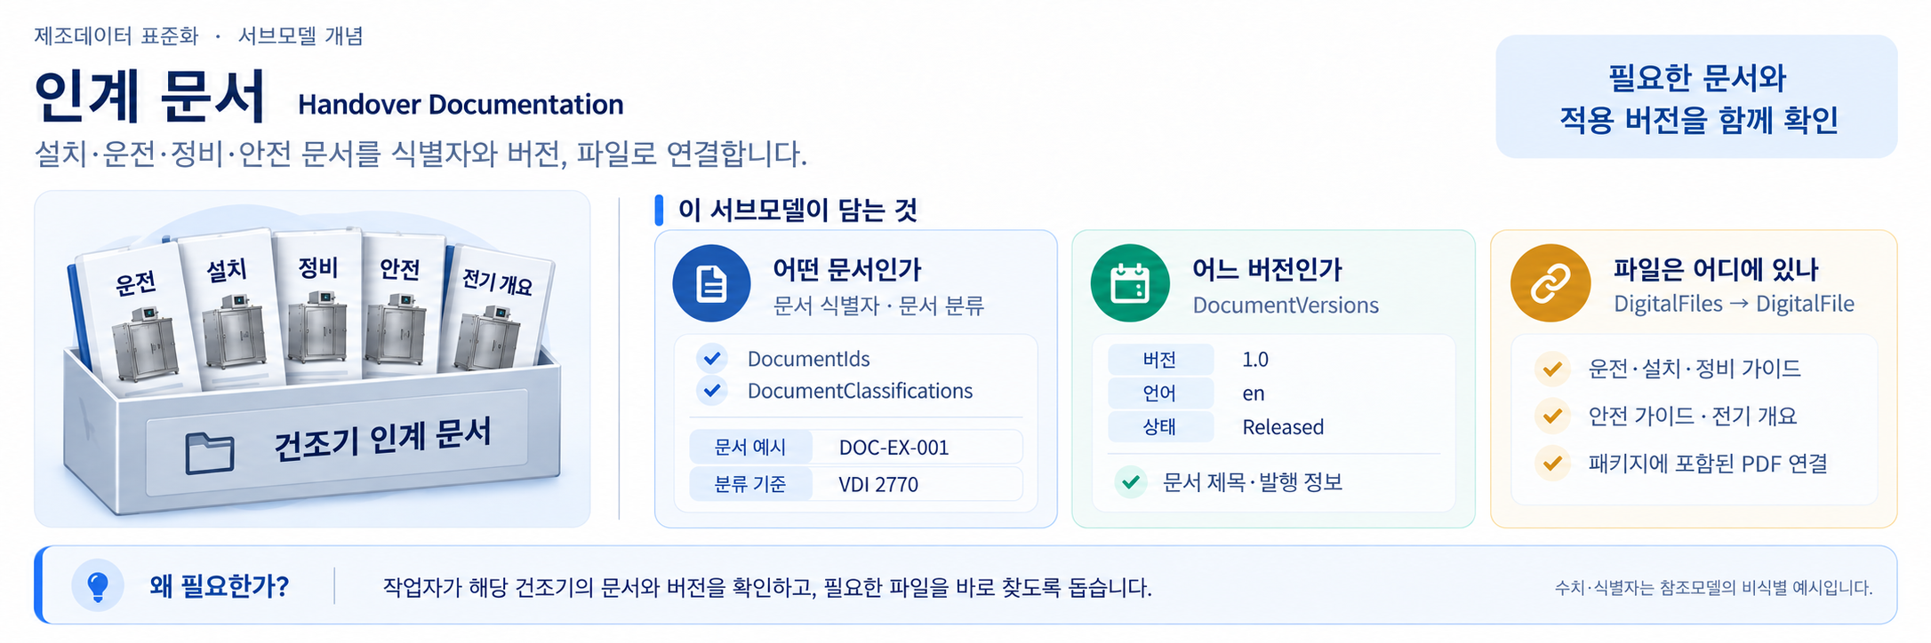
그림 16 HandoverDocumentation — 장비 문서의 식별·버전·파일 연결
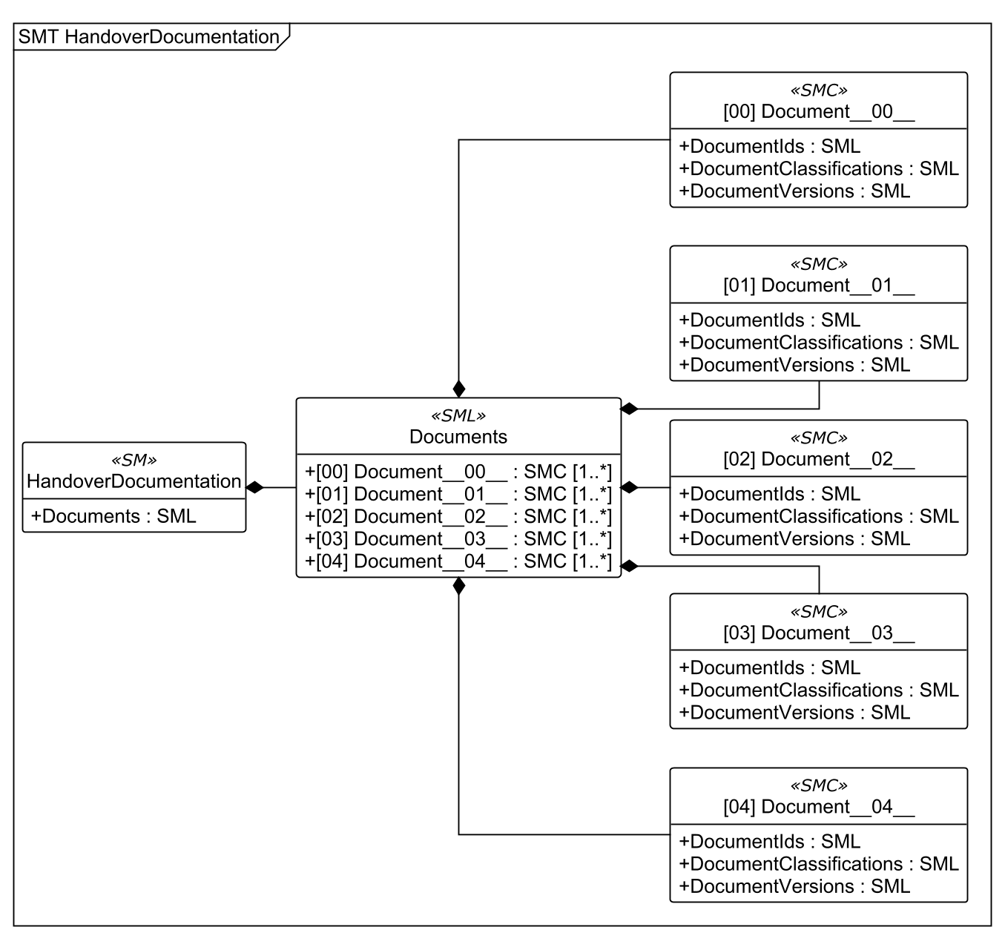
그림 17 HandoverDocumentation 정보 구조도 (3단계)
○ 외부 참조모델: IDTA Handover Documentation V2.0.1
○ 참조 용어사전: 원본의 ECLASS 의미 식별자(semanticId)와 VDI 2770 문서 분류
○ 서브모델 및 주요 구성요소 특징
- Documents(문서 목록) 아래에 문서별 항목을 둔다. 각 문서에는 DocumentIds(문서 식별자), DocumentClassifications(문서 분류), DocumentVersions(문서 버전)가 있다. 버전별 DigitalFiles(파일 목록)에서 실제 파일을 찾는다.
- 원본은 운전, 설치·시운전, 안전, 정비, 전기 개요 PDF 5종을 포함한다. 문서 ID는 DOC-EX-001~005이고, 버전·언어·발행 상태도 함께 관리한다.
○ 서브모델 구성요소 적용 가이드
- 문서 번호와 분류로 필요한 문서를 찾고, 버전·언어·발행 상태를 확인해 사용할 파일을 고른다. DigitalFiles는 여러 파일을 담는 목록이므로 파일 하나를 담는 속성으로 바꾸지 않는다. 이름 없는 File(파일) 항목은 목록의 순번으로 찾는다.
- 장비를 인수할 때 문서가 열리는지와 내용이 맞는지를 함께 확인한다. AASX에 적힌 파일 경로는 그 파일 안에 포함된 첨부 자료의 위치이다. 서버에 올릴 때는 첨부 파일도 함께 제공해야 한다.
표 12 건조기 인수인계 문서 구성
문서 ID | 문서 구분 | 활용
DOC-EX-001 | 운전 문서 | 운전 준비·조작 절차
DOC-EX-002 | 설치·시운전 문서 | 설치 조건과 시운전 확인
DOC-EX-003 | 안전 문서 | 안전 상태 확인 및 작업 유의사항
DOC-EX-004 | 정비 문서 | 점검·정비 절차
DOC-EX-005 | 전기 개요 문서 | 전원·제어·전기 계통 참고

○ 서브모델 구성요소 상세 정보 테이블
표 13 서브모델 ‘HandoverDocumentation’
idShort: | HandoverDocumentation
Class: | Submodel
semanticId: | 0173-1#01-AHF578#003
Parent: | -
Explanation: | 이 서브모델은 산업용 장비를 제조사에서 운영자에게 인계할 때 필요한 문서와 관련 정보를 정리한다.
[SME type]  idShort | semanticId  Description@ko | [valueType]  example | card.
[SML]  Documents | 0173-1#02-ABI500#003  인수인계 문서 목록으로, 각 문서를 식별하는 정보를 담는다. | [-]  5 elements | 1

표 14 항목 목록 ‘Documents’
idShort: | Documents
Class: | SubmodelElementList
semanticId: | 0173-1#02-ABI500#003
Parent: | -
Explanation: | -
[SME type]  idShort | semanticId  Description@ko | [valueType]  example | card.
[SMC]  Document__00__ | 0173-1#02-ABI500#003/0173-1#01-AHF579#003  개별 인수인계 문서를 나타내는 묶음이다. 특정 자산관리쉘과 연결되며, VDI 2770 문서 형식에 따라 문서 정보를 담는다. | [-]  3 elements | 1..*
[SMC]  Document__01__ | 0173-1#02-ABI500#003/0173-1#01-AHF579#003  개별 인수인계 문서를 나타내는 묶음이다. 특정 자산관리쉘과 연결되며, VDI 2770 문서 형식에 따라 문서 정보를 담는다. | [-]  3 elements | 1..*
[SMC]  Document__02__ | 0173-1#02-ABI500#003/0173-1#01-AHF579#003  개별 인수인계 문서를 나타내는 묶음이다. 특정 자산관리쉘과 연결되며, VDI 2770 문서 형식에 따라 문서 정보를 담는다. | [-]  3 elements | 1..*
[SMC]  Document__03__ | 0173-1#02-ABI500#003/0173-1#01-AHF579#003  개별 인수인계 문서를 나타내는 묶음이다. 특정 자산관리쉘과 연결되며, VDI 2770 문서 형식에 따라 문서 정보를 담는다. | [-]  3 elements | 1..*
[SMC]  Document__04__ | 0173-1#02-ABI500#003/0173-1#01-AHF579#003  개별 인수인계 문서를 나타내는 묶음이다. 특정 자산관리쉘과 연결되며, VDI 2770 문서 형식에 따라 문서 정보를 담는다. | [-]  3 elements | 1..*

표 15 세부 정보 묶음 ‘Document__00__’
idShort: | Document__00__
Class: | SubmodelElementCollection
semanticId: | 0173-1#02-ABI500#003/0173-1#01-AHF579#003
Parent: | -
Explanation: | VDI 2770 문서 하나의 정보를 담는 묶음이다.
[SME type]  idShort | semanticId  Description@ko | [valueType]  example | card.
[SML]  DocumentIds | 0173-1#02-ABI501#003  문서 식별자들을 모아 둔 묶음이다. 여러 식별자 가운데 하나를 대표 식별자로 지정하는 것이 좋다. | [-]  1 elements | 1
[SML]  DocumentClassifications | 0173-1#02-ABI502#003  문서 분류 정보를 모아 둔 묶음이다. 분류 체계에 따라 문서가 어느 종류에 속하는지 설명한다. | [-]  1 elements | 1
[SML]  DocumentVersions | 0173-1#02-ABI503#003  개별 문서 버전들의 정보를 모아 둔 묶음이다. | [-]  1 elements | 1

표 16 항목 목록 ‘DocumentIds’
idShort: | DocumentIds
Class: | SubmodelElementList
semanticId: | 0173-1#02-ABI501#003
Parent: | -
Explanation: | -
[SME type]  idShort | semanticId  Description@ko | [valueType]  example | card.
[SMC]  DocumentId__00__ | 0173-1#02-ABI501#003/0173-1#01-AHF580#003  문서 식별자 하나의 정보를 담는 묶음이다. VDI 2770 문서를 구분하는 데 사용한다. | [-]  3 elements | 1..*

표 17 세부 정보 묶음 ‘DocumentId__00__’
idShort: | DocumentId__00__
Class: | SubmodelElementCollection
semanticId: | 0173-1#02-ABI501#003/0173-1#01-AHF580#003
Parent: | -
Explanation: | VDI 2770 문서 하나의 정보를 담는 묶음이다.
[SME type]  idShort | semanticId  Description@ko | [valueType]  example | card.
[Prop]  DocumentDomainId | 0173-1#02-ABH994#003  해당 문서 식별자가 유일하게 통하는 범위를 나타낸다. 예를 들어 식별자를 부여한 기관의 이름이나 약어를 사용할 수 있다. | [String]  EXAMPLE_DRYER_DOC | 1
[Prop]  DocumentIdentifier | 0173-1#02-AAO099#004  문서를 고유하게 구분하는 문자와 숫자의 조합이다. | [String]  DOC-EX-001 | 1
[Prop]  DocumentIsPrimary | 0173-1#02-ABH995#003  둘 이상의 문서 식별자가 있을 때 대표로 사용할 식별자인지를 나타낸다. 보통 자산 소유자 관점의 주 식별자를 뜻한다. | [Boolean]  true | 0..1

표 18 항목 목록 ‘DocumentClassifications’
idShort: | DocumentClassifications
Class: | SubmodelElementList
semanticId: | 0173-1#02-ABI502#003
Parent: | -
Explanation: | -
[SME type]  idShort | semanticId  Description@ko | [valueType]  example | card.
[SMC]  DocumentClassification__00__ | 0173-1#02-ABI502#003/0173-1#01-AHF581#003  문서 분류 한 건의 정보를 담는다. 분류 체계에 따라 문서가 어느 종류인지 기록한다. | [-]  3 elements | 1..*

표 19 세부 정보 묶음 ‘DocumentClassification__00__’
idShort: | DocumentClassification__00__
Class: | SubmodelElementCollection
semanticId: | 0173-1#02-ABI502#003/0173-1#01-AHF581#003
Parent: | -
Explanation: | 분류 체계에 따라 문서가 어느 종류인지 설명하는 정보를 담는다.
[SME type]  idShort | semanticId  Description@ko | [valueType]  example | card.
[Prop]  ClassId | 0173-1#02-ABH996#003  분류 체계 안에서 문서 종류를 고유하게 구분하는 코드이다. | [String]  03-02 | 1
[MLP]  ClassName | 0173-1#02-ABJ219#002  분류 체계에 등록된 문서 종류의 이름이다. | [-]  Operation@en | 1
[Prop]  ClassificationSystem | 0173-1#02-ABH997#003  문서를 분류할 때 사용하는 분류 체계를 식별하는 정보이다. | [String]  VDI 2770 Blatt 1:2020 | 1

표 20 항목 목록 ‘DocumentVersions’
idShort: | DocumentVersions
Class: | SubmodelElementList
semanticId: | 0173-1#02-ABI503#003
Parent: | -
Explanation: | -
[SME type]  idShort | semanticId  Description@ko | [valueType]  example | card.
[SMC]  DocumentVersion__00__ | 0173-1#02-ABI503#003/0173-1#01-AHF582#003  문서의 특정 버전 정보를 담는 항목이다. | [-]  9 elements | 1..*

표 21 세부 정보 묶음 ‘DocumentVersion__00__’
idShort: | DocumentVersion__00__
Class: | SubmodelElementCollection
semanticId: | 0173-1#02-ABI503#003/0173-1#01-AHF582#003
Parent: | -
Explanation: | -
[SME type]  idShort | semanticId  Description@ko | [valueType]  example | card.
[SML]  Language | 0173-1#02-AAN468#008  문서에 사용된 언어이다. | [-]  1 elements | 1
[Prop]  Version | 0173-1#02-AAP003#005  이전 버전과 일부 내용이 달라진 문서 버전을 나타낸다. | [String]  1.0 | 1
[MLP]  Title | 0173-1#02-ABG940#003  문서의 제목 또는 이름이다. | [-]  Example Operating Manual@en | 1
[MLP]  Description | 0173-1#02-AAN466#004  문서 내용을 알기 쉽게 요약한 설명이다. | [-]  Fictional de-identified example document; not a manufacturer document or electrical drawing@en | 1
[Prop]  StatusSetDate | 0173-1#02-ABI000#003  문서 상태를 지정한 날짜이다. | [Date]  2026-01-15 | 1
[Prop]  StatusValue | 0173-1#02-ABI001#003  문서 버전이 검토 중인지 배포되었는지 등 문서 생명주기의 현재 상태이다. 이 가이드에서는 InReview(검토 중)와 Released(배포됨)를 사용한다. | [String]  Released | 1
[Prop]  OrganizationShortName | https://api.eclass-cdp.com/0173-1-02-ABI002-003  문서 작성 기관의 짧은 이름이다. | [String]  ExampleOrg | 1
[Prop]  OrganizationOfficialName | 0173-1#02-ABI004#003  문서 작성 기관의 공식 명칭이다. | [String]  Example Organization | 1
[SML]  DigitalFiles | 0173-1#02-ABK126#002  문서 파일의 MIME 형식, 파일 이름과 실제 파일을 담는다. | [-]  1 elements | 1

표 22 항목 목록 ‘Language’
idShort: | Language
Class: | SubmodelElementList
semanticId: | 0173-1#02-AAN468#008
Parent: | -
Explanation: | 문서에 사용된 언어 코드를 모아 둔 목록(SML)이다. idShort가 '-'로 표시된 각 속성(Property)은 언어 코드 한 건을 나타낸다. 하위 속성에는 idShort를 지정하지 않는다.
[SME type]  idShort | semanticId  Description@ko | [valueType]  example | card.
[Prop]  - | 0173-1#02-AAN468#008  문서에 사용된 언어이다. | [String]  en | 1..*

표 23 항목 목록 ‘DigitalFiles’
idShort: | DigitalFiles
Class: | SubmodelElementList
semanticId: | 0173-1#02-ABK126#002
Parent: | -
Explanation: | 해당 문서 버전에 연결된 전자 문서 파일을 모아 둔 목록(SML)이다. idShort가 '-'로 표시된 각 파일(File) 요소는 전자 문서 파일 한 건을 나타낸다. 하위 파일 요소에는 idShort를 지정하지 않는다.
[SME type]  idShort | semanticId  Description@ko | [valueType]  example | card.
[File]  - | 0173-1#02-ABK126#002  문서 파일의 MIME 형식, 파일 이름과 실제 파일을 담는다. | [-]  /aasx/files/documents/Example_OperatingManual_EN.pdf | 1..*

표 24 세부 정보 묶음 ‘Document__01__’
idShort: | Document__01__
Class: | SubmodelElementCollection
semanticId: | 0173-1#02-ABI500#003/0173-1#01-AHF579#003
Parent: | -
Explanation: | VDI 2770 문서 하나의 정보를 담는 묶음이다.
[SME type]  idShort | semanticId  Description@ko | [valueType]  example | card.
[SML]  DocumentIds | 0173-1#02-ABI501#003  문서 식별자들을 모아 둔 묶음이다. 여러 식별자 가운데 하나를 대표 식별자로 지정하는 것이 좋다. | [-]  1 elements | 1
[SML]  DocumentClassifications | 0173-1#02-ABI502#003  문서 분류 정보를 모아 둔 묶음이다. 분류 체계에 따라 문서가 어느 종류에 속하는지 설명한다. | [-]  1 elements | 1
[SML]  DocumentVersions | 0173-1#02-ABI503#003  개별 문서 버전들의 정보를 모아 둔 묶음이다. | [-]  1 elements | 1

표 25 항목 목록 ‘DocumentIds’
idShort: | DocumentIds
Class: | SubmodelElementList
semanticId: | 0173-1#02-ABI501#003
Parent: | -
Explanation: | -
[SME type]  idShort | semanticId  Description@ko | [valueType]  example | card.
[SMC]  DocumentId__00__ | 0173-1#02-ABI501#003/0173-1#01-AHF580#003  문서 식별자 하나의 정보를 담는 묶음이다. VDI 2770 문서를 구분하는 데 사용한다. | [-]  3 elements | 1..*

표 26 세부 정보 묶음 ‘DocumentId__00__’
idShort: | DocumentId__00__
Class: | SubmodelElementCollection
semanticId: | 0173-1#02-ABI501#003/0173-1#01-AHF580#003
Parent: | -
Explanation: | VDI 2770 문서 하나의 정보를 담는 묶음이다.
[SME type]  idShort | semanticId  Description@ko | [valueType]  example | card.
[Prop]  DocumentDomainId | 0173-1#02-ABH994#003  해당 문서 식별자가 유일하게 통하는 범위를 나타낸다. 예를 들어 식별자를 부여한 기관의 이름이나 약어를 사용할 수 있다. | [String]  EXAMPLE_DRYER_DOC | 1
[Prop]  DocumentIdentifier | 0173-1#02-AAO099#004  문서를 고유하게 구분하는 문자와 숫자의 조합이다. | [String]  DOC-EX-002 | 1
[Prop]  DocumentIsPrimary | 0173-1#02-ABH995#003  둘 이상의 문서 식별자가 있을 때 대표로 사용할 식별자인지를 나타낸다. 보통 자산 소유자 관점의 주 식별자를 뜻한다. | [Boolean]  true | 0..1

표 27 항목 목록 ‘DocumentClassifications’
idShort: | DocumentClassifications
Class: | SubmodelElementList
semanticId: | 0173-1#02-ABI502#003
Parent: | -
Explanation: | -
[SME type]  idShort | semanticId  Description@ko | [valueType]  example | card.
[SMC]  DocumentClassification__00__ | 0173-1#02-ABI502#003/0173-1#01-AHF581#003  문서 분류 한 건의 정보를 담는다. 분류 체계에 따라 문서가 어느 종류인지 기록한다. | [-]  3 elements | 1..*

표 28 세부 정보 묶음 ‘DocumentClassification__00__’
idShort: | DocumentClassification__00__
Class: | SubmodelElementCollection
semanticId: | 0173-1#02-ABI502#003/0173-1#01-AHF581#003
Parent: | -
Explanation: | 분류 체계에 따라 문서가 어느 종류인지 설명하는 정보를 담는다.
[SME type]  idShort | semanticId  Description@ko | [valueType]  example | card.
[Prop]  ClassId | 0173-1#02-ABH996#003  분류 체계 안에서 문서 종류를 고유하게 구분하는 코드이다. | [String]  03-01 | 1
[MLP]  ClassName | 0173-1#02-ABJ219#002  분류 체계에 등록된 문서 종류의 이름이다. | [-]  Commissioning, de-commissioning@en | 1
[Prop]  ClassificationSystem | 0173-1#02-ABH997#003  문서를 분류할 때 사용하는 분류 체계를 식별하는 정보이다. | [String]  VDI 2770 Blatt 1:2020 | 1

표 29 항목 목록 ‘DocumentVersions’
idShort: | DocumentVersions
Class: | SubmodelElementList
semanticId: | 0173-1#02-ABI503#003
Parent: | -
Explanation: | -
[SME type]  idShort | semanticId  Description@ko | [valueType]  example | card.
[SMC]  DocumentVersion__00__ | 0173-1#02-ABI503#003/0173-1#01-AHF582#003  문서의 특정 버전 정보를 담는 항목이다. | [-]  9 elements | 1..*

표 30 세부 정보 묶음 ‘DocumentVersion__00__’
idShort: | DocumentVersion__00__
Class: | SubmodelElementCollection
semanticId: | 0173-1#02-ABI503#003/0173-1#01-AHF582#003
Parent: | -
Explanation: | -
[SME type]  idShort | semanticId  Description@ko | [valueType]  example | card.
[SML]  Language | 0173-1#02-AAN468#008  문서에 사용된 언어이다. | [-]  1 elements | 1
[Prop]  Version | 0173-1#02-AAP003#005  이전 버전과 일부 내용이 달라진 문서 버전을 나타낸다. | [String]  1.0 | 1
[MLP]  Title | 0173-1#02-ABG940#003  문서의 제목 또는 이름이다. | [-]  Example Commissioning Guide@en | 1
[MLP]  Description | 0173-1#02-AAN466#004  문서 내용을 알기 쉽게 요약한 설명이다. | [-]  Fictional de-identified example document; not a manufacturer document or electrical drawing@en | 1
[Prop]  StatusSetDate | 0173-1#02-ABI000#003  문서 상태를 지정한 날짜이다. | [Date]  2026-01-15 | 1
[Prop]  StatusValue | 0173-1#02-ABI001#003  문서 버전이 검토 중인지 배포되었는지 등 문서 생명주기의 현재 상태이다. 이 가이드에서는 InReview(검토 중)와 Released(배포됨)를 사용한다. | [String]  Released | 1
[Prop]  OrganizationShortName | https://api.eclass-cdp.com/0173-1-02-ABI002-003  문서 작성 기관의 짧은 이름이다. | [String]  ExampleOrg | 1
[Prop]  OrganizationOfficialName | 0173-1#02-ABI004#003  문서 작성 기관의 공식 명칭이다. | [String]  Example Organization | 1
[SML]  DigitalFiles | 0173-1#02-ABK126#002  문서 파일의 MIME 형식, 파일 이름과 실제 파일을 담는다. | [-]  1 elements | 1

표 31 항목 목록 ‘Language’
idShort: | Language
Class: | SubmodelElementList
semanticId: | 0173-1#02-AAN468#008
Parent: | -
Explanation: | 문서에 사용된 언어 코드를 모아 둔 목록(SML)이다. idShort가 '-'로 표시된 각 속성(Property)은 언어 코드 한 건을 나타낸다. 하위 속성에는 idShort를 지정하지 않는다.
[SME type]  idShort | semanticId  Description@ko | [valueType]  example | card.
[Prop]  - | 0173-1#02-AAN468#008  문서에 사용된 언어이다. | [String]  en | 1..*

표 32 항목 목록 ‘DigitalFiles’
idShort: | DigitalFiles
Class: | SubmodelElementList
semanticId: | 0173-1#02-ABK126#002
Parent: | -
Explanation: | 해당 문서 버전에 연결된 전자 문서 파일을 모아 둔 목록(SML)이다. idShort가 '-'로 표시된 각 파일(File) 요소는 전자 문서 파일 한 건을 나타낸다. 하위 파일 요소에는 idShort를 지정하지 않는다.
[SME type]  idShort | semanticId  Description@ko | [valueType]  example | card.
[File]  - | 0173-1#02-ABK126#002  문서 파일의 MIME 형식, 파일 이름과 실제 파일을 담는다. | [-]  /aasx/files/documents/Example_CommissioningGuide_EN.pdf | 1..*

표 33 세부 정보 묶음 ‘Document__02__’
idShort: | Document__02__
Class: | SubmodelElementCollection
semanticId: | 0173-1#02-ABI500#003/0173-1#01-AHF579#003
Parent: | -
Explanation: | VDI 2770 문서 하나의 정보를 담는 묶음이다.
[SME type]  idShort | semanticId  Description@ko | [valueType]  example | card.
[SML]  DocumentIds | 0173-1#02-ABI501#003  문서 식별자들을 모아 둔 묶음이다. 여러 식별자 가운데 하나를 대표 식별자로 지정하는 것이 좋다. | [-]  1 elements | 1
[SML]  DocumentClassifications | 0173-1#02-ABI502#003  문서 분류 정보를 모아 둔 묶음이다. 분류 체계에 따라 문서가 어느 종류에 속하는지 설명한다. | [-]  1 elements | 1
[SML]  DocumentVersions | 0173-1#02-ABI503#003  개별 문서 버전들의 정보를 모아 둔 묶음이다. | [-]  1 elements | 1

표 34 항목 목록 ‘DocumentIds’
idShort: | DocumentIds
Class: | SubmodelElementList
semanticId: | 0173-1#02-ABI501#003
Parent: | -
Explanation: | -
[SME type]  idShort | semanticId  Description@ko | [valueType]  example | card.
[SMC]  DocumentId__00__ | 0173-1#02-ABI501#003/0173-1#01-AHF580#003  문서 식별자 하나의 정보를 담는 묶음이다. VDI 2770 문서를 구분하는 데 사용한다. | [-]  3 elements | 1..*

표 35 세부 정보 묶음 ‘DocumentId__00__’
idShort: | DocumentId__00__
Class: | SubmodelElementCollection
semanticId: | 0173-1#02-ABI501#003/0173-1#01-AHF580#003
Parent: | -
Explanation: | VDI 2770 문서 하나의 정보를 담는 묶음이다.
[SME type]  idShort | semanticId  Description@ko | [valueType]  example | card.
[Prop]  DocumentDomainId | 0173-1#02-ABH994#003  해당 문서 식별자가 유일하게 통하는 범위를 나타낸다. 예를 들어 식별자를 부여한 기관의 이름이나 약어를 사용할 수 있다. | [String]  EXAMPLE_DRYER_DOC | 1
[Prop]  DocumentIdentifier | 0173-1#02-AAO099#004  문서를 고유하게 구분하는 문자와 숫자의 조합이다. | [String]  DOC-EX-003 | 1
[Prop]  DocumentIsPrimary | 0173-1#02-ABH995#003  둘 이상의 문서 식별자가 있을 때 대표로 사용할 식별자인지를 나타낸다. 보통 자산 소유자 관점의 주 식별자를 뜻한다. | [Boolean]  true | 0..1

표 36 항목 목록 ‘DocumentClassifications’
idShort: | DocumentClassifications
Class: | SubmodelElementList
semanticId: | 0173-1#02-ABI502#003
Parent: | -
Explanation: | -
[SME type]  idShort | semanticId  Description@ko | [valueType]  example | card.
[SMC]  DocumentClassification__00__ | 0173-1#02-ABI502#003/0173-1#01-AHF581#003  문서 분류 한 건의 정보를 담는다. 분류 체계에 따라 문서가 어느 종류인지 기록한다. | [-]  3 elements | 1..*

표 37 세부 정보 묶음 ‘DocumentClassification__00__’
idShort: | DocumentClassification__00__
Class: | SubmodelElementCollection
semanticId: | 0173-1#02-ABI502#003/0173-1#01-AHF581#003
Parent: | -
Explanation: | 분류 체계에 따라 문서가 어느 종류인지 설명하는 정보를 담는다.
[SME type]  idShort | semanticId  Description@ko | [valueType]  example | card.
[Prop]  ClassId | 0173-1#02-ABH996#003  분류 체계 안에서 문서 종류를 고유하게 구분하는 코드이다. | [String]  03-03 | 1
[MLP]  ClassName | 0173-1#02-ABJ219#002  분류 체계에 등록된 문서 종류의 이름이다. | [-]  General safety@en | 1
[Prop]  ClassificationSystem | 0173-1#02-ABH997#003  문서를 분류할 때 사용하는 분류 체계를 식별하는 정보이다. | [String]  VDI 2770 Blatt 1:2020 | 1

표 38 항목 목록 ‘DocumentVersions’
idShort: | DocumentVersions
Class: | SubmodelElementList
semanticId: | 0173-1#02-ABI503#003
Parent: | -
Explanation: | -
[SME type]  idShort | semanticId  Description@ko | [valueType]  example | card.
[SMC]  DocumentVersion__00__ | 0173-1#02-ABI503#003/0173-1#01-AHF582#003  문서의 특정 버전 정보를 담는 항목이다. | [-]  9 elements | 1..*

표 39 세부 정보 묶음 ‘DocumentVersion__00__’
idShort: | DocumentVersion__00__
Class: | SubmodelElementCollection
semanticId: | 0173-1#02-ABI503#003/0173-1#01-AHF582#003
Parent: | -
Explanation: | -
[SME type]  idShort | semanticId  Description@ko | [valueType]  example | card.
[SML]  Language | 0173-1#02-AAN468#008  문서에 사용된 언어이다. | [-]  1 elements | 1
[Prop]  Version | 0173-1#02-AAP003#005  이전 버전과 일부 내용이 달라진 문서 버전을 나타낸다. | [String]  1.0 | 1
[MLP]  Title | 0173-1#02-ABG940#003  문서의 제목 또는 이름이다. | [-]  Example Safety Guide@en | 1
[MLP]  Description | 0173-1#02-AAN466#004  문서 내용을 알기 쉽게 요약한 설명이다. | [-]  Fictional de-identified example document; not a manufacturer document or electrical drawing@en | 1
[Prop]  StatusSetDate | 0173-1#02-ABI000#003  문서 상태를 지정한 날짜이다. | [Date]  2026-01-15 | 1
[Prop]  StatusValue | 0173-1#02-ABI001#003  문서 버전이 검토 중인지 배포되었는지 등 문서 생명주기의 현재 상태이다. 이 가이드에서는 InReview(검토 중)와 Released(배포됨)를 사용한다. | [String]  Released | 1
[Prop]  OrganizationShortName | https://api.eclass-cdp.com/0173-1-02-ABI002-003  문서 작성 기관의 짧은 이름이다. | [String]  ExampleOrg | 1
[Prop]  OrganizationOfficialName | 0173-1#02-ABI004#003  문서 작성 기관의 공식 명칭이다. | [String]  Example Organization | 1
[SML]  DigitalFiles | 0173-1#02-ABK126#002  문서 파일의 MIME 형식, 파일 이름과 실제 파일을 담는다. | [-]  1 elements | 1

표 40 항목 목록 ‘Language’
idShort: | Language
Class: | SubmodelElementList
semanticId: | 0173-1#02-AAN468#008
Parent: | -
Explanation: | 문서에 사용된 언어 코드를 모아 둔 목록(SML)이다. idShort가 '-'로 표시된 각 속성(Property)은 언어 코드 한 건을 나타낸다. 하위 속성에는 idShort를 지정하지 않는다.
[SME type]  idShort | semanticId  Description@ko | [valueType]  example | card.
[Prop]  - | 0173-1#02-AAN468#008  문서에 사용된 언어이다. | [String]  en | 1..*

표 41 항목 목록 ‘DigitalFiles’
idShort: | DigitalFiles
Class: | SubmodelElementList
semanticId: | 0173-1#02-ABK126#002
Parent: | -
Explanation: | 해당 문서 버전에 연결된 전자 문서 파일을 모아 둔 목록(SML)이다. idShort가 '-'로 표시된 각 파일(File) 요소는 전자 문서 파일 한 건을 나타낸다. 하위 파일 요소에는 idShort를 지정하지 않는다.
[SME type]  idShort | semanticId  Description@ko | [valueType]  example | card.
[File]  - | 0173-1#02-ABK126#002  문서 파일의 MIME 형식, 파일 이름과 실제 파일을 담는다. | [-]  /aasx/files/documents/Example_SafetyGuide_EN.pdf | 1..*

표 42 세부 정보 묶음 ‘Document__03__’
idShort: | Document__03__
Class: | SubmodelElementCollection
semanticId: | 0173-1#02-ABI500#003/0173-1#01-AHF579#003
Parent: | -
Explanation: | VDI 2770 문서 하나의 정보를 담는 묶음이다.
[SME type]  idShort | semanticId  Description@ko | [valueType]  example | card.
[SML]  DocumentIds | 0173-1#02-ABI501#003  문서 식별자들을 모아 둔 묶음이다. 여러 식별자 가운데 하나를 대표 식별자로 지정하는 것이 좋다. | [-]  1 elements | 1
[SML]  DocumentClassifications | 0173-1#02-ABI502#003  문서 분류 정보를 모아 둔 묶음이다. 분류 체계에 따라 문서가 어느 종류에 속하는지 설명한다. | [-]  1 elements | 1
[SML]  DocumentVersions | 0173-1#02-ABI503#003  개별 문서 버전들의 정보를 모아 둔 묶음이다. | [-]  1 elements | 1

표 43 항목 목록 ‘DocumentIds’
idShort: | DocumentIds
Class: | SubmodelElementList
semanticId: | 0173-1#02-ABI501#003
Parent: | -
Explanation: | -
[SME type]  idShort | semanticId  Description@ko | [valueType]  example | card.
[SMC]  DocumentId__00__ | 0173-1#02-ABI501#003/0173-1#01-AHF580#003  문서 식별자 하나의 정보를 담는 묶음이다. VDI 2770 문서를 구분하는 데 사용한다. | [-]  3 elements | 1..*

표 44 세부 정보 묶음 ‘DocumentId__00__’
idShort: | DocumentId__00__
Class: | SubmodelElementCollection
semanticId: | 0173-1#02-ABI501#003/0173-1#01-AHF580#003
Parent: | -
Explanation: | VDI 2770 문서 하나의 정보를 담는 묶음이다.
[SME type]  idShort | semanticId  Description@ko | [valueType]  example | card.
[Prop]  DocumentDomainId | 0173-1#02-ABH994#003  해당 문서 식별자가 유일하게 통하는 범위를 나타낸다. 예를 들어 식별자를 부여한 기관의 이름이나 약어를 사용할 수 있다. | [String]  EXAMPLE_DRYER_DOC | 1
[Prop]  DocumentIdentifier | 0173-1#02-AAO099#004  문서를 고유하게 구분하는 문자와 숫자의 조합이다. | [String]  DOC-EX-004 | 1
[Prop]  DocumentIsPrimary | 0173-1#02-ABH995#003  둘 이상의 문서 식별자가 있을 때 대표로 사용할 식별자인지를 나타낸다. 보통 자산 소유자 관점의 주 식별자를 뜻한다. | [Boolean]  true | 0..1

표 45 항목 목록 ‘DocumentClassifications’
idShort: | DocumentClassifications
Class: | SubmodelElementList
semanticId: | 0173-1#02-ABI502#003
Parent: | -
Explanation: | -
[SME type]  idShort | semanticId  Description@ko | [valueType]  example | card.
[SMC]  DocumentClassification__00__ | 0173-1#02-ABI502#003/0173-1#01-AHF581#003  문서 분류 한 건의 정보를 담는다. 분류 체계에 따라 문서가 어느 종류인지 기록한다. | [-]  3 elements | 1..*

표 46 세부 정보 묶음 ‘DocumentClassification__00__’
idShort: | DocumentClassification__00__
Class: | SubmodelElementCollection
semanticId: | 0173-1#02-ABI502#003/0173-1#01-AHF581#003
Parent: | -
Explanation: | 분류 체계에 따라 문서가 어느 종류인지 설명하는 정보를 담는다.
[SME type]  idShort | semanticId  Description@ko | [valueType]  example | card.
[Prop]  ClassId | 0173-1#02-ABH996#003  분류 체계 안에서 문서 종류를 고유하게 구분하는 코드이다. | [String]  03-04 | 1
[MLP]  ClassName | 0173-1#02-ABJ219#002  분류 체계에 등록된 문서 종류의 이름이다. | [-]  Inspection, maintenance, testing@en | 1
[Prop]  ClassificationSystem | 0173-1#02-ABH997#003  문서를 분류할 때 사용하는 분류 체계를 식별하는 정보이다. | [String]  VDI 2770 Blatt 1:2020 | 1

표 47 항목 목록 ‘DocumentVersions’
idShort: | DocumentVersions
Class: | SubmodelElementList
semanticId: | 0173-1#02-ABI503#003
Parent: | -
Explanation: | -
[SME type]  idShort | semanticId  Description@ko | [valueType]  example | card.
[SMC]  DocumentVersion__00__ | 0173-1#02-ABI503#003/0173-1#01-AHF582#003  문서의 특정 버전 정보를 담는 항목이다. | [-]  9 elements | 1..*

표 48 세부 정보 묶음 ‘DocumentVersion__00__’
idShort: | DocumentVersion__00__
Class: | SubmodelElementCollection
semanticId: | 0173-1#02-ABI503#003/0173-1#01-AHF582#003
Parent: | -
Explanation: | -
[SME type]  idShort | semanticId  Description@ko | [valueType]  example | card.
[SML]  Language | 0173-1#02-AAN468#008  문서에 사용된 언어이다. | [-]  1 elements | 1
[Prop]  Version | 0173-1#02-AAP003#005  이전 버전과 일부 내용이 달라진 문서 버전을 나타낸다. | [String]  1.0 | 1
[MLP]  Title | 0173-1#02-ABG940#003  문서의 제목 또는 이름이다. | [-]  Example Maintenance Guide@en | 1
[MLP]  Description | 0173-1#02-AAN466#004  문서 내용을 알기 쉽게 요약한 설명이다. | [-]  Fictional de-identified example document; not a manufacturer document or electrical drawing@en | 1
[Prop]  StatusSetDate | 0173-1#02-ABI000#003  문서 상태를 지정한 날짜이다. | [Date]  2026-01-15 | 1
[Prop]  StatusValue | 0173-1#02-ABI001#003  문서 버전이 검토 중인지 배포되었는지 등 문서 생명주기의 현재 상태이다. 이 가이드에서는 InReview(검토 중)와 Released(배포됨)를 사용한다. | [String]  Released | 1
[Prop]  OrganizationShortName | https://api.eclass-cdp.com/0173-1-02-ABI002-003  문서 작성 기관의 짧은 이름이다. | [String]  ExampleOrg | 1
[Prop]  OrganizationOfficialName | 0173-1#02-ABI004#003  문서 작성 기관의 공식 명칭이다. | [String]  Example Organization | 1
[SML]  DigitalFiles | 0173-1#02-ABK126#002  문서 파일의 MIME 형식, 파일 이름과 실제 파일을 담는다. | [-]  1 elements | 1

표 49 항목 목록 ‘Language’
idShort: | Language
Class: | SubmodelElementList
semanticId: | 0173-1#02-AAN468#008
Parent: | -
Explanation: | 문서에 사용된 언어 코드를 모아 둔 목록(SML)이다. idShort가 '-'로 표시된 각 속성(Property)은 언어 코드 한 건을 나타낸다. 하위 속성에는 idShort를 지정하지 않는다.
[SME type]  idShort | semanticId  Description@ko | [valueType]  example | card.
[Prop]  - | 0173-1#02-AAN468#008  문서에 사용된 언어이다. | [String]  en | 1..*

표 50 항목 목록 ‘DigitalFiles’
idShort: | DigitalFiles
Class: | SubmodelElementList
semanticId: | 0173-1#02-ABK126#002
Parent: | -
Explanation: | 해당 문서 버전에 연결된 전자 문서 파일을 모아 둔 목록(SML)이다. idShort가 '-'로 표시된 각 파일(File) 요소는 전자 문서 파일 한 건을 나타낸다. 하위 파일 요소에는 idShort를 지정하지 않는다.
[SME type]  idShort | semanticId  Description@ko | [valueType]  example | card.
[File]  - | 0173-1#02-ABK126#002  문서 파일의 MIME 형식, 파일 이름과 실제 파일을 담는다. | [-]  /aasx/files/documents/Example_MaintenanceGuide_EN.pdf | 1..*

표 51 세부 정보 묶음 ‘Document__04__’
idShort: | Document__04__
Class: | SubmodelElementCollection
semanticId: | 0173-1#02-ABI500#003/0173-1#01-AHF579#003
Parent: | -
Explanation: | VDI 2770 문서 하나의 정보를 담는 묶음이다.
[SME type]  idShort | semanticId  Description@ko | [valueType]  example | card.
[SML]  DocumentIds | 0173-1#02-ABI501#003  문서 식별자들을 모아 둔 묶음이다. 여러 식별자 가운데 하나를 대표 식별자로 지정하는 것이 좋다. | [-]  1 elements | 1
[SML]  DocumentClassifications | 0173-1#02-ABI502#003  문서 분류 정보를 모아 둔 묶음이다. 분류 체계에 따라 문서가 어느 종류에 속하는지 설명한다. | [-]  1 elements | 1
[SML]  DocumentVersions | 0173-1#02-ABI503#003  개별 문서 버전들의 정보를 모아 둔 묶음이다. | [-]  1 elements | 1

표 52 항목 목록 ‘DocumentIds’
idShort: | DocumentIds
Class: | SubmodelElementList
semanticId: | 0173-1#02-ABI501#003
Parent: | -
Explanation: | -
[SME type]  idShort | semanticId  Description@ko | [valueType]  example | card.
[SMC]  DocumentId__00__ | 0173-1#02-ABI501#003/0173-1#01-AHF580#003  문서 식별자 하나의 정보를 담는 묶음이다. VDI 2770 문서를 구분하는 데 사용한다. | [-]  3 elements | 1..*

표 53 세부 정보 묶음 ‘DocumentId__00__’
idShort: | DocumentId__00__
Class: | SubmodelElementCollection
semanticId: | 0173-1#02-ABI501#003/0173-1#01-AHF580#003
Parent: | -
Explanation: | VDI 2770 문서 하나의 정보를 담는 묶음이다.
[SME type]  idShort | semanticId  Description@ko | [valueType]  example | card.
[Prop]  DocumentDomainId | 0173-1#02-ABH994#003  해당 문서 식별자가 유일하게 통하는 범위를 나타낸다. 예를 들어 식별자를 부여한 기관의 이름이나 약어를 사용할 수 있다. | [String]  EXAMPLE_DRYER_DOC | 1
[Prop]  DocumentIdentifier | 0173-1#02-AAO099#004  문서를 고유하게 구분하는 문자와 숫자의 조합이다. | [String]  DOC-EX-005 | 1
[Prop]  DocumentIsPrimary | 0173-1#02-ABH995#003  둘 이상의 문서 식별자가 있을 때 대표로 사용할 식별자인지를 나타낸다. 보통 자산 소유자 관점의 주 식별자를 뜻한다. | [Boolean]  true | 0..1

표 54 항목 목록 ‘DocumentClassifications’
idShort: | DocumentClassifications
Class: | SubmodelElementList
semanticId: | 0173-1#02-ABI502#003
Parent: | -
Explanation: | -
[SME type]  idShort | semanticId  Description@ko | [valueType]  example | card.
[SMC]  DocumentClassification__00__ | 0173-1#02-ABI502#003/0173-1#01-AHF581#003  문서 분류 한 건의 정보를 담는다. 분류 체계에 따라 문서가 어느 종류인지 기록한다. | [-]  3 elements | 1..*

표 55 세부 정보 묶음 ‘DocumentClassification__00__’
idShort: | DocumentClassification__00__
Class: | SubmodelElementCollection
semanticId: | 0173-1#02-ABI502#003/0173-1#01-AHF581#003
Parent: | -
Explanation: | 분류 체계에 따라 문서가 어느 종류인지 설명하는 정보를 담는다.
[SME type]  idShort | semanticId  Description@ko | [valueType]  example | card.
[Prop]  ClassId | 0173-1#02-ABH996#003  분류 체계 안에서 문서 종류를 고유하게 구분하는 코드이다. | [String]  02-02 | 1
[MLP]  ClassName | 0173-1#02-ABJ219#002  분류 체계에 등록된 문서 종류의 이름이다. | [-]  Technical specification@en | 1
[Prop]  ClassificationSystem | 0173-1#02-ABH997#003  문서를 분류할 때 사용하는 분류 체계를 식별하는 정보이다. | [String]  VDI 2770 Blatt 1:2020 | 1

표 56 항목 목록 ‘DocumentVersions’
idShort: | DocumentVersions
Class: | SubmodelElementList
semanticId: | 0173-1#02-ABI503#003
Parent: | -
Explanation: | -
[SME type]  idShort | semanticId  Description@ko | [valueType]  example | card.
[SMC]  DocumentVersion__00__ | 0173-1#02-ABI503#003/0173-1#01-AHF582#003  문서의 특정 버전 정보를 담는 항목이다. | [-]  9 elements | 1..*

표 57 세부 정보 묶음 ‘DocumentVersion__00__’
idShort: | DocumentVersion__00__
Class: | SubmodelElementCollection
semanticId: | 0173-1#02-ABI503#003/0173-1#01-AHF582#003
Parent: | -
Explanation: | -
[SME type]  idShort | semanticId  Description@ko | [valueType]  example | card.
[SML]  Language | 0173-1#02-AAN468#008  문서에 사용된 언어이다. | [-]  1 elements | 1
[Prop]  Version | 0173-1#02-AAP003#005  이전 버전과 일부 내용이 달라진 문서 버전을 나타낸다. | [String]  1.0 | 1
[MLP]  Title | 0173-1#02-ABG940#003  문서의 제목 또는 이름이다. | [-]  Example Electrical Overview@en | 1
[MLP]  Description | 0173-1#02-AAN466#004  문서 내용을 알기 쉽게 요약한 설명이다. | [-]  Fictional de-identified example document; not a manufacturer document or electrical drawing@en | 1
[Prop]  StatusSetDate | 0173-1#02-ABI000#003  문서 상태를 지정한 날짜이다. | [Date]  2026-01-15 | 1
[Prop]  StatusValue | 0173-1#02-ABI001#003  문서 버전이 검토 중인지 배포되었는지 등 문서 생명주기의 현재 상태이다. 이 가이드에서는 InReview(검토 중)와 Released(배포됨)를 사용한다. | [String]  Released | 1
[Prop]  OrganizationShortName | https://api.eclass-cdp.com/0173-1-02-ABI002-003  문서 작성 기관의 짧은 이름이다. | [String]  ExampleOrg | 1
[Prop]  OrganizationOfficialName | 0173-1#02-ABI004#003  문서 작성 기관의 공식 명칭이다. | [String]  Example Organization | 1
[SML]  DigitalFiles | 0173-1#02-ABK126#002  문서 파일의 MIME 형식, 파일 이름과 실제 파일을 담는다. | [-]  1 elements | 1

표 58 항목 목록 ‘Language’
idShort: | Language
Class: | SubmodelElementList
semanticId: | 0173-1#02-AAN468#008
Parent: | -
Explanation: | 문서에 사용된 언어 코드를 모아 둔 목록(SML)이다. idShort가 '-'로 표시된 각 속성(Property)은 언어 코드 한 건을 나타낸다. 하위 속성에는 idShort를 지정하지 않는다.
[SME type]  idShort | semanticId  Description@ko | [valueType]  example | card.
[Prop]  - | 0173-1#02-AAN468#008  문서에 사용된 언어이다. | [String]  en | 1..*

표 59 항목 목록 ‘DigitalFiles’
idShort: | DigitalFiles
Class: | SubmodelElementList
semanticId: | 0173-1#02-ABK126#002
Parent: | -
Explanation: | 해당 문서 버전에 연결된 전자 문서 파일을 모아 둔 목록(SML)이다. idShort가 '-'로 표시된 각 파일(File) 요소는 전자 문서 파일 한 건을 나타낸다. 하위 파일 요소에는 idShort를 지정하지 않는다.
[SME type]  idShort | semanticId  Description@ko | [valueType]  example | card.
[File]  - | 0173-1#02-ABK126#002  문서 파일의 MIME 형식, 파일 이름과 실제 파일을 담는다. | [-]  /aasx/files/documents/Example_ElectricalOverview.pdf | 1..*

○ 서브모델 활용방안
- 운전자는 운전 문서를, 정비 담당자는 정비·전기 문서를 같은 AAS에서 찾을 수 있다. 문서를 교체하면 새 버전과 파일을 연결하고, 문서가 해당 장비의 것인지 확인한다.
○ HandoverDocumentation 템플릿 다운로드 링크
- PDF 문서 — IDTA 02004-2-0-1_Submodel_Handover Documentation.pdf
- AASX 파일 — IDTA 02004-2-0-1_Template_HandoverDocumentation.aasx
- JSON 파일 — IDTA 02004-2-0-1_Template_HandoverDocumentation.json
다. TechnicalData 서브모델
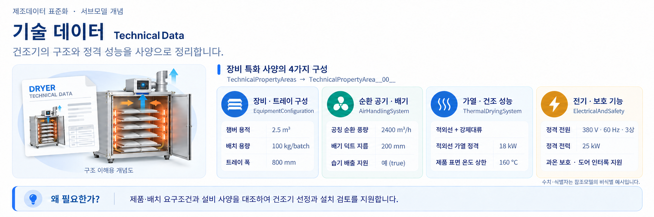
그림 18 TechnicalData — 건조기의 정격·구성·설치 조건
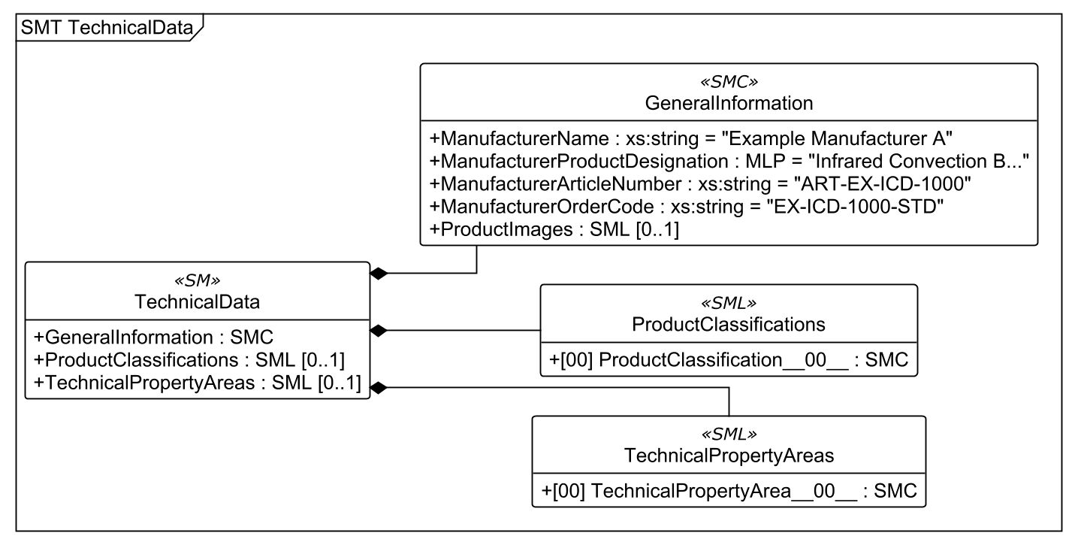
그림 19 TechnicalData 정보 구조도 (2단계)
○ 외부 참조모델: IDTA Technical Data V2.0.1
○ 참조 용어사전: ECLASS 16.0과 원본에 정의된 건조기 항목 설명(ConceptDescription)
○ 서브모델 특징
- 제품 기본 정보(GeneralInformation), 제품 분류(ProductClassifications), 장비 사양 영역(TechnicalPropertyAreas)으로 구성된다. 장비 사양은 기본 구성, 공기 순환·배기, 가열, 전기·안전의 네 영역으로 나뉜다.
- 기본 구성에는 건조실·트레이와 공통 사양을 담는다. 공기 순환·배기에는 공기 흐름 관련 사양을, 가열에는 열을 만드는 장치의 사양을 담는다. 전기·안전에는 전원 조건과 보호 기능을 정리한다.
○ 서브모델 구성요소 적용 가이드
- 제조사 사양서와 설계·검수 자료에서 잘 바뀌지 않는 값을 확인해 입력한다. 사양이나 장비가 바뀌면 값을 갱신한다. 설치할 수 있는지, 얼마만큼 처리할 수 있는지, 전원·공기·배기 조건이 맞는지 검토할 때 사용한다.
- 장비 사양의 100 kg/batch는 한 번에 처리할 수 있는 최대 질량이고, 공정 예시의 50 kg은 이번 작업에 넣는 질량이다. 적외선 가열 용량 18 kW, 장비 정격 전력 25 kW, 현재 소비전력 19.6 kW도 각각 가열부 사양·장비 사양·운전 중 측정값으로 구분한다.
- 원본 ProductImages(제품 이미지 목록)의 대표 이미지는 이 문서의 장비 설명에 사용하지 않았다. 본문의 승인된 그림은 건조기 종류와 정보 구성을 이해하기 위한 개념도이다.
○ 서브모델 구성요소 상세 정보 테이블
표 60 서브모델 ‘TechnicalData’
idShort: | TechnicalData
Class: | Submodel
semanticId: | 0173-1#01-AHX837#002
Parent: | -
Explanation: | 자산의 기술 사양과 연결된 제품 분류 정보를 담는 서브모델이다.
[SME type]  idShort | semanticId  Description@ko | [valueType]  example | card.
[SMC]  GeneralInformation | 0173-1#02-ABK161#002/0173-1#01-AHX838#002  주문 정보와 제조사 정보 등 제품의 기본 정보를 모아 둔 묶음이다. | [-]  5 elements | 1
[SML]  ProductClassifications | 0173-1#02-ABK162#002  일반적인 제품 분류 체계에 따라 제품이 속한 분류를 모아 둔 묶음이다. | [-]  1 elements | 0..1
[SML]  TechnicalPropertyAreas | 0173-1#02-ABK163#002  모든 기술 사양 영역의 목록이다. | [-]  1 elements | 0..1

표 61 세부 정보 묶음 ‘GeneralInformation’
idShort: | GeneralInformation
Class: | SubmodelElementCollection
semanticId: | 0173-1#02-ABK161#002/0173-1#01-AHX838#002
Parent: | -
Explanation: | -
[SME type]  idShort | semanticId  Description@ko | [valueType]  example | card.
[Prop]  ManufacturerName | 0173-1#02-AAO677#004  제품을 설계·생산·포장·표시하여 시장에 내놓는 데 직접 책임지는 개인 또는 법인의 법적 명칭이다. | [String]  Example Manufacturer A | 1
[MLP]  ManufacturerProductDesignation | 0173-1#02-AAW338#003  제품을 짧게 설명하는 이름이다. | [-]  Infrared Convection Batch Dryer@en | 1
[Prop]  ManufacturerArticleNumber | 0173-1#02-AAO676#005  제조사가 제품에 부여한 고유한 품목 번호이다. | [String]  ART-EX-ICD-1000 | 1
[Prop]  ManufacturerOrderCode | 0173-1#02-AAO227#004  제조사가 발급하며 장치를 주문할 때 사용하는 고유한 문자·숫자 조합이다. | [String]  EX-ICD-1000-STD | 1
[SML]  ProductImages | 0173-1#02-ABM220#001  제품의 모습이나 여러 사용 형태를 보여 주는 이미지들을 모아 둔다. | [-]  1 elements | 0..1

표 62 항목 목록 ‘ProductImages’
idShort: | ProductImages
Class: | SubmodelElementList
semanticId: | 0173-1#02-ABM220#001
Parent: | -
Explanation: | 제품 이미지를 모아 둔 목록(SML)이다. idShort가 '-'로 표시된 하위 정보 묶음(SMC)은 제품 이미지 한 건에 해당하며, 이미지 파일과 설명을 담는다.
[SME type]  idShort | semanticId  Description@ko | [valueType]  example | card.
[SMC]  - | 0173-1#02-ABM220#001/0173-1#01-AHY911#001  특정 사용 형태의 제품 모습을 보여 주는 이미지 한 장이다. | [-]  2 elements | -

표 63 세부 정보 묶음 ‘-’
idShort: | -
Class: | SubmodelElementCollection
semanticId: | 0173-1#02-ABM220#001/0173-1#01-AHY911#001
Parent: | -
Explanation: | ProductImages 목록에 포함된 제품 이미지 한 건을 나타내는 정보 묶음(SMC)이다. 이미지 파일(ImageFile)과 이미지 설명(ImageNote)을 담는다. 이 요소에는 idShort가 없어 '-'로 표시한다.
[SME type]  idShort | semanticId  Description@ko | [valueType]  example | card.
[File]  ImageFile | 0173-1#02-ABK291#002  제품을 보여 주는 저해상도 이미지 파일이다. 72 dpi의 RGB 형식인 GIF 또는 JPG를 사용한다. | [-]  /aasx/files/images/Example_CabinetDryer_Diagram.png | 1
[MLP]  ImageNote | 0173-1#02-ABL423#001  제공한 이미지에 대한 참고 내용이나 설명이다. | [-]  Code-generated neutral cabinet dryer diagram@en | 0..1

표 64 항목 목록 ‘ProductClassifications’
idShort: | ProductClassifications
Class: | SubmodelElementList
semanticId: | 0173-1#02-ABK162#002
Parent: | -
Explanation: | 제품의 분류 정보를 모아 둔 목록(SML)이다. idShort가 '-'로 표시된 하위 정보 묶음(SMC)은 제품 분류 한 건에 해당하며, 분류 체계와 분류 코드를 담는다.
[SME type]  idShort | semanticId  Description@ko | [valueType]  example | card.
[SMC]  - | 0173-1#02-ABK162#002/0173-1#01-AHX839#002  특정 분류 체계나 속성 사전의 제품 분류와 연결한 제품 분류 한 건이다. | [-]  7 elements | -

표 65 세부 정보 묶음 ‘-’
idShort: | -
Class: | SubmodelElementCollection
semanticId: | 0173-1#02-ABK162#002/0173-1#01-AHX839#002
Parent: | -
Explanation: | ProductClassifications 목록에 포함된 제품 분류 한 건을 나타내는 정보 묶음(SMC)이다. 분류 체계와 버전, 분류 코드와 명칭, 해당 분류가 적용되는 기술 사양 영역을 담는다. 이 요소에는 idShort가 없어 '-'로 표시한다.
[SME type]  idShort | semanticId  Description@ko | [valueType]  example | card.
[Prop]  ClassificationSystem | 0173-1#02-ABL424#001  제품을 같은 기준으로 나누고 구분하는 분류 체계이다.  제품 분류 체계 | [String]  ECLASS | 1
[Prop]  ClassificationSystemVersion | 0173-1#02-AAR710#003  사용한 제품 분류 체계의 버전이다.  분류 체계 버전 | [String]  ECLASS 16.0 | 0..1
[Prop]  ClassificationSystemUrl | https://admin-shell.io/IDTA/TechnicalData/ProductClassifications/ProduktClassification/ClassificationSystemUrl/2/0  제품 분류 정보를 직접 찾아볼 수 있는 웹 주소이다.  ECLASS 16.0 제품 분류를 조회하는 웹 주소 | [String]  https://eclass.eu/en/eclass-standard/search-content/show?tx_eclasssearch_ecsearch%5Bdischarge%5D=0&tx_eclasssearch_ecsearch%5Bid%5D=36160702&tx_eclasssearch_ecsearch%5Blanguage%5D=1&tx_eclasssearch_ecsearch%5Bversion%5D=16.0&cHash=99feb96986ff958357315027aadb7bfd | 0..1
[Prop]  ProductClassId | 0173-1#02-ABG776#003  제품이 속한 분류를 구분하는 국제 등록 식별자(IRDI)이다.  ECLASS 제품 분류 식별자(IRDI) | [String]  0173-1#01-AKL632#021 | 1
[Prop]  ProductClassCodedName | 0173-1#02-ABK128#002  제품 분류 체계에서 해당 분류에 부여한 고유 코드이다.  ECLASS 제품 분류 코드 | [String]  36160702 | 1
[MLP]  ProductClassName | 0173-1#02-ABK273#002  사용한 분류 체계에 등록된 제품 분류의 이름이다.  ECLASS에 등록된 제품 분류명 | [-]  Infrared-convection drier@en | 0..1
[Ref]  ReferenceToTechnicalPropertyArea | 0173-1#02-ABL358#002  이 제품 분류와 연결된 장비 사양 영역을 가리킨다.  해당 분류와 장비 사양 영역의 연결 | [-]  [Submodel, https://www.smart-factory.kr/ids/sm/DryerAAS/TechnicalData/2/0],[SubmodelElementList, TechnicalPropertyAreas],[SubmodelElementCollection, 0] | 0..1

표 66 항목 목록 ‘TechnicalPropertyAreas’
idShort: | TechnicalPropertyAreas
Class: | SubmodelElementList
semanticId: | 0173-1#02-ABK163#002
Parent: | -
Explanation: | 장비의 기술 사양 영역을 모아 둔 목록(SML)이다. 각 하위 정보 묶음(SMC)은 TechnicalPropertyArea, 즉 기술 사양 영역 한 건에 해당한다.
[SME type]  idShort | semanticId  Description@ko | [valueType]  example | card.
[SMC]  TechnicalPropertyArea__00__ | 0173-1#02-ABL358#002/0173-1#01-AHX773#002  제품 분류와 연결된 장비 사양을 모아 둔 영역이다. | [-]  4 elements | -

표 67 세부 정보 묶음 ‘TechnicalPropertyArea__00__’
idShort: | TechnicalPropertyArea__00__
Class: | SubmodelElementCollection
semanticId: | 0173-1#02-ABL358#002/0173-1#01-AHX773#002
Parent: | -
Explanation: | TechnicalPropertyAreas 목록에 속한 TechnicalPropertyArea, 즉 기술 사양 영역 한 건을 나타내는 정보 묶음(SMC)이다. 건조기의 구성, 공기 순환과 배기, 가열, 전원과 안전에 관한 사양을 담는다.
[SME type]  idShort | semanticId  Description@ko | [valueType]  example | card.
[SMC]  EquipmentConfiguration | https://www.smart-factory.kr/ids/cd/EquipmentConfiguration/1/0  건조기의 전체 구성과 건조실·제품 적재 방식의 사양을 모아 둔 묶음이다. | [-]  2 elements | -
[SMC]  AirHandlingSystem | https://www.smart-factory.kr/ids/cd/AirHandlingSystem/1/0  건조실 안에서 공기를 순환시키고 밖으로 내보내는 장치의 사양을 모아 둔 묶음이다. | [-]  2 elements | -
[SMC]  ThermalDryingSystem | https://www.smart-factory.kr/ids/cd/ThermalDryingSystem/1/0  건조기에 열을 공급하고 온도를 조절하는 장치의 사양을 모아 둔 묶음이다. | [-]  1 elements | -
[SMC]  ElectricalAndSafety | https://www.smart-factory.kr/ids/cd/ElectricalAndSafety/1/0  전원 조건과 보호 장치에 관한 정보를 모아 둔 묶음이다. | [-]  1 elements | -

표 68 세부 정보 묶음 ‘EquipmentConfiguration’
idShort: | EquipmentConfiguration
Class: | SubmodelElementCollection
semanticId: | https://www.smart-factory.kr/ids/cd/EquipmentConfiguration/1/0
Parent: | -
Explanation: | -
[SME type]  idShort | semanticId  Description@ko | [valueType]  example | card.
[SMC]  DryerCommonSpecifications | https://www.smart-factory.kr/ids/cd/DryerCommonSpecifications/1/0  건조기 종류, 건조 방식, 설치 조건과 장비 질량 등 기본 사양을 모아 둔 묶음이다. | [-]  5 elements | -
[SMC]  ChamberAndTraySpecifications | https://www.smart-factory.kr/ids/cd/ChamberAndTraySpecifications/1/0  건조실의 용량·구조와 트레이(제품 받침)의 적재 조건을 모아 둔 묶음이다. | [-]  8 elements | -

표 69 세부 정보 묶음 ‘DryerCommonSpecifications’
idShort: | DryerCommonSpecifications
Class: | SubmodelElementCollection
semanticId: | https://www.smart-factory.kr/ids/cd/DryerCommonSpecifications/1/0
Parent: | -
Explanation: | -
[SME type]  idShort | semanticId  Description@ko | [valueType]  example | card.
[Prop]  ProductType | 0173-1#02-AAO057#004  같은 제품 계열 안에서 제품 종류나 형식을 구분하는 값이다.  대표 장비의 제품 형식 | [String]  StationaryBatchCabinetDryer | -
[Prop]  DryingMethod | https://www.smart-factory.kr/ids/cd/DryingMethod/1/0  고정해 놓은 제품 묶음의 수분을 줄이기 위해 사용하는 가열 방식이다. 이 모델은 적외선과 순환 열풍을 함께 사용한다.  건조 방식 (허용값: InfraredConvection(적외선·대류)) | [String]  InfraredConvection | -
[Prop]  SystemConfiguration | https://www.smart-factory.kr/ids/cd/SystemConfiguration/1/0  건조기가 어떤 형태로 구성되어 있는지 나타낸다. 이 모델은 제품을 고정해 한 번에 건조하는 독립형 캐비닛(장 형태) 구조이다.  장비 구성 방식 (허용값: StandaloneBatchCabinet(독립형 배치 캐비닛)) | [String]  StandaloneBatchCabinet | -
[Prop]  InstallationType | https://www.smart-factory.kr/ids/cd/InstallationType/1/0  건조기를 어디에 어떤 방식으로 설치하는지 나타낸다.  설치 방식 (허용값: IndoorFloorMounted(실내 바닥 설치)) | [String]  IndoorFloorMounted | -
[Prop]  ProductWeight | https://www.smart-factory.kr/ids/cd/ProductWeight/1/0  제품과 분리 가능한 적재 받침을 제외한 빈 건조기의 질량이다.  빈 장비 중량의 가상 예시 | [Double]  1200 | -

표 70 세부 정보 묶음 ‘ChamberAndTraySpecifications’
idShort: | ChamberAndTraySpecifications
Class: | SubmodelElementCollection
semanticId: | https://www.smart-factory.kr/ids/cd/ChamberAndTraySpecifications/1/0
Parent: | -
Explanation: | -
[SME type]  idShort | semanticId  Description@ko | [valueType]  example | card.
[Prop]  ChamberVolume | https://www.smart-factory.kr/ids/cd/ChamberVolume/1/0  문을 닫은 건조실 안에서 제품 건조에 사용할 수 있는 내부 부피이다.  유효 건조 챔버 체적 | [Double]  2.5 | -
[Prop]  ChamberMaterial | https://www.smart-factory.kr/ids/cd/ChamberMaterial/1/0  순환 열풍과 닿는 건조실 안쪽 표면의 재질이다.  챔버 내장 재질 (허용값: SUS304(스테인리스강 종류) | SUS316L(스테인리스강 종류)) | [String]  SUS304 | -
[Prop]  BatchCapacity | https://www.smart-factory.kr/ids/cd/BatchCapacity/1/0  정해진 예시 조건에서 한 번에 건조할 수 있는 제품의 최대 질량이다.  대표 최대 배치 질량 | [Double]  100 | -
[Prop]  TrayLoadingSupported | https://www.smart-factory.kr/ids/cd/TrayLoadingSupported/1/0  제품을 트레이(받침)에 놓아 넣을 수 있는지 나타낸다.  배치 트레이 적재 지원 | [Boolean]  true | -
[Prop]  UsableTrayWidth | https://www.smart-factory.kr/ids/cd/UsableTrayWidth/1/0  건조실에 넣는 트레이에서 실제로 사용할 수 있는 폭이다.  유효 트레이 폭 | [Double]  800 | -
[Range]  SupportedTrayCountRange | https://www.smart-factory.kr/ids/cd/SupportedTrayCountRange/1/0  장착할 수 있는 트레이 개수의 최솟값과 최댓값이다.  장착 가능한 트레이 수 | [-]  1 .. 20 | -
[Prop]  ManualLoadingSupported | https://www.smart-factory.kr/ids/cd/ManualLoadingSupported/1/0  작업자가 제품을 직접 넣을 수 있는지 나타낸다.  수동 투입 지원 | [Boolean]  true | -
[Prop]  ManualUnloadingSupported | https://www.smart-factory.kr/ids/cd/ManualUnloadingSupported/1/0  작업자가 제품을 직접 꺼낼 수 있는지 나타낸다.  수동 배출 지원 | [Boolean]  true | -

표 71 세부 정보 묶음 ‘AirHandlingSystem’
idShort: | AirHandlingSystem
Class: | SubmodelElementCollection
semanticId: | https://www.smart-factory.kr/ids/cd/AirHandlingSystem/1/0
Parent: | -
Explanation: | -
[SME type]  idShort | semanticId  Description@ko | [valueType]  example | card.
[SMC]  RecirculationAirSpecifications | https://www.smart-factory.kr/ids/cd/RecirculationAirSpecifications/1/0  순환시키는 공기의 종류, 온도, 속도, 풍량과 조절 기능을 모아 둔 묶음이다. | [-]  6 elements | -
[SMC]  ExhaustSpecifications | https://www.smart-factory.kr/ids/cd/ExhaustSpecifications/1/0  배기 배관, 공기 통로 조절 장치, 연결 방식, 배기량과 습기 배출 기능을 모아 둔 묶음이다. | [-]  6 elements | -

표 72 세부 정보 묶음 ‘RecirculationAirSpecifications’
idShort: | RecirculationAirSpecifications
Class: | SubmodelElementCollection
semanticId: | https://www.smart-factory.kr/ids/cd/RecirculationAirSpecifications/1/0
Parent: | -
Explanation: | -
[SME type]  idShort | semanticId  Description@ko | [valueType]  example | card.
[Prop]  DryingMedium | https://www.smart-factory.kr/ids/cd/DryingMedium/1/0  건조 중 건조실을 순환하며 열을 전달하는 기체이다.  챔버 순환 건조 매체 (허용값: RecirculatedHotAir(순환 열풍)) | [String]  RecirculatedHotAir | -
[Range]  InletAirTemperatureRange | https://www.smart-factory.kr/ids/cd/InletAirTemperatureRange/1/0  건조실로 들어가는 열풍 온도의 허용 범위이다.  공급 열풍 온도 범위 | [-]  40 .. 180 | -
[Range]  RecirculationAirVelocityRange | https://www.smart-factory.kr/ids/cd/RecirculationAirVelocityRange/1/0  건조실 안을 순환하는 공기 속도의 허용 범위이다.  챔버 순환 공기 속도 범위 | [-]  0.5 .. 3.0 | -
[Prop]  NominalRecirculationAirflow | https://www.smart-factory.kr/ids/cd/NominalRecirculationAirflow/1/0  안정적으로 작업할 때 기준으로 삼는 순환 풍량(일정 시간에 흐르는 공기의 부피)이다.  안정적인 배치 운전의 기준 순환 풍량 | [Double]  2400 | -
[Range]  AirflowRateRange | https://www.smart-factory.kr/ids/cd/AirflowRateRange/1/0  순환 풍량을 조절할 수 있는 최솟값과 최댓값이다.  순환 풍량 조정 범위 | [-]  1200 .. 3000 | -
[Prop]  FlowControlSupported | https://www.smart-factory.kr/ids/cd/FlowControlSupported/1/0  공기가 흐르는 양을 조절하는 기능이 있는지 나타낸다.  가변 풍량 제어 지원 여부 | [Boolean]  true | -

표 73 세부 정보 묶음 ‘ExhaustSpecifications’
idShort: | ExhaustSpecifications
Class: | SubmodelElementCollection
semanticId: | https://www.smart-factory.kr/ids/cd/ExhaustSpecifications/1/0
Parent: | -
Explanation: | -
[SME type]  idShort | semanticId  Description@ko | [valueType]  example | card.
[Prop]  ExhaustDuctMaterial | https://www.smart-factory.kr/ids/cd/ExhaustDuctMaterial/1/0  건조실 출구에 연결하는 배기 덕트(공기 배관)의 재질이다.  배기 덕트 재질 (허용값: SUS304(스테인리스강 종류) | SUS316L(스테인리스강 종류)) | [String]  SUS304 | -
[Prop]  AdjustableExhaustDamperSupported | https://www.smart-factory.kr/ids/cd/AdjustableExhaustDamperSupported/1/0  배기 댐퍼(공기 통로를 여닫는 장치)의 열림 정도를 조절할 수 있는지 나타낸다.  가변 배기 댐퍼 지원 | [Boolean]  true | -
[Prop]  ExhaustConnectionSupported | https://www.smart-factory.kr/ids/cd/ExhaustConnectionSupported/1/0  건조기에 배기 배관을 연결할 수 있는지 나타낸다.  배기 덕트 연결 지원 | [Boolean]  true | -
[Prop]  ExhaustDuctDiameter | https://www.smart-factory.kr/ids/cd/ExhaustDuctDiameter/1/0  건조기에 연결하는 원형 배기 배관의 안쪽 지름이다.  원형 배기 덕트 내경 | [Double]  200 | -
[Range]  ExhaustAirFlowRange | https://www.smart-factory.kr/ids/cd/ExhaustAirFlowRange/1/0  밖으로 내보내는 공기량을 조절할 수 있는 범위이다.  배기 풍량 조정 범위 | [-]  150 .. 600 | -
[Prop]  MoistureExhaustSupported | https://www.smart-factory.kr/ids/cd/MoistureExhaustSupported/1/0  수분을 머금은 공기를 밖으로 내보내는 기능이 있는지 나타낸다.  습기 배출 기능 지원 | [Boolean]  true | -

표 74 세부 정보 묶음 ‘ThermalDryingSystem’
idShort: | ThermalDryingSystem
Class: | SubmodelElementCollection
semanticId: | https://www.smart-factory.kr/ids/cd/ThermalDryingSystem/1/0
Parent: | -
Explanation: | -
[SME type]  idShort | semanticId  Description@ko | [valueType]  example | card.
[SMC]  HeatingSpecifications | https://www.smart-factory.kr/ids/cd/HeatingSpecifications/1/0  가열 방식, 허용 온도, 적외선 발열체와 가열 용량을 모아 둔 묶음이다. | [-]  8 elements | -

표 75 세부 정보 묶음 ‘HeatingSpecifications’
idShort: | HeatingSpecifications
Class: | SubmodelElementCollection
semanticId: | https://www.smart-factory.kr/ids/cd/HeatingSpecifications/1/0
Parent: | -
Explanation: | -
[SME type]  idShort | semanticId  Description@ko | [valueType]  example | card.
[Prop]  HeatingMethod | https://www.smart-factory.kr/ids/cd/HeatingMethod/1/0  고정된 제품에 적외선으로 열을 전달하고, 송풍기로 뜨거운 공기를 흐르게 하여 함께 가열하는 방식이다.  가열 방식 (허용값: InfraredRadiationAndForcedConvection(적외선과 송풍 열풍)) | [String]  InfraredRadiationAndForcedConvection | -
[Range]  OperatingTemperatureRange | https://www.smart-factory.kr/ids/cd/OperatingTemperatureRange/1/0  건조실의 운전 온도를 설정할 수 있는 범위이다.  챔버 설정 온도 범위 | [-]  40 .. 180 | -
[Prop]  TemperatureControlSupported | https://www.smart-factory.kr/ids/cd/TemperatureControlSupported/1/0  온도를 조절하는 기능이 있는지 나타낸다.  온도 제어 지원 여부 | [Boolean]  true | -
[Prop]  TemperatureUniformity | https://www.smart-factory.kr/ids/cd/TemperatureUniformity/1/0  정해진 기준 조건에서 건조실 위치별 온도가 얼마나 고르게 유지되는지 나타내는 최대 온도 차이의 절댓값이다.  제품을 넣지 않은 상태의 위치별 온도 차이 예시 | [Double]  3 | -
[Prop]  InfraredHeatingSupported | https://www.smart-factory.kr/ids/cd/InfraredHeatingSupported/1/0  적외선으로 가열하는 기능이 있는지 나타낸다.  적외선 가열 지원 여부 | [Boolean]  true | -
[Prop]  InfraredEmitterType | https://www.smart-factory.kr/ids/cd/InfraredEmitterType/1/0  적외선을 내는 발열체를 파장과 구조에 따라 구분한 종류이다.  적외선 발열체 유형 (허용값: MediumWaveQuartz(중파장 석영 발열체) | LongWaveCeramic(장파장 세라믹 발열체)) | [String]  MediumWaveQuartz | -
[Prop]  InstalledInfraredHeatingPower | https://www.smart-factory.kr/ids/cd/InstalledInfraredHeatingPower/1/0  설치된 적외선 발열체의 정격 전력(설계상 정해진 전력)을 모두 더한 값이다.  적외선 발열부 정격 합계 | [Double]  18 | -
[Prop]  MaximumProductSurfaceTemperature | https://www.smart-factory.kr/ids/cd/MaximumProductSurfaceTemperature/1/0  이 건조기 유형에서 허용하는 제품 표면 온도의 최댓값이다.  제품 표면 허용 온도 상한 | [Double]  160 | -

표 76 세부 정보 묶음 ‘ElectricalAndSafety’
idShort: | ElectricalAndSafety
Class: | SubmodelElementCollection
semanticId: | https://www.smart-factory.kr/ids/cd/ElectricalAndSafety/1/0
Parent: | -
Explanation: | -
[SME type]  idShort | semanticId  Description@ko | [valueType]  example | card.
[SMC]  ElectricalRatingsAndProtection | https://www.smart-factory.kr/ids/cd/ElectricalRatingsAndProtection/1/0  정해진 전원 조건과 온도·문 상태에 따른 보호 기능을 모아 둔 묶음이다. | [-]  8 elements | -

표 77 세부 정보 묶음 ‘ElectricalRatingsAndProtection’
idShort: | ElectricalRatingsAndProtection
Class: | SubmodelElementCollection
semanticId: | https://www.smart-factory.kr/ids/cd/ElectricalRatingsAndProtection/1/0
Parent: | -
Explanation: | -
[SME type]  idShort | semanticId  Description@ko | [valueType]  example | card.
[Prop]  RatedVoltage | https://www.smart-factory.kr/ids/cd/RatedVoltage/1/0  건조기 전원 연결부에서 사용하는 정격 교류 전압이다. 3상 전원의 두 선 사이 전압을 뜻한다.  3상 AC 선간 정격전압 | [Double]  380 | -
[Prop]  RatedFrequency | https://www.smart-factory.kr/ids/cd/RatedFrequency/1/0  건조기에 공급하는 교류 전원의 정격 주파수(전기 흐름이 1초에 반복되는 횟수)이다.  정격 주파수 | [Double]  60 | -
[Prop]  PhaseCount | https://www.smart-factory.kr/ids/cd/PhaseCount/1/0  건조기에 필요한 교류 전원의 상 수이다. 예시의 3상은 세 갈래의 교류 전력을 사용하는 방식이다.  전원 상 수 | [Integer]  3 | -
[Range]  VoltageTolerance | https://www.smart-factory.kr/ids/cd/VoltageTolerance/1/0  정격 전압을 기준으로 전압이 낮아지거나 높아져도 허용되는 비율의 범위이다.  정격전압 대비 허용 편차 | [-]  -10 .. 10 | -
[Prop]  RatedPower | https://www.smart-factory.kr/ids/cd/RatedPower/1/0  건조기 전체에 전원을 연결할 때 기준으로 삼는 최대 정격 전력이다.  장비 전원 연결에 필요한 최대 정격 전력 | [Double]  25 | -
[Prop]  RatedAuxiliaryPowerConsumption | https://www.smart-factory.kr/ids/cd/RatedAuxiliaryPowerConsumption/1/0  안정적인 운전 중 팬과 제어부가 사용하는 기준 전력이다. 제품을 가열하는 전력은 제외한다.  팬·제어부의 정상운전 기준 전력 | [Double]  1.5 | -
[Prop]  OverTemperatureProtectionSupported | https://www.smart-factory.kr/ids/cd/OverTemperatureProtectionSupported/1/0  온도가 한도를 넘을 때 장비를 보호하는 기능이 있는지 나타낸다.  과온 보호 지원 | [Boolean]  true | -
[Prop]  DoorInterlockSupported | https://www.smart-factory.kr/ids/cd/DoorInterlockSupported/1/0  문 상태에 따라 운전을 막거나 허용하는 도어 인터록 기능이 있는지 나타낸다.  도어 인터록 지원 | [Boolean]  true | -

○ 서브모델 활용방안
- 장비 도입 전 처리 용량과 건조실·트레이 조건을 확인한다. 전원, 순환 풍량, 배기 연결 조건을 설치 장소와 비교하고, 작업에 필요한 조건이 장비 사양의 범위 안에 드는지 검토한다.
○ TechnicalData 템플릿 다운로드 링크
- PDF 문서 — IDTA 02003_2-0-1_Template_TechnicalData.pdf
- AASX 파일 — IDTA 02003_2-0-1_Template_TechnicalData.aasx
- JSON 파일 — IDTA 02003_2-0-1_Template_TechnicalData.json
라. OperationalData 서브모델
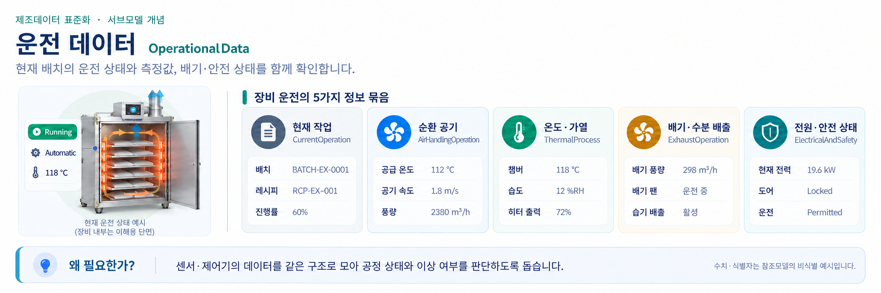
그림 20 OperationalData — 건조 운전의 현재값과 상태
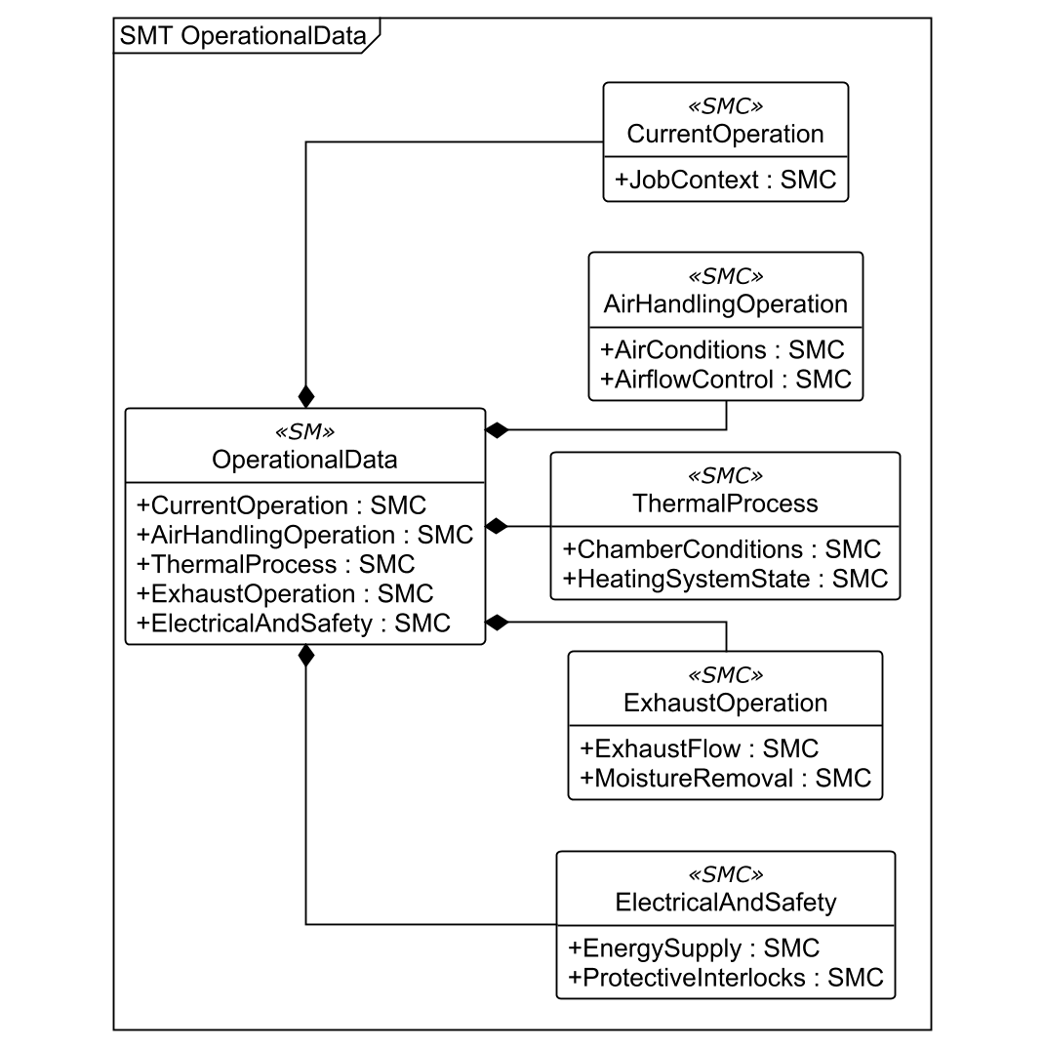
그림 21 OperationalData 정보 구조도 (2단계)
○ 외부 참조모델: 자체 정의 건조기 운전정보 서브모델 V1.0
○ 참조 용어사전: 원본 AASX의 항목별 의미 식별자(semanticId)와 항목 정의(ConceptDescription)
○ 서브모델 특징
- CurrentOperation은 현재 작업, AirHandlingOperation은 열풍·순환 공기, ThermalProcess는 건조실·제품·가열 상태를 담는다. ExhaustOperation에는 배기·습기 배출 상태를, ElectricalAndSafety에는 전력과 운전을 허용하거나 막는 보호 장치의 상태를 담는다.
- 예시에서 건조실 온도는 현재 118 °C, 설정 120 °C로 차이가 -2 °C이다. 순환 풍량은 현재 2,380 m³/h, 설정 2,400 m³/h로 차이가 -20 m³/h이다. 이처럼 측정값과 설정값, 편차(측정값에서 설정값을 뺀 값)를 함께 확인한다.
○ 서브모델 구성요소 적용 가이드
- PLC(장비 제어기)와 센서에서 온도·습도·공기 속도·풍량·전력을 읽는다. 개발계획서는 1초마다 값을 갱신하도록 계획하고 있다. 운전 상태·알람(이상 알림)·인터록(운전 허용 조건)은 제어기의 상태가 바뀔 때 갱신한다.
- BatchId(배치 번호), RecipeId(작업 조건 번호), ActiveProcessId(현재 공정 번호)를 MES(생산관리 시스템)의 작업 정보와 연결한다. LastUpdateTimestamp(마지막 갱신 시각)로 값이 언제 수집됐는지 확인한다. 게이트웨이 또는 AIoT 디바이스(장비 데이터를 수집·전달하는 장치)에서 항목·단위·시각을 AAS 항목에 맞춘 뒤 서버에 반영한다.
- 안전 관련 값은 현장 보호회로와 제어기의 상태를 알려 주는 정보이다. AAS에서 읽은 값을 장비를 직접 멈추거나 보호하는 제어 신호로 사용하지 않는다. 연결 방법은 문서 뒤의 부록을 참조한다.
○ 서브모델 구성요소 상세 정보 테이블
표 78 서브모델 ‘OperationalData’
idShort: | OperationalData
Class: | Submodel
semanticId: | https://www.smart-factory.kr/ids/sm/DryerAAS/OperationalData/1/0
Parent: | -
Explanation: | 가상 적외선·대류 배치 건조기의 운전 중 값과 상태를 담는다.
[SME type]  idShort | semanticId  Description@ko | [valueType]  example | card.
[SMC]  CurrentOperation | https://www.smart-factory.kr/ids/cd/CurrentOperation/1/0  현재 작업의 운전 모드, 이상 알림, 배치·작업 조건 번호와 시각을 모아 둔 묶음이다. | [-]  1 elements | -
[SMC]  AirHandlingOperation | https://www.smart-factory.kr/ids/cd/AirHandlingOperation/1/0  현재 열풍·공기 상태의 측정값과 풍량 조절 값을 모아 둔 묶음이다. | [-]  2 elements | -
[SMC]  ThermalProcess | https://www.smart-factory.kr/ids/cd/ThermalProcess/1/0  현재 건조실의 온도·습도와 가열부 상태를 모아 둔 묶음이다. | [-]  2 elements | -
[SMC]  ExhaustOperation | https://www.smart-factory.kr/ids/cd/ExhaustOperation/1/0  배기 흐름과 습기 배출 기능의 현재 상태를 모아 둔 묶음이다. | [-]  2 elements | -
[SMC]  ElectricalAndSafety | https://www.smart-factory.kr/ids/cd/ElectricalAndSafety/1/0  전원 조건과 보호 장치에 관한 정보를 모아 둔 묶음이다. | [-]  2 elements | -

표 79 세부 정보 묶음 ‘CurrentOperation’
idShort: | CurrentOperation
Class: | SubmodelElementCollection
semanticId: | https://www.smart-factory.kr/ids/cd/CurrentOperation/1/0
Parent: | -
Explanation: | -
[SME type]  idShort | semanticId  Description@ko | [valueType]  example | card.
[SMC]  JobContext | https://www.smart-factory.kr/ids/cd/JobContext/1/0  현재 작업을 구분하는 번호, 시각, 진행률, 운전 모드와 이상 알림을 모아 둔 묶음이다. | [-]  10 elements | -

표 80 세부 정보 묶음 ‘JobContext’
idShort: | JobContext
Class: | SubmodelElementCollection
semanticId: | https://www.smart-factory.kr/ids/cd/JobContext/1/0
Parent: | -
Explanation: | -
[SME type]  idShort | semanticId  Description@ko | [valueType]  example | card.
[Prop]  OperatingState | https://www.smart-factory.kr/ids/cd/OperatingState/1/0  주 제어기가 알려 주는 현재 건조 작업의 진행 상태이다. | [String]  Running | -
[Prop]  OperationMode | https://www.smart-factory.kr/ids/cd/OperationMode/1/0  건조기가 레시피, 현장 조작 또는 정비 제어 중 무엇을 따르는지 나타내는 현재 제어 권한 모드이다. | [String]  Automatic | -
[Prop]  AlarmStatus | https://www.smart-factory.kr/ids/cd/AlarmStatus/1/0  마지막 갱신 시점에 건조기 제어기가 보고한 알람 중 가장 높은 심각도이다. | [String]  NoAlarm | -
[Prop]  AlarmCode | https://www.smart-factory.kr/ids/cd/AlarmCode/1/0  현재 발생 중인 건조기 알람의 코드이다. NONE은 코드가 있는 알람이 없다는 뜻이다. | [String]  NONE | -
[Prop]  ActiveProcessId | https://www.smart-factory.kr/ids/cd/ActiveProcessId/1/0  현재 제어기가 실행하는 건조 공정에 생산 시스템이 부여한 식별자이다. | [String]  PROC-EX-0001 | -
[Prop]  BatchId | https://www.smart-factory.kr/ids/cd/BatchId/1/0  현재 건조실에 들어 있는 제품 배치를 실제 대상을 드러내지 않도록 바꿔 적은 식별자이다. | [String]  BATCH-EX-0001 | -
[Prop]  RecipeId | https://www.smart-factory.kr/ids/cd/RecipeId/1/0  현재 제어기에 적용된 승인된 건조 레시피의 식별자이다. | [String]  RCP-EX-001 | -
[Prop]  ProcessStartTimestamp | https://www.smart-factory.kr/ids/cd/ProcessStartTimestamp/1/0  공정을 시작한 시각이다. UTC(협정 세계시)로 기록한다.  공정 시작 UTC(협정 세계시) 시각 | [DateTime]  2026-01-15T03:00:00Z | -
[Prop]  ProcessProgressRate | https://www.smart-factory.kr/ids/cd/ProcessProgressRate/1/0  현재 건조 공정에서 완료된 비율을 추정한 값이다. | [Double]  60 | -
[Prop]  LastUpdateTimestamp | https://www.smart-factory.kr/ids/cd/LastUpdateTimestamp/1/0  운전 정보를 마지막으로 갱신한 시각이다. UTC(협정 세계시)로 기록한다.  운전 데이터 마지막 갱신 UTC(협정 세계시) 시각 | [DateTime]  2026-01-15T03:20:00Z | -

표 81 세부 정보 묶음 ‘AirHandlingOperation’
idShort: | AirHandlingOperation
Class: | SubmodelElementCollection
semanticId: | https://www.smart-factory.kr/ids/cd/AirHandlingOperation/1/0
Parent: | -
Explanation: | -
[SME type]  idShort | semanticId  Description@ko | [valueType]  example | card.
[SMC]  AirConditions | https://www.smart-factory.kr/ids/cd/AirConditions/1/0  들어오는 열풍 온도, 순환 공기 속도와 장비 주변 온도의 현재 측정값을 모아 둔 묶음이다. | [-]  3 elements | -
[SMC]  AirflowControl | https://www.smart-factory.kr/ids/cd/AirflowControl/1/0  현재 풍량, 설정값, 두 값의 차이와 순환 송풍기 상태를 모아 둔 묶음이다. | [-]  4 elements | -

표 82 세부 정보 묶음 ‘AirConditions’
idShort: | AirConditions
Class: | SubmodelElementCollection
semanticId: | https://www.smart-factory.kr/ids/cd/AirConditions/1/0
Parent: | -
Explanation: | -
[SME type]  idShort | semanticId  Description@ko | [valueType]  example | card.
[Prop]  InletAirTemperatureActual | https://www.smart-factory.kr/ids/cd/InletAirTemperatureActual/1/0  건조 운전 중 현재 측정한 유입 공기 온도이다. | [Double]  112 | -
[Prop]  RecirculationAirVelocityActual | https://www.smart-factory.kr/ids/cd/RecirculationAirVelocityActual/1/0  건조 운전 중 현재 측정한 순환 공기 속도이다. | [Double]  1.8 | -
[Prop]  AmbientTemperatureActual | https://www.smart-factory.kr/ids/cd/AmbientTemperatureActual/1/0  건조 운전 중 현재 측정한 주변 온도이다. | [Double]  25 | -

표 83 세부 정보 묶음 ‘AirflowControl’
idShort: | AirflowControl
Class: | SubmodelElementCollection
semanticId: | https://www.smart-factory.kr/ids/cd/AirflowControl/1/0
Parent: | -
Explanation: | -
[SME type]  idShort | semanticId  Description@ko | [valueType]  example | card.
[Prop]  AirFlowRateActual | https://www.smart-factory.kr/ids/cd/AirFlowRateActual/1/0  건조 운전 중 현재 측정한 공기 유량이다. | [Double]  2380 | -
[Prop]  AirFlowRateSetpoint | https://www.smart-factory.kr/ids/cd/AirFlowRateSetpoint/1/0  건조기 제어기에 적용한 순환 풍량의 목표값이다.  순환 풍량 설정값 | [Double]  2400 | -
[Prop]  AirFlowRateDeviation | https://www.smart-factory.kr/ids/cd/AirFlowRateDeviation/1/0  현재 측정한 순환 공기 유량에서 적용 중인 목표값을 뺀 차이이다. 음수이면 실제 유량이 목표보다 낮다. | [Double]  -20 | -
[Prop]  FanRunState | https://www.smart-factory.kr/ids/cd/FanRunState/1/0  건조실 순환 송풍기의 현재 작동 상태이다. | [String]  Running | -

표 84 세부 정보 묶음 ‘ThermalProcess’
idShort: | ThermalProcess
Class: | SubmodelElementCollection
semanticId: | https://www.smart-factory.kr/ids/cd/ThermalProcess/1/0
Parent: | -
Explanation: | -
[SME type]  idShort | semanticId  Description@ko | [valueType]  example | card.
[SMC]  ChamberConditions | https://www.smart-factory.kr/ids/cd/ChamberConditions/1/0  건조실의 온도·설정값·습도와 제품 표면 온도를 모아 둔 묶음이다. | [-]  5 elements | -
[SMC]  HeatingSystemState | https://www.smart-factory.kr/ids/cd/HeatingSystemState/1/0  가열 출력, 가열부의 작동 상태와 온도 한도 초과 알림을 모아 둔 묶음이다. | [-]  4 elements | -

표 85 세부 정보 묶음 ‘ChamberConditions’
idShort: | ChamberConditions
Class: | SubmodelElementCollection
semanticId: | https://www.smart-factory.kr/ids/cd/ChamberConditions/1/0
Parent: | -
Explanation: | -
[SME type]  idShort | semanticId  Description@ko | [valueType]  example | card.
[Prop]  ChamberTemperatureActual | https://www.smart-factory.kr/ids/cd/ChamberTemperatureActual/1/0  건조 운전 중 현재 측정한 건조실 온도이다. | [Double]  118 | -
[Prop]  ChamberTemperatureSetpoint | https://www.smart-factory.kr/ids/cd/ChamberTemperatureSetpoint/1/0  건조기 제어기에 적용한 건조실 온도의 목표값이다.  챔버 온도 설정값 | [Double]  120 | -
[Prop]  ChamberTemperatureDeviation | https://www.smart-factory.kr/ids/cd/ChamberTemperatureDeviation/1/0  현재 측정한 건조실 온도에서 적용 중인 건조실 목표 온도를 뺀 차이이다. | [Double]  -2 | -
[Prop]  ChamberRelativeHumidityActual | https://www.smart-factory.kr/ids/cd/ChamberRelativeHumidityActual/1/0  건조 운전 중 현재 측정한 건조실 상대습도이다. | [Double]  12 | -
[Prop]  ProductSurfaceTemperatureActual | https://www.smart-factory.kr/ids/cd/ProductSurfaceTemperatureActual/1/0  건조 운전 중 현재 측정한 제품 표면 온도이다. | [Double]  103 | -

표 86 세부 정보 묶음 ‘HeatingSystemState’
idShort: | HeatingSystemState
Class: | SubmodelElementCollection
semanticId: | https://www.smart-factory.kr/ids/cd/HeatingSystemState/1/0
Parent: | -
Explanation: | -
[SME type]  idShort | semanticId  Description@ko | [valueType]  example | card.
[Prop]  HeaterOutputActual | https://www.smart-factory.kr/ids/cd/HeaterOutputActual/1/0  건조 운전 중 현재 측정한 가열 장치 출력이다. | [Double]  72 | -
[Prop]  HeatingUnitRunState | https://www.smart-factory.kr/ids/cd/HeatingUnitRunState/1/0  강제 대류 가열부에 현재 전원이 공급되어 작동하는지 나타낸다. | [String]  Running | -
[Prop]  InfraredHeatingUnitRunState | https://www.smart-factory.kr/ids/cd/InfraredHeatingUnitRunState/1/0  적외선 가열부에 현재 전원이 공급되어 작동하는지 나타낸다. | [String]  Running | -
[Prop]  OverTemperatureAlarmActive | https://www.smart-factory.kr/ids/cd/OverTemperatureAlarmActive/1/0  건조실 온도가 과온 보호 기준을 현재 넘었는지 참·거짓으로 나타낸다. | [Boolean]  false | -

표 87 세부 정보 묶음 ‘ExhaustOperation’
idShort: | ExhaustOperation
Class: | SubmodelElementCollection
semanticId: | https://www.smart-factory.kr/ids/cd/ExhaustOperation/1/0
Parent: | -
Explanation: | -
[SME type]  idShort | semanticId  Description@ko | [valueType]  example | card.
[SMC]  ExhaustFlow | https://www.smart-factory.kr/ids/cd/ExhaustFlow/1/0  배기 통로 조절 장치, 송풍기, 공기량과 배관 연결의 현재 상태를 모아 둔 묶음이다. | [-]  4 elements | -
[SMC]  MoistureRemoval | https://www.smart-factory.kr/ids/cd/MoistureRemoval/1/0  습기 배출 기능의 현재 작동 상태를 모아 둔 묶음이다. | [-]  1 elements | -

표 88 세부 정보 묶음 ‘ExhaustFlow’
idShort: | ExhaustFlow
Class: | SubmodelElementCollection
semanticId: | https://www.smart-factory.kr/ids/cd/ExhaustFlow/1/0
Parent: | -
Explanation: | -
[SME type]  idShort | semanticId  Description@ko | [valueType]  example | card.
[Prop]  ExhaustDamperState | https://www.smart-factory.kr/ids/cd/ExhaustDamperState/1/0  배기 댐퍼의 현재 열림 상태와 구동부 고장 상태를 나타낸다. | [String]  Open50Percent | -
[Prop]  ExhaustFanRunState | https://www.smart-factory.kr/ids/cd/ExhaustFanRunState/1/0  배기 송풍기의 현재 작동 상태이다. | [String]  Running | -
[Prop]  ExhaustAirFlowActual | https://www.smart-factory.kr/ids/cd/ExhaustAirFlowActual/1/0  건조 운전 중 현재 측정한 배기 공기 유량이다. | [Double]  298 | -
[Prop]  ExhaustConnectionState | https://www.smart-factory.kr/ids/cd/ExhaustConnectionState/1/0  건조기의 배기 배관이 현재 연결되어 있는지 감지한 상태이다.  배기 덕트 연결 상태 (허용값: Disconnected(연결 안 됨) | Connected(연결됨) | Fault(고장)) | [String]  Connected | -

표 89 세부 정보 묶음 ‘MoistureRemoval’
idShort: | MoistureRemoval
Class: | SubmodelElementCollection
semanticId: | https://www.smart-factory.kr/ids/cd/MoistureRemoval/1/0
Parent: | -
Explanation: | -
[SME type]  idShort | semanticId  Description@ko | [valueType]  example | card.
[Prop]  MoistureExhaustState | https://www.smart-factory.kr/ids/cd/MoistureExhaustState/1/0  제어되는 습기 배출 기능의 현재 작동 상태이다. | [String]  Active | -

표 90 세부 정보 묶음 ‘ElectricalAndSafety’
idShort: | ElectricalAndSafety
Class: | SubmodelElementCollection
semanticId: | https://www.smart-factory.kr/ids/cd/ElectricalAndSafety/1/0
Parent: | -
Explanation: | -
[SME type]  idShort | semanticId  Description@ko | [valueType]  example | card.
[SMC]  EnergySupply | https://www.smart-factory.kr/ids/cd/EnergySupply/1/0  현재 소비전력과 전원 공급 상태를 모아 둔 묶음이다. | [-]  2 elements | -
[SMC]  ProtectiveInterlocks | https://www.smart-factory.kr/ids/cd/ProtectiveInterlocks/1/0  비상정지, 문 잠금, 안전커버와 운전 허가 상태를 모아 둔 묶음이다. | [-]  4 elements | -

표 91 세부 정보 묶음 ‘EnergySupply’
idShort: | EnergySupply
Class: | SubmodelElementCollection
semanticId: | https://www.smart-factory.kr/ids/cd/EnergySupply/1/0
Parent: | -
Explanation: | -
[SME type]  idShort | semanticId  Description@ko | [valueType]  example | card.
[Prop]  PowerConsumptionActual | https://www.smart-factory.kr/ids/cd/PowerConsumptionActual/1/0  건조 운전 중 현재 측정한 소비전력이다. | [Double]  19.6 | -
[Prop]  ElectricalSupplyStatus | https://www.smart-factory.kr/ids/cd/ElectricalSupplyStatus/1/0  건조기 연결부에서 측정한 3상 전원의 품질 또는 고장 상태이다. | [String]  Normal | -

표 92 세부 정보 묶음 ‘ProtectiveInterlocks’
idShort: | ProtectiveInterlocks
Class: | SubmodelElementCollection
semanticId: | https://www.smart-factory.kr/ids/cd/ProtectiveInterlocks/1/0
Parent: | -
Explanation: | -
[SME type]  idShort | semanticId  Description@ko | [valueType]  example | card.
[Prop]  EmergencyStopStatus | https://www.smart-factory.kr/ids/cd/EmergencyStopStatus/1/0  비상정지 안전 입력의 현재 상태이다.  비상정지 입력 상태 (허용값: Released(해제) | Active(작동 중) | Fault(고장)) | [String]  Released | -
[Prop]  DoorInterlockStatus | https://www.smart-factory.kr/ids/cd/DoorInterlockStatus/1/0  건조실 문 안전 인터록의 현재 잠금 상태와 고장 상태이다. | [String]  Locked | -
[Prop]  SafetyCoverState | https://www.smart-factory.kr/ids/cd/SafetyCoverState/1/0  안전커버가 열리거나 닫힌 상태와 고장 여부이다.  안전 커버 상태 (허용값: Open(열림) | Closed(닫힘) | Fault(고장)) | [String]  Closed | -
[Prop]  OperationPermittedState | https://www.smart-factory.kr/ids/cd/OperationPermittedState/1/0  필요한 모든 안전 인터록이 건조기 운전을 허용하는지 제어기가 판단한 결과이다. | [String]  Permitted | -

○ 서브모델 활용방안
- 현재 작업과 온도·풍량·가열 출력·소비전력·배기·보호 장치 상태를 한 화면에서 확인한다. 이상 여부를 살필 때는 값과 갱신 시각을 함께 보고, 전후 변화는 TimeSeries(시간별 기록)와 연결해 확인한다.
○ OperationalData 모델 확인 경로
- 별도로 내려받을 IDTA 템플릿은 없다. 제공된 Dryer_v0.0.1_260914.aasx에서 OperationalData와 연결된 ConceptDescription(항목 정의)을 확인한다.
마. TimeSeries 서브모델
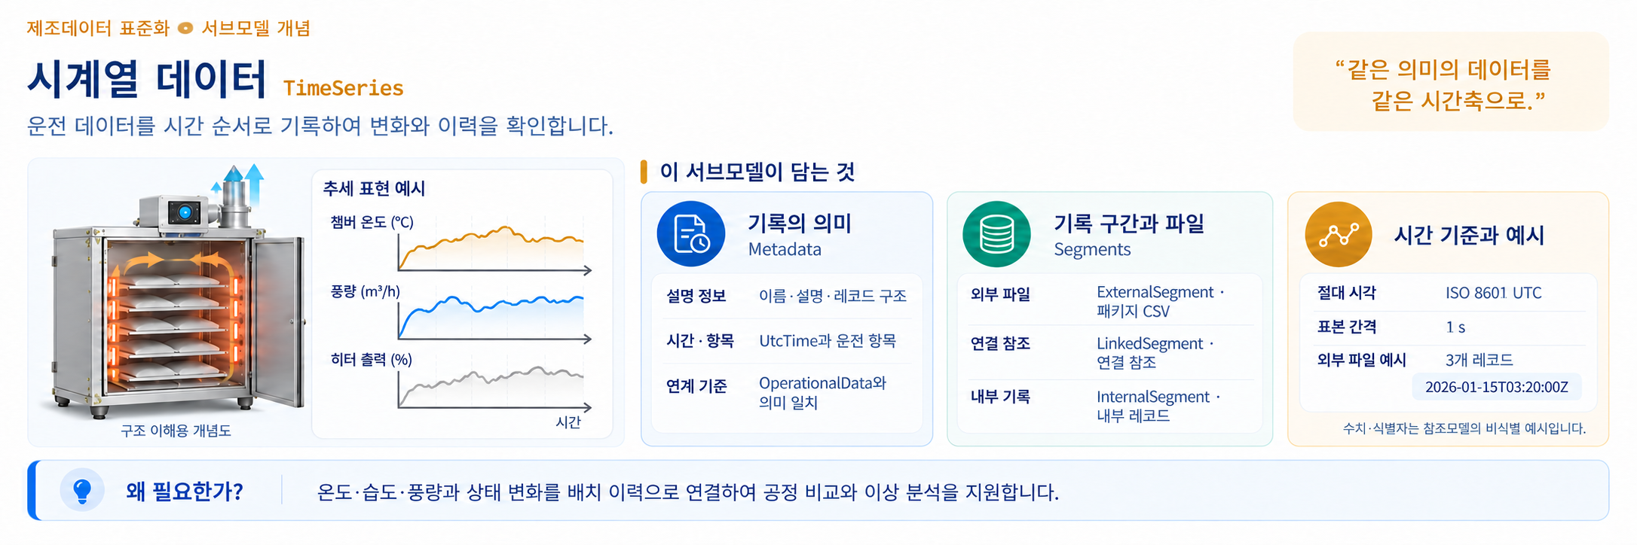
그림 22 TimeSeries — 배치별 시간 이력과 데이터 접근 정보
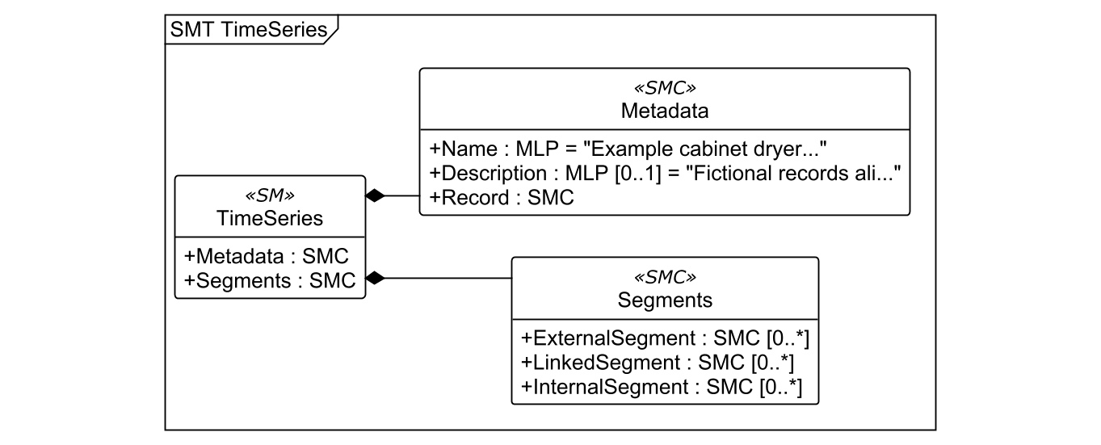
그림 23 TimeSeries 정보 구조도 (2단계)
○ 외부 참조모델: IDTA Time Series Data V1.1
○ 참조 용어사전: IDTA TimeSeries와 원본 건조기 기록 항목의 정의(ConceptDescription)
○ 서브모델 특징
- Metadata(기록 항목 안내)는 무엇을 어떤 뜻으로 기록하는지 설명한다. Segments(저장된 기록 묶음)는 외부 파일, 외부 서버 연결, 모델 내부 저장의 세 방식으로 기록을 제공한다. 현재 운전 값을 과거 기록과 함께 살펴보는 데 사용한다.
- 원본의 외부 CSV(표 형태로 저장한 텍스트 파일)에는 2026-01-15T03:19:58Z, 03:19:59Z, 03:20:00Z의 예시 기록 3개가 있다. 시각은 UTC(협정 세계시)이며, 건조실 온도는 117.8→117.9→118 °C로 변한다. 본문의 변화 추이 그림은 45분 전체 작업을 실제로 측정한 기록이 아니다.
○ 서브모델 구성요소 적용 가이드
- 기록 시각과 항목의 뜻·단위를 유지하고, 배치·작업 조건·공정 번호로 어떤 작업의 기록인지 연결한다. 센서 수집은 개발계획서의 1초 간격을 기준으로 한다. 기록을 얼마나 보관하고 어떤 구간으로 나눌지는 현장 운영 시스템에서 정한다.
- 외부 파일은 파일을 읽고, 서버 연결형은 연결 주소로 조회하며, 내부 기록은 모델 안에서 읽는다. AASX에 예시 파일이나 주소가 들어 있다는 것만으로 실제 서버와 실시간 연결된 상태는 아니다.
○ 서브모델 구성요소 상세 정보 테이블
표 93 서브모델 ‘TimeSeries’
idShort: | TimeSeries
Class: | Submodel
semanticId: | https://admin-shell.io/idta/TimeSeries/1/1
Parent: | -
Explanation: | 자산의 생애주기 동안 시계열 데이터를 찾고 의미를 이해할 수 있도록, 데이터와 데이터 참조 정보를 함께 담는다.
[SME type]  idShort | semanticId  Description@ko | [valueType]  example | card.
[SMC]  Metadata | https://admin-shell.io/idta/TimeSeries/Metadata/1/1  시계열을 설명하고 이해하는 데 필요한 정보를 모아 둔 묶음이다. | [-]  3 elements | 1
[SMC]  Segments | https://admin-shell.io/idta/TimeSeries/Segments/1/1  시계열을 여러 구간으로 나눈 기록 묶음이다. | [-]  3 elements | 1

표 94 세부 정보 묶음 ‘Metadata’
idShort: | Metadata
Class: | SubmodelElementCollection
semanticId: | https://admin-shell.io/idta/TimeSeries/Metadata/1/1
Parent: | -
Explanation: | -
[SME type]  idShort | semanticId  Description@ko | [valueType]  example | card.
[MLP]  Name | https://admin-shell.io/idta/TimeSeries/Metadata/Name/1/1  시간별 기록 전체의 이름이다.  시간별 기록의 이름 | [-]  Example cabinet dryer operation time series@en | 1
[MLP]  Description | https://admin-shell.io/idta/TimeSeries/Metadata/Description/1/1  시간별 기록 전체의 내용을 짧게 설명하는 글이다.  시간별 기록의 설명 | [-]  Fictional records aligned with Operational Data examples@en | 0..1
[SMC]  Record | https://admin-shell.io/idta/TimeSeries/Record/1/1  한 시점에 기록할 시각과 값의 항목을 모아 둔 묶음이다. 표의 한 행처럼 기록별 식별자로 구분한다.  기록 항목 안내에 담긴 한 번의 측정 항목 구성 | [-]  33 elements | 1

표 95 세부 정보 묶음 ‘Record’
idShort: | Record
Class: | SubmodelElementCollection
semanticId: | https://admin-shell.io/idta/TimeSeries/Record/1/1
Parent: | -
Explanation: | -
[SME type]  idShort | semanticId  Description@ko | [valueType]  example | card.
[Prop]  UtcTime | https://admin-shell.io/idta/TimeSeries/UtcTime/1/1  기록을 측정한 시각이다. UTC(협정 세계시)를 ISO 8601 형식(날짜와 시각의 공통 표기법)으로 적는다.  측정 절대 UTC(협정 세계시) 시각 | [DateTime]  2026-01-15T03:20:00Z | -
[Prop]  OperatingStateRecord | https://www.smart-factory.kr/ids/cd/OperatingState/1/0  주 제어기가 알려 주는 현재 건조 작업의 진행 상태이다. | [String]  Running | -
[Prop]  OperationModeRecord | https://www.smart-factory.kr/ids/cd/OperationMode/1/0  건조기가 레시피, 현장 조작 또는 정비 제어 중 무엇을 따르는지 나타내는 현재 제어 권한 모드이다. | [String]  Automatic | -
[Prop]  AlarmStatusRecord | https://www.smart-factory.kr/ids/cd/AlarmStatus/1/0  마지막 갱신 시점에 건조기 제어기가 보고한 알람 중 가장 높은 심각도이다. | [String]  NoAlarm | -
[Prop]  AlarmCodeRecord | https://www.smart-factory.kr/ids/cd/AlarmCode/1/0  현재 발생 중인 건조기 알람의 코드이다. NONE은 코드가 있는 알람이 없다는 뜻이다. | [String]  NONE | -
[Prop]  ActiveProcessIdRecord | https://www.smart-factory.kr/ids/cd/ActiveProcessId/1/0  현재 제어기가 실행하는 건조 공정에 생산 시스템이 부여한 식별자이다. | [String]  PROC-EX-0001 | -
[Prop]  BatchIdRecord | https://www.smart-factory.kr/ids/cd/BatchId/1/0  현재 건조실에 들어 있는 제품 배치를 실제 대상을 드러내지 않도록 바꿔 적은 식별자이다. | [String]  BATCH-EX-0001 | -
[Prop]  RecipeIdRecord | https://www.smart-factory.kr/ids/cd/RecipeId/1/0  현재 제어기에 적용된 승인된 건조 레시피의 식별자이다. | [String]  RCP-EX-001 | -
[Prop]  ProcessProgressRateRecord | https://www.smart-factory.kr/ids/cd/ProcessProgressRate/1/0  현재 건조 공정에서 완료된 비율을 추정한 값이다. | [Double]  60 | -
[Prop]  InletAirTemperatureActualRecord | https://www.smart-factory.kr/ids/cd/InletAirTemperatureActual/1/0  건조 운전 중 현재 측정한 유입 공기 온도이다. | [Double]  112 | -
[Prop]  RecirculationAirVelocityActualRecord | https://www.smart-factory.kr/ids/cd/RecirculationAirVelocityActual/1/0  건조 운전 중 현재 측정한 순환 공기 속도이다. | [Double]  1.8 | -
[Prop]  AirFlowRateActualRecord | https://www.smart-factory.kr/ids/cd/AirFlowRateActual/1/0  건조 운전 중 현재 측정한 공기 유량이다. | [Double]  2380 | -
[Prop]  AirFlowRateSetpointRecord | https://www.smart-factory.kr/ids/cd/AirFlowRateSetpoint/1/0  건조기 제어기에 적용한 순환 풍량의 목표값이다.  순환 풍량 설정값 | [Double]  2400 | -
[Prop]  AirFlowRateDeviationRecord | https://www.smart-factory.kr/ids/cd/AirFlowRateDeviation/1/0  현재 측정한 순환 공기 유량에서 적용 중인 목표값을 뺀 차이이다. 음수이면 실제 유량이 목표보다 낮다. | [Double]  -20 | -
[Prop]  AmbientTemperatureActualRecord | https://www.smart-factory.kr/ids/cd/AmbientTemperatureActual/1/0  건조 운전 중 현재 측정한 주변 온도이다. | [Double]  25 | -
[Prop]  FanRunStateRecord | https://www.smart-factory.kr/ids/cd/FanRunState/1/0  건조실 순환 송풍기의 현재 작동 상태이다. | [String]  Running | -
[Prop]  ChamberTemperatureActualRecord | https://www.smart-factory.kr/ids/cd/ChamberTemperatureActual/1/0  건조 운전 중 현재 측정한 건조실 온도이다. | [Double]  118 | -
[Prop]  ChamberTemperatureSetpointRecord | https://www.smart-factory.kr/ids/cd/ChamberTemperatureSetpoint/1/0  건조기 제어기에 적용한 건조실 온도의 목표값이다.  챔버 온도 설정값 | [Double]  120 | -
[Prop]  ChamberTemperatureDeviationRecord | https://www.smart-factory.kr/ids/cd/ChamberTemperatureDeviation/1/0  현재 측정한 건조실 온도에서 적용 중인 건조실 목표 온도를 뺀 차이이다. | [Double]  -2 | -
[Prop]  ChamberRelativeHumidityActualRecord | https://www.smart-factory.kr/ids/cd/ChamberRelativeHumidityActual/1/0  건조 운전 중 현재 측정한 건조실 상대습도이다. | [Double]  12 | -
[Prop]  ProductSurfaceTemperatureActualRecord | https://www.smart-factory.kr/ids/cd/ProductSurfaceTemperatureActual/1/0  건조 운전 중 현재 측정한 제품 표면 온도이다. | [Double]  103 | -
[Prop]  HeaterOutputActualRecord | https://www.smart-factory.kr/ids/cd/HeaterOutputActual/1/0  건조 운전 중 현재 측정한 가열 장치 출력이다. | [Double]  72 | -
[Prop]  HeatingUnitRunStateRecord | https://www.smart-factory.kr/ids/cd/HeatingUnitRunState/1/0  강제 대류 가열부에 현재 전원이 공급되어 작동하는지 나타낸다. | [String]  Running | -
[Prop]  InfraredHeatingUnitRunStateRecord | https://www.smart-factory.kr/ids/cd/InfraredHeatingUnitRunState/1/0  적외선 가열부에 현재 전원이 공급되어 작동하는지 나타낸다. | [String]  Running | -
[Prop]  OverTemperatureAlarmActiveRecord | https://www.smart-factory.kr/ids/cd/OverTemperatureAlarmActive/1/0  건조실 온도가 과온 보호 기준을 현재 넘었는지 참·거짓으로 나타낸다. | [Boolean]  false | -
[Prop]  ExhaustDamperStateRecord | https://www.smart-factory.kr/ids/cd/ExhaustDamperState/1/0  배기 댐퍼의 현재 열림 상태와 구동부 고장 상태를 나타낸다. | [String]  Open50Percent | -
[Prop]  ExhaustFanRunStateRecord | https://www.smart-factory.kr/ids/cd/ExhaustFanRunState/1/0  배기 송풍기의 현재 작동 상태이다. | [String]  Running | -
[Prop]  ExhaustAirFlowActualRecord | https://www.smart-factory.kr/ids/cd/ExhaustAirFlowActual/1/0  건조 운전 중 현재 측정한 배기 공기 유량이다. | [Double]  298 | -
[Prop]  MoistureExhaustStateRecord | https://www.smart-factory.kr/ids/cd/MoistureExhaustState/1/0  제어되는 습기 배출 기능의 현재 작동 상태이다. | [String]  Active | -
[Prop]  PowerConsumptionActualRecord | https://www.smart-factory.kr/ids/cd/PowerConsumptionActual/1/0  건조 운전 중 현재 측정한 소비전력이다. | [Double]  19.6 | -
[Prop]  ElectricalSupplyStatusRecord | https://www.smart-factory.kr/ids/cd/ElectricalSupplyStatus/1/0  건조기 연결부에서 측정한 3상 전원의 품질 또는 고장 상태이다. | [String]  Normal | -
[Prop]  DoorInterlockStatusRecord | https://www.smart-factory.kr/ids/cd/DoorInterlockStatus/1/0  건조실 문 안전 인터록의 현재 잠금 상태와 고장 상태이다. | [String]  Locked | -
[Prop]  OperationPermittedStateRecord | https://www.smart-factory.kr/ids/cd/OperationPermittedState/1/0  필요한 모든 안전 인터록이 건조기 운전을 허용하는지 제어기가 판단한 결과이다. | [String]  Permitted | -

표 96 세부 정보 묶음 ‘Segments’
idShort: | Segments
Class: | SubmodelElementCollection
semanticId: | https://admin-shell.io/idta/TimeSeries/Segments/1/1
Parent: | -
Explanation: | -
[SME type]  idShort | semanticId  Description@ko | [valueType]  example | card.
[SMC]  ExternalSegment | https://admin-shell.io/idta/TimeSeries/Segments/ExternalSegment/1/1  일정 기간의 데이터 값을 시간 순서대로 담은 파일을 가리키는 시계열 구간이다. | [-]  11 elements | 0..*
[SMC]  LinkedSegment | https://admin-shell.io/idta/TimeSeries/Segments/LinkedSegment/1/1  일정 기간의 데이터 값을 시간 순서대로 제공하는 외부 접속 주소를 가리키는 시계열 구간이다. | [-]  12 elements | 0..*
[SMC]  InternalSegment | https://admin-shell.io/idta/TimeSeries/Segments/InternalSegment/1/1  정해진 기간의 데이터 값을 시간 순서대로 묶어 내부에 저장한 시계열 구간이다. | [-]  11 elements | 0..*

표 97 세부 정보 묶음 ‘ExternalSegment’
idShort: | ExternalSegment
Class: | SubmodelElementCollection
semanticId: | https://admin-shell.io/idta/TimeSeries/Segments/ExternalSegment/1/1
Parent: | -
Explanation: | -
[SME type]  idShort | semanticId  Description@ko | [valueType]  example | card.
[MLP]  Name | https://admin-shell.io/idta/TimeSeries/Segment/Name/1/1  시계열 구간을 쉽게 알아볼 수 있게 붙인 이름이다. | [-]  Example cabinet dryer 외부 파일 segment@en | 0..1
[MLP]  Description | https://admin-shell.io/idta/TimeSeries/Segment/Description/1/1  시계열 구간의 내용을 짧게 설명하는 글이다. | [-]  Three-record fictional excerpt at one-second intervals@en | 0..1
[Prop]  RecordCount | https://admin-shell.io/idta/TimeSeries/Segment/RecordCount/1/1  해당 기록 묶음에 들어 있는 측정 기록의 개수이다.  측정 기록 개수 | [Long]  3 | 0..1
[Prop]  StartTime | https://admin-shell.io/idta/TimeSeries/Segment/StartTime/1/1  기록 묶음에서 가장 처음 기록한 시각이다. 해당 시간별 기록의 시각 형식과 기준을 따른다.  첫 기록 UTC(협정 세계시) 시각 | [String]  2026-01-15T03:19:58Z | 0..1
[Prop]  EndTime | https://admin-shell.io/idta/TimeSeries/Segment/EndTime/1/1  기록 묶음에서 가장 마지막으로 기록한 시각이다. 해당 시간별 기록의 시각 형식과 기준을 따른다.  마지막 기록 UTC(협정 세계시) 시각 | [String]  2026-01-15T03:20:00Z | 0..1
[Prop]  Duration | https://admin-shell.io/idta/TimeSeries/Segment/Duration/1/1  기록 묶음이 다루는 시간의 길이이다. ISO 8601의 P[n]Y[n]M[n]DT[n]H[n]M[n]S 형식으로 적으며, 예를 들어 PT1H는 1시간이다.  기록 묶음의 시간 길이 | [String]  PT2S | 0..1
[Prop]  SamplingInterval | https://admin-shell.io/idta/TimeSeries/Segment/SamplingInterval/1/1  연속한 두 측정 기록 사이의 시간 간격이다.  기록 사이의 시간 간격 | [Long]  1 | 0..1
[Prop]  SamplingRate | https://admin-shell.io/idta/TimeSeries/Segment/SamplingRate/1/1  규칙적으로 측정할 때 1초 동안 기록하는 횟수이다. 단위는 Hz(초당 횟수)이다.  1초에 측정하는 횟수 | [Long]  1 | 0..1
[Prop]  State | https://admin-shell.io/idta/TimeSeries/Segment/State/1/1  기록을 수집하거나 저장하는 작업이 어디까지 진행되었는지 나타낸다.  기록 수집·저장의 진행 상태 | [String]  completed | 0..1
[Prop]  LastUpdate | https://admin-shell.io/idta/TimeSeries/Segment/LastUpdate/1/1  해당 기록 정보를 마지막으로 갱신한 UTC(협정 세계시) 시각이다.  마지막 갱신 UTC(협정 세계시) 시각 | [String]  2026-01-15T03:20:05Z | 0..1
[File]  File | https://admin-shell.io/idta/TimeSeries/File/1/1  일정 시간 동안 측정한 값들을 시간 순서대로 담은 외부 데이터 파일이다.  외부 표 형식 데이터 파일(CSV) 예시 | [-]  /aasx/files/timeseries/EX_ICD_1000_20260115.csv | 0..1

표 98 세부 정보 묶음 ‘LinkedSegment’
idShort: | LinkedSegment
Class: | SubmodelElementCollection
semanticId: | https://admin-shell.io/idta/TimeSeries/Segments/LinkedSegment/1/1
Parent: | -
Explanation: | -
[SME type]  idShort | semanticId  Description@ko | [valueType]  example | card.
[MLP]  Name | https://admin-shell.io/idta/TimeSeries/Segment/Name/1/1  시계열 구간을 쉽게 알아볼 수 있게 붙인 이름이다. | [-]  Example cabinet dryer 연결 segment@en | 0..1
[MLP]  Description | https://admin-shell.io/idta/TimeSeries/Segment/Description/1/1  시계열 구간의 내용을 짧게 설명하는 글이다. | [-]  One-hour fictional example at one-second intervals@en | 0..1
[Prop]  RecordCount | https://admin-shell.io/idta/TimeSeries/Segment/RecordCount/1/1  해당 기록 묶음에 들어 있는 측정 기록의 개수이다.  측정 기록 개수 | [Long]  3600 | 0..1
[Prop]  StartTime | https://admin-shell.io/idta/TimeSeries/Segment/StartTime/1/1  기록 묶음에서 가장 처음 기록한 시각이다. 해당 시간별 기록의 시각 형식과 기준을 따른다.  첫 기록 UTC(협정 세계시) 시각 | [String]  2026-01-15T03:00:00Z | 0..1
[Prop]  EndTime | https://admin-shell.io/idta/TimeSeries/Segment/EndTime/1/1  - - - | [String]  2026-01-15T03:59:59Z | 0..1
[Prop]  Duration | https://admin-shell.io/idta/TimeSeries/Segment/Duration/1/1  기록 묶음이 다루는 시간의 길이이다. ISO 8601의 P[n]Y[n]M[n]DT[n]H[n]M[n]S 형식으로 적으며, 예를 들어 PT1H는 1시간이다.  기록 묶음의 시간 길이 | [String]  PT1H | 0..1
[Prop]  SamplingInterval | https://admin-shell.io/idta/TimeSeries/Segment/SamplingInterval/1/1  연속한 두 측정 기록 사이의 시간 간격이다.  기록 사이의 시간 간격 | [Long]  1 | 0..1
[Prop]  SamplingRate | https://admin-shell.io/idta/TimeSeries/Segment/SamplingRate/1/1  규칙적으로 측정할 때 1초 동안 기록하는 횟수이다. 단위는 Hz(초당 횟수)이다.  1초에 측정하는 횟수 | [Long]  1 | 0..1
[Prop]  State | https://admin-shell.io/idta/TimeSeries/Segment/State/1/1  기록을 수집하거나 저장하는 작업이 어디까지 진행되었는지 나타낸다.  기록 수집·저장의 진행 상태 | [String]  completed | 0..1
[Prop]  LastUpdate | https://admin-shell.io/idta/TimeSeries/Segment/LastUpdate/1/1  해당 기록 정보를 마지막으로 갱신한 UTC(협정 세계시) 시각이다.  마지막 갱신 UTC(협정 세계시) 시각 | [String]  2026-01-15T04:00:05Z | 0..1
[Prop]  Endpoint | https://admin-shell.io/idta/TimeSeries/Endpoint/1/1  시간별 기록을 요청할 외부 서버의 API(프로그램끼리 정보를 주고받는 접속 창구) 주소이다. 원본은 가상 주소 예시이다.  시간별 기록을 요청하는 가상 서버 주소(문자 형식) | [String]  https://historian.invalid/api/timeseries | 1
[Prop]  Query | https://admin-shell.io/idta/TimeSeries/Query/1/1  외부 서버에서 원하는 시간별 기록을 찾기 위해 보내는 조회 조건이다. 원본은 가상 조회 조건 예시이다.  가상 외부 서버 조회 조건 | [String]  assetId=EX-ICD-1000&from=2026-01-15T03:00:00Z&to=2026-01-15T04:00:00Z | 1

표 99 세부 정보 묶음 ‘InternalSegment’
idShort: | InternalSegment
Class: | SubmodelElementCollection
semanticId: | https://admin-shell.io/idta/TimeSeries/Segments/InternalSegment/1/1
Parent: | -
Explanation: | -
[SME type]  idShort | semanticId  Description@ko | [valueType]  example | card.
[MLP]  Name | https://admin-shell.io/idta/TimeSeries/Segment/Name/1/1  시계열 구간을 쉽게 알아볼 수 있게 붙인 이름이다. | [-]  Example cabinet dryer 내부 segment@en | 0..1
[MLP]  Description | https://admin-shell.io/idta/TimeSeries/Segment/Description/1/1  시계열 구간의 내용을 짧게 설명하는 글이다. | [-]  Single-record fictional internal example@en | 0..1
[Prop]  RecordCount | https://admin-shell.io/idta/TimeSeries/Segment/RecordCount/1/1  해당 기록 묶음에 들어 있는 측정 기록의 개수이다.  측정 기록 개수 | [Long]  1 | 0..1
[Prop]  StartTime | https://admin-shell.io/idta/TimeSeries/Segment/StartTime/1/1  기록 묶음에서 가장 처음 기록한 시각이다. 해당 시간별 기록의 시각 형식과 기준을 따른다.  첫 기록 UTC(협정 세계시) 시각 | [String]  2026-01-15T03:20:00Z | 0..1
[Prop]  EndTime | https://admin-shell.io/idta/TimeSeries/Segment/EndTime/1/1  기록 묶음에서 가장 마지막으로 기록한 시각이다. 해당 시간별 기록의 시각 형식과 기준을 따른다.  마지막 기록 UTC(협정 세계시) 시각 | [String]  2026-01-15T03:20:00Z | 0..1
[Prop]  Duration | https://admin-shell.io/idta/TimeSeries/Segment/Duration/1/1  기록 묶음이 다루는 시간의 길이이다. ISO 8601의 P[n]Y[n]M[n]DT[n]H[n]M[n]S 형식으로 적으며, 예를 들어 PT1H는 1시간이다.  기록 묶음의 시간 길이 | [String]  PT0S | 0..1
[Prop]  SamplingInterval | https://admin-shell.io/idta/TimeSeries/Segment/SamplingInterval/1/1  연속한 두 측정 기록 사이의 시간 간격이다.  기록 사이의 시간 간격 | [Long]  1 | 0..1
[Prop]  SamplingRate | https://admin-shell.io/idta/TimeSeries/Segment/SamplingRate/1/1  규칙적으로 측정할 때 1초 동안 기록하는 횟수이다. 단위는 Hz(초당 횟수)이다.  1초에 측정하는 횟수 | [Long]  1 | 0..1
[Prop]  State | https://admin-shell.io/idta/TimeSeries/Segment/State/1/1  기록을 수집하거나 저장하는 작업이 어디까지 진행되었는지 나타낸다.  기록 수집·저장의 진행 상태 | [String]  completed | 0..1
[Prop]  LastUpdate | https://admin-shell.io/idta/TimeSeries/Segment/LastUpdate/1/1  해당 기록 정보를 마지막으로 갱신한 UTC(협정 세계시) 시각이다.  마지막 갱신 UTC(협정 세계시) 시각 | [String]  2026-01-15T03:20:05Z | 0..1
[SMC]  Records | https://admin-shell.io/idta/TimeSeries/Records/1/1  일정 시간 동안의 측정 기록들을 순서대로 모아 둔 묶음이다.  시간별 측정 기록을 모아 둔 묶음 | [-]  1 elements | 1

표 100 세부 정보 묶음 ‘Records’
idShort: | Records
Class: | SubmodelElementCollection
semanticId: | https://admin-shell.io/idta/TimeSeries/Records/1/1
Parent: | -
Explanation: | -
[SME type]  idShort | semanticId  Description@ko | [valueType]  example | card.
[SMC]  Record__00__ | https://admin-shell.io/idta/TimeSeries/Record/1/1  한 시점에 기록할 시각과 값의 항목을 모아 둔 묶음이다. 표의 한 행처럼 기록별 식별자로 구분한다.  기록 항목 안내에 담긴 한 번의 측정 항목 구성 | [-]  33 elements | 0..*

표 101 세부 정보 묶음 ‘Record__00__’
idShort: | Record__00__
Class: | SubmodelElementCollection
semanticId: | https://admin-shell.io/idta/TimeSeries/Record/1/1
Parent: | -
Explanation: | -
[SME type]  idShort | semanticId  Description@ko | [valueType]  example | card.
[Prop]  UtcTime | https://admin-shell.io/idta/TimeSeries/UtcTime/1/1  기록을 측정한 시각이다. UTC(협정 세계시)를 ISO 8601 형식(날짜와 시각의 공통 표기법)으로 적는다.  측정 절대 UTC(협정 세계시) 시각 | [DateTime]  2026-01-15T03:20:00Z | -
[Prop]  OperatingStateRecord | https://www.smart-factory.kr/ids/cd/OperatingState/1/0  주 제어기가 알려 주는 현재 건조 작업의 진행 상태이다. | [String]  Running | -
[Prop]  OperationModeRecord | https://www.smart-factory.kr/ids/cd/OperationMode/1/0  건조기가 레시피, 현장 조작 또는 정비 제어 중 무엇을 따르는지 나타내는 현재 제어 권한 모드이다. | [String]  Automatic | -
[Prop]  AlarmStatusRecord | https://www.smart-factory.kr/ids/cd/AlarmStatus/1/0  마지막 갱신 시점에 건조기 제어기가 보고한 알람 중 가장 높은 심각도이다. | [String]  NoAlarm | -
[Prop]  AlarmCodeRecord | https://www.smart-factory.kr/ids/cd/AlarmCode/1/0  현재 발생 중인 건조기 알람의 코드이다. NONE은 코드가 있는 알람이 없다는 뜻이다. | [String]  NONE | -
[Prop]  ActiveProcessIdRecord | https://www.smart-factory.kr/ids/cd/ActiveProcessId/1/0  현재 제어기가 실행하는 건조 공정에 생산 시스템이 부여한 식별자이다. | [String]  PROC-EX-0001 | -
[Prop]  BatchIdRecord | https://www.smart-factory.kr/ids/cd/BatchId/1/0  현재 건조실에 들어 있는 제품 배치를 실제 대상을 드러내지 않도록 바꿔 적은 식별자이다. | [String]  BATCH-EX-0001 | -
[Prop]  RecipeIdRecord | https://www.smart-factory.kr/ids/cd/RecipeId/1/0  현재 제어기에 적용된 승인된 건조 레시피의 식별자이다. | [String]  RCP-EX-001 | -
[Prop]  ProcessProgressRateRecord | https://www.smart-factory.kr/ids/cd/ProcessProgressRate/1/0  현재 건조 공정에서 완료된 비율을 추정한 값이다. | [Double]  60 | -
[Prop]  InletAirTemperatureActualRecord | https://www.smart-factory.kr/ids/cd/InletAirTemperatureActual/1/0  건조 운전 중 현재 측정한 유입 공기 온도이다. | [Double]  112 | -
[Prop]  RecirculationAirVelocityActualRecord | https://www.smart-factory.kr/ids/cd/RecirculationAirVelocityActual/1/0  건조 운전 중 현재 측정한 순환 공기 속도이다. | [Double]  1.8 | -
[Prop]  AirFlowRateActualRecord | https://www.smart-factory.kr/ids/cd/AirFlowRateActual/1/0  건조 운전 중 현재 측정한 공기 유량이다. | [Double]  2380 | -
[Prop]  AirFlowRateSetpointRecord | https://www.smart-factory.kr/ids/cd/AirFlowRateSetpoint/1/0  건조기 제어기에 적용한 순환 풍량의 목표값이다.  순환 풍량 설정값 | [Double]  2400 | -
[Prop]  AirFlowRateDeviationRecord | https://www.smart-factory.kr/ids/cd/AirFlowRateDeviation/1/0  현재 측정한 순환 공기 유량에서 적용 중인 목표값을 뺀 차이이다. 음수이면 실제 유량이 목표보다 낮다. | [Double]  -20 | -
[Prop]  AmbientTemperatureActualRecord | https://www.smart-factory.kr/ids/cd/AmbientTemperatureActual/1/0  건조 운전 중 현재 측정한 주변 온도이다. | [Double]  25 | -
[Prop]  FanRunStateRecord | https://www.smart-factory.kr/ids/cd/FanRunState/1/0  건조실 순환 송풍기의 현재 작동 상태이다. | [String]  Running | -
[Prop]  ChamberTemperatureActualRecord | https://www.smart-factory.kr/ids/cd/ChamberTemperatureActual/1/0  건조 운전 중 현재 측정한 건조실 온도이다. | [Double]  118 | -
[Prop]  ChamberTemperatureSetpointRecord | https://www.smart-factory.kr/ids/cd/ChamberTemperatureSetpoint/1/0  건조기 제어기에 적용한 건조실 온도의 목표값이다.  챔버 온도 설정값 | [Double]  120 | -
[Prop]  ChamberTemperatureDeviationRecord | https://www.smart-factory.kr/ids/cd/ChamberTemperatureDeviation/1/0  현재 측정한 건조실 온도에서 적용 중인 건조실 목표 온도를 뺀 차이이다. | [Double]  -2 | -
[Prop]  ChamberRelativeHumidityActualRecord | https://www.smart-factory.kr/ids/cd/ChamberRelativeHumidityActual/1/0  건조 운전 중 현재 측정한 건조실 상대습도이다. | [Double]  12 | -
[Prop]  ProductSurfaceTemperatureActualRecord | https://www.smart-factory.kr/ids/cd/ProductSurfaceTemperatureActual/1/0  건조 운전 중 현재 측정한 제품 표면 온도이다. | [Double]  103 | -
[Prop]  HeaterOutputActualRecord | https://www.smart-factory.kr/ids/cd/HeaterOutputActual/1/0  건조 운전 중 현재 측정한 가열 장치 출력이다. | [Double]  72 | -
[Prop]  HeatingUnitRunStateRecord | https://www.smart-factory.kr/ids/cd/HeatingUnitRunState/1/0  강제 대류 가열부에 현재 전원이 공급되어 작동하는지 나타낸다. | [String]  Running | -
[Prop]  InfraredHeatingUnitRunStateRecord | https://www.smart-factory.kr/ids/cd/InfraredHeatingUnitRunState/1/0  적외선 가열부에 현재 전원이 공급되어 작동하는지 나타낸다. | [String]  Running | -
[Prop]  OverTemperatureAlarmActiveRecord | https://www.smart-factory.kr/ids/cd/OverTemperatureAlarmActive/1/0  건조실 온도가 과온 보호 기준을 현재 넘었는지 참·거짓으로 나타낸다. | [Boolean]  false | -
[Prop]  ExhaustDamperStateRecord | https://www.smart-factory.kr/ids/cd/ExhaustDamperState/1/0  배기 댐퍼의 현재 열림 상태와 구동부 고장 상태를 나타낸다. | [String]  Open50Percent | -
[Prop]  ExhaustFanRunStateRecord | https://www.smart-factory.kr/ids/cd/ExhaustFanRunState/1/0  배기 송풍기의 현재 작동 상태이다. | [String]  Running | -
[Prop]  ExhaustAirFlowActualRecord | https://www.smart-factory.kr/ids/cd/ExhaustAirFlowActual/1/0  건조 운전 중 현재 측정한 배기 공기 유량이다. | [Double]  298 | -
[Prop]  MoistureExhaustStateRecord | https://www.smart-factory.kr/ids/cd/MoistureExhaustState/1/0  제어되는 습기 배출 기능의 현재 작동 상태이다. | [String]  Active | -
[Prop]  PowerConsumptionActualRecord | https://www.smart-factory.kr/ids/cd/PowerConsumptionActual/1/0  건조 운전 중 현재 측정한 소비전력이다. | [Double]  19.6 | -
[Prop]  ElectricalSupplyStatusRecord | https://www.smart-factory.kr/ids/cd/ElectricalSupplyStatus/1/0  건조기 연결부에서 측정한 3상 전원의 품질 또는 고장 상태이다. | [String]  Normal | -
[Prop]  DoorInterlockStatusRecord | https://www.smart-factory.kr/ids/cd/DoorInterlockStatus/1/0  건조실 문 안전 인터록의 현재 잠금 상태와 고장 상태이다. | [String]  Locked | -
[Prop]  OperationPermittedStateRecord | https://www.smart-factory.kr/ids/cd/OperationPermittedState/1/0  필요한 모든 안전 인터록이 건조기 운전을 허용하는지 제어기가 판단한 결과이다. | [String]  Permitted | -

○ 서브모델 활용방안
- 이상 알림 전후의 온도·풍량·가열 출력·소비전력을 같은 시각 기준으로 비교한다. 배치마다 건조 조건이 잘 재현되는지와 이상 발생 이력을 살펴볼 수 있다. 원본에는 예지보전(고장을 미리 예측해 정비하는 방식) 지표나 남은 수명 예측값이 없으므로, 해당 항목이 있는 것으로 설명하지 않는다.
○ TimeSeries 템플릿 다운로드 링크
- PDF 문서 — IDTA 02008-1-1_Submodel_TimeSeriesData.pdf
- AASX 파일 — IDTA 02008-1-1_Template_TimeSeriesData.aasx
- JSON 파일 — IDTA 02008-1-1_Template_TimeSeriesData.json
바. ProcessParameters 서브모델
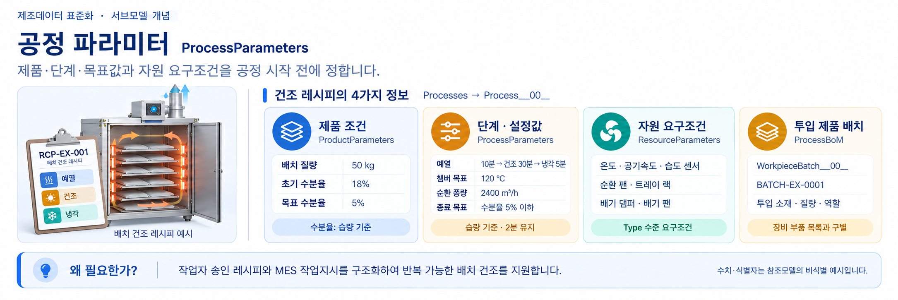
그림 24 ProcessParameters — 건조 작업의 제품 조건·단계·설정값
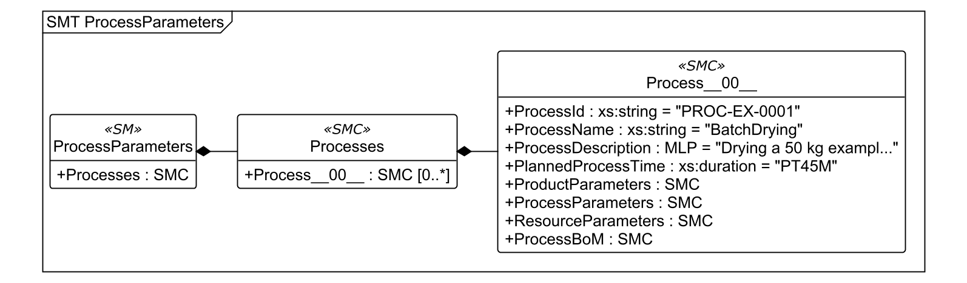
그림 25 ProcessParameters 정보 구조도 (3단계)
○ 외부 참조모델: IDTA Process Parameters Type V1.0 (IDTA 02031-1)
○ 참조 용어사전: IDTA ProcessParameters와 원본 건조기 공정 항목의 정의(ConceptDescription)
○ 서브모델 특징
- Processes/Process__00__(공정 목록의 건조 공정 예시) 아래에 ProductParameters(제품 조건), ProcessParameters(작업 설정), ResourceParameters(필요한 장치 조건), ProcessBoM(투입 제품 목록)을 나누어 담는다.
- 예시 제품은 ExampleTextileFabric(가상 섬유 제품)이며 한 배치의 질량은 50 kg이다. 수분은 처음 18 %에서 목표 5 %로 줄인다. 모두 wet basis(습량 기준: 물을 포함한 제품 전체 질량 중 수분의 비율)이다. 작업 시간은 Preheat PT10M(예열 10분), Dry PT30M(건조 30분), Cool PT5M(냉각 5분)이다.
- ResourceParameters의 RequiredTemperatureSensor(필요한 온도 센서), RequiredFan(필요한 순환 송풍기) 등은 작업에 필요한 장치의 조건이다. 실제 설치된 장치를 뜻하지 않는다. ProcessBoM의 WorkpieceBatch__00__는 DryingInput(건조 투입물)로 사용하는 제품 묶음이다.
○ 서브모델 구성요소 적용 가이드
- 작업 시작 전에 MES(생산관리 시스템)의 작업 설정이나 승인된 레시피를 연결한다. ProcessId(계획 공정 번호)와 DryingRecipeId(건조 조건 번호)를 현재 운전의 ActiveProcessId·RecipeId와 맞춰 어떤 조건으로 작업 중인지 확인한다.
- 예시 작업 조건은 건조실 온도(ChamberTemperatureSetpoint) 120 °C, 순환 풍량(AirFlowRateSetpoint) 2,400 m³/h, 제품 표면 온도 상한(MaximumProductSurfaceTemperatureSetpoint) 105 °C, 가열 출력 한도(HeaterOutputLimit) 80 %이다. 적용 전 장비 사양과 제품 조건을 함께 확인한다.
- TargetFinalCondition(종료 조건)은 수분이 5 % wet basis 이하인 상태를 2분 유지하는 것이다. 원본 값은 Operator = LessThanOrEqual(이하), Limit = 5 % wet basis(습량 기준), HoldDuration = PT2M(2분)이다. 자동으로 종료 조건을 판단하려면 현장의 수분 측정값과 판단 결과를 별도로 연결해야 한다.
○ 서브모델 구성요소 상세 정보 테이블
표 102 서브모델 ‘ProcessParameters’
idShort: | ProcessParameters
Class: | Submodel
semanticId: | https://admin-shell-io/idta/SubmodelTemplate/ProcessParameters/1/0
Parent: | -
Explanation: | 이 서브모델은 제품을 제조할 때 필요한 모든 공정 조건을 구조화해 제공한다.
[SME type]  idShort | semanticId  Description@ko | [valueType]  example | card.
[SMC]  Processes | https://admin-shell.io/idta/ProcessParameters/Processes/1/0  제품을 만들기 위해 필요한 공정별 조건을 모아 둔 묶음이다.  공정 목록 | [-]  1 elements | 1

표 103 세부 정보 묶음 ‘Processes’
idShort: | Processes
Class: | SubmodelElementCollection
semanticId: | https://admin-shell.io/idta/ProcessParameters/Processes/1/0
Parent: | -
Explanation: | 제품을 만들기 위해 필요한 공정별 조건을 모아 둔다.
[SME type]  idShort | semanticId  Description@ko | [valueType]  example | card.
[SMC]  Process__00__ | https://admin-shell.io/idta/ProcessParameters/Process/1/0  실행할 공정 하나의 입력 조건을 담는 묶음이다.  개별 공정의 입력 조건 | [-]  8 elements | 0..*

표 104 세부 정보 묶음 ‘Process__00__’
idShort: | Process__00__
Class: | SubmodelElementCollection
semanticId: | https://admin-shell.io/idta/ProcessParameters/Process/1/0
Parent: | -
Explanation: | 실행할 공정 하나의 조건을 담는다.
[SME type]  idShort | semanticId  Description@ko | [valueType]  example | card.
[Prop]  ProcessId | https://admin-shell.io/idta/ProcessParameters/ProcessId/1/0  해당 공정을 다른 공정과 구분하는 식별자이다.  공정 식별자 | [String]  PROC-EX-0001 | 1
[Prop]  ProcessName | https://admin-shell.io/idta/ProcessParameters/ProcessName/1/0  공정의 이름이다.  공정명 | [String]  BatchDrying | 1
[MLP]  ProcessDescription | https://admin-shell.io/idta/ProcessParameters/ProcessDescription/1/0  공정이 어떤 작업인지 설명하는 글이다.  공정 설명 | [-]  Drying a 50 kg example material batch@en | 1
[Prop]  PlannedProcessTime | https://admin-shell.io/idta/ProcessParameters/PlannedProcessTime/1/0  준비 시간을 제외하고 공정을 실행하는 데 계획한 시간이다.  계획 공정 시간 | [Duration]  PT45M | 1
[SMC]  ProductParameters | https://admin-shell.io/idta/ProcessParameters/ProductParameters/1/0  공정을 수행하는 데 필요한 제품의 조건을 모아 둔 묶음이다.  투입 제품·시료의 조건 | [-]  7 elements | 1
[SMC]  ProcessParameters | https://admin-shell.io/idta/ProcessParameters/ProcessParameters/1/0  공정을 수행할 때 필요한 목표값과 설정값을 모아 둔 묶음이다.  공정 목표값·설정값 | [-]  18 elements | 1
[SMC]  ResourceParameters | https://admin-shell.io/idta/ProcessParameters/ResourceParameters/1/0  공정을 수행하는 데 필요한 장치와 자원의 조건을 모아 둔 묶음이다.  공정에 필요한 장치·자원 조건 | [-]  8 elements | 1
[SMC]  ProcessBoM | https://admin-shell.io/idta/ProcessParameters/ProcessBoM/1/0  공정에 투입할 제품이나 반제품을 모아 둔 목록이다.  투입 제품 연결 | [-]  1 elements | 1

표 105 세부 정보 묶음 ‘ProductParameters’
idShort: | ProductParameters
Class: | SubmodelElementCollection
semanticId: | https://admin-shell.io/idta/ProcessParameters/ProductParameters/1/0
Parent: | -
Explanation: | 공정을 수행하는 데 필요한 제품 조건을 담는다.
[SME type]  idShort | semanticId  Description@ko | [valueType]  example | card.
[Prop]  MaterialType | https://www.smart-factory.kr/ids/cd/MaterialType/1/0  건조할 제품의 소재 종류이다. 원본은 실제 제품을 특정하지 않는 예시 분류를 사용한다.  건조 대상 소재 유형 (허용값: ExampleTextileFabric(가상 섬유 제품) | ExampleCoatedPart(가상 코팅 부품) | ExampleCeramicPreform(가상 세라믹 성형품) | ExamplePolymerComponent(가상 고분자 부품)) | [String]  ExampleTextileFabric | -
[Prop]  ProductLotId | 0173-1#02-AAO235#004  다른 생산 과정에서 만든 제품과 구분하기 위한 로트(같은 생산 단위의 제품 묶음) 식별자이다.  가상 제품 로트 식별자 | [String]  LOT-EX-0001 | -
[Prop]  BatchMass | https://www.smart-factory.kr/ids/cd/BatchMass/1/0  건조 시작 전에 이번 작업에 넣는 제품 전체의 질량이다.  공정 투입 제품 질량 | [Double]  50 | -
[Prop]  MaterialThickness | https://www.smart-factory.kr/ids/cd/MaterialThickness/1/0  건조 작업 조건을 선택할 때 기준으로 삼는 제품의 두께이다.  건조 대상물 두께 | [Double]  2.0 | -
[Prop]  InitialMoistureContent | https://www.smart-factory.kr/ids/cd/InitialMoistureContent/1/0  건조 전에 측정한 제품 수분율이다. 습량 기준(물을 포함한 제품 전체 질량 중 수분의 비율)으로 표시한다.  초기 수분율 | [Double]  18 | -
[Prop]  TargetMoistureContent | https://www.smart-factory.kr/ids/cd/TargetMoistureContent/1/0  건조를 마칠 때 목표로 하는 제품 수분율의 최댓값이다. 습량 기준(제품 전체 질량 중 수분의 비율)으로 표시한다.  목표 수분율 | [Double]  5 | -
[Prop]  ProductLoadingPattern | https://www.smart-factory.kr/ids/cd/ProductLoadingPattern/1/0  건조실 안의 트레이에 제품을 놓는 방식이다.  제품 적재 방식 (허용값: SingleLayerTrayLoading(한 겹 적재) | MultiLayerTrayLoading(여러 겹 적재)) | [String]  SingleLayerTrayLoading | -

표 106 세부 정보 묶음 ‘ProcessParameters’
idShort: | ProcessParameters
Class: | SubmodelElementCollection
semanticId: | https://admin-shell.io/idta/ProcessParameters/ProcessParameters/1/0
Parent: | -
Explanation: | 공정 실행에 반드시 필요한 공정 조건이다.
[SME type]  idShort | semanticId  Description@ko | [valueType]  example | card.
[Prop]  DryingRecipeId | https://www.smart-factory.kr/ids/cd/DryingRecipeId/1/0  이 공정에 적용할 승인된 건조 레시피(작업 순서와 설정값)의 식별자이다.  승인된 실제 대상을 특정하지 않는 예시의 건조 레시피 식별자 | [String]  RCP-EX-001 | -
[Prop]  DryingMode | https://www.smart-factory.kr/ids/cd/DryingMode/1/0  배치 건조를 어떤 작업 방식으로 진행할지 선택하는 설정이다.  건조 운전 모드 (허용값: StandardBatch(표준 건조) | GentleBatch(완만한 건조) | RapidBatch(빠른 건조)) | [String]  StandardBatch | -
[SML]  ProcessStepSequence | https://www.smart-factory.kr/ids/cd/ProcessStepSequence/1/0  건조 작업의 각 단계를 실행 순서대로 담은 목록이다.  순서대로 진행할 작업 단계 | [-]  3 elements | -
[SMC]  TargetFinalCondition | https://www.smart-factory.kr/ids/cd/TargetFinalCondition/1/0  건조 종료 전에 충족해야 할 수분 조건을 프로그램이 읽을 수 있게 정리한 묶음이다.  프로그램이 읽을 수 있는 종료 조건 | [-]  3 elements | -
[Prop]  AirFlowRateSetpoint | https://www.smart-factory.kr/ids/cd/AirFlowRateSetpoint/1/0  건조기 제어기에 적용한 순환 풍량의 목표값이다.  순환 풍량 설정값 | [Double]  2400 | -
[Prop]  RecirculationAirVelocitySetpoint | https://www.smart-factory.kr/ids/cd/RecirculationAirVelocitySetpoint/1/0  건조기 제어기에 적용할 순환 공기 속도의 목표값이다.  순환 공기 속도 설정값 | [Double]  1.8 | -
[Prop]  InletAirTemperatureSetpoint | https://www.smart-factory.kr/ids/cd/InletAirTemperatureSetpoint/1/0  건조기 제어기에 적용할 공급 열풍 온도의 목표값이다.  공급 열풍 온도 설정값 | [Double]  112 | -
[Prop]  AirflowControlMode | https://www.smart-factory.kr/ids/cd/AirflowControlMode/1/0  순환 풍량의 목표값을 자동·수동 또는 작업 조건에 따라 정하는 방식이다.  순환 풍량 제어 모드 (허용값: Automatic(자동) | Manual(수동) | RecipeControlled(작업 조건에 따름)) | [String]  Automatic | -
[Prop]  RecirculationAirRequired | https://www.smart-factory.kr/ids/cd/RecirculationAirRequired/1/0  작업 중 순환 열풍을 사용해야 하는지 참·거짓으로 나타내는 조건이다.  순환 열풍 사용 여부 | [Boolean]  true | -
[Prop]  ChamberTemperatureSetpoint | https://www.smart-factory.kr/ids/cd/ChamberTemperatureSetpoint/1/0  건조기 제어기에 적용한 건조실 온도의 목표값이다.  챔버 온도 설정값 | [Double]  120 | -
[Prop]  TemperatureRampRate | https://www.smart-factory.kr/ids/cd/TemperatureRampRate/1/0  건조실의 설정 온도를 일정 시간에 얼마나 올릴지 정한 목표값이다.  목표 온도 상승률 | [Double]  2 | -
[Prop]  TargetRelativeHumidity | https://www.smart-factory.kr/ids/cd/TargetRelativeHumidity/1/0  건조 작업에서 목표로 하는 건조실의 상대습도이다.  목표 상대습도 | [Double]  15 | -
[Prop]  MaximumProductSurfaceTemperatureSetpoint | https://www.smart-factory.kr/ids/cd/MaximumProductSurfaceTemperatureSetpoint/1/0  건조 중 제품 표면 온도가 넘지 않도록 정한 상한값이다.  제품 표면 온도 설정 상한 | [Double]  105 | -
[Prop]  HeaterOutputLimit | https://www.smart-factory.kr/ids/cd/HeaterOutputLimit/1/0  설치된 가열 용량 중 최대로 사용할 수 있는 출력의 비율이다.  히터 출력 제한 | [Double]  80 | -
[Prop]  ExhaustAirFlowSetpoint | https://www.smart-factory.kr/ids/cd/ExhaustAirFlowSetpoint/1/0  건조기 제어기에 적용할 배기 풍량의 목표값이다.  배기 풍량 설정값 | [Double]  300 | -
[Prop]  ExhaustDamperMode | https://www.smart-factory.kr/ids/cd/ExhaustDamperMode/1/0  작업 중 배기 댐퍼(공기 통로 조절 장치)의 열림 정도를 조절하는 방식이다.  배기 댐퍼 제어 모드 (허용값: Automatic(자동) | Manual(수동) | FixedPosition(위치 고정)) | [String]  Automatic | -
[Prop]  MoistureExhaustMode | https://www.smart-factory.kr/ids/cd/MoistureExhaustMode/1/0  습기 배출 기능을 끄거나 켜거나 자동으로 조절하도록 정하는 설정이다.  습기 배출 모드 (허용값: Disabled(사용 안 함) | Enabled(사용) | Automatic(자동)) | [String]  Enabled | -
[Prop]  TrayLoadingMode | https://www.smart-factory.kr/ids/cd/TrayLoadingMode/1/0  제품 트레이를 건조실에 넣을 때 사용할 수 있는 적재 방식이다.  트레이 적재 방식 (허용값: Manual(수동) | Assisted(보조 장치 사용)) | [String]  Manual | -

표 107 항목 목록 ‘ProcessStepSequence’
idShort: | ProcessStepSequence
Class: | SubmodelElementList
semanticId: | https://www.smart-factory.kr/ids/cd/ProcessStepSequence/1/0
Parent: | -
Explanation: | -
[SME type]  idShort | semanticId  Description@ko | [valueType]  example | card.
[SMC]  Step__00__ | https://www.smart-factory.kr/ids/cd/ProcessStep/1/0  이름과 계획 시간이 정해진 건조 공정의 한 단계이다. | [-]  2 elements | -
[SMC]  Step__01__ | https://www.smart-factory.kr/ids/cd/ProcessStep/1/0  이름과 계획 시간이 정해진 건조 공정의 한 단계이다. | [-]  2 elements | -
[SMC]  Step__02__ | https://www.smart-factory.kr/ids/cd/ProcessStep/1/0  이름과 계획 시간이 정해진 건조 공정의 한 단계이다. | [-]  2 elements | -

표 108 세부 정보 묶음 ‘Step__00__’
idShort: | Step__00__
Class: | SubmodelElementCollection
semanticId: | https://www.smart-factory.kr/ids/cd/ProcessStep/1/0
Parent: | -
Explanation: | -
[SME type]  idShort | semanticId  Description@ko | [valueType]  example | card.
[Prop]  StepName | https://www.smart-factory.kr/ids/cd/StepName/1/0  순서대로 진행할 건조 작업에서 해당 단계의 이름이다.  공정 단계명 (허용값: Preheat(예열) | Dry(건조) | Cool(냉각)) | [String]  Preheat | -
[Prop]  PlannedDuration | https://www.smart-factory.kr/ids/cd/PlannedDuration/1/0  한 공정 단계에 계획한 실행 시간이다. ISO 8601 기간 형식으로 적는다. | [Duration]  PT10M | -

표 109 세부 정보 묶음 ‘Step__01__’
idShort: | Step__01__
Class: | SubmodelElementCollection
semanticId: | https://www.smart-factory.kr/ids/cd/ProcessStep/1/0
Parent: | -
Explanation: | -
[SME type]  idShort | semanticId  Description@ko | [valueType]  example | card.
[Prop]  StepName | https://www.smart-factory.kr/ids/cd/StepName/1/0  순서대로 진행할 건조 작업에서 해당 단계의 이름이다.  공정 단계명 (허용값: Preheat(예열) | Dry(건조) | Cool(냉각)) | [String]  Dry | -
[Prop]  PlannedDuration | https://www.smart-factory.kr/ids/cd/PlannedDuration/1/0  한 공정 단계에 계획한 실행 시간이다. ISO 8601 기간 형식으로 적는다. | [Duration]  PT30M | -

표 110 세부 정보 묶음 ‘Step__02__’
idShort: | Step__02__
Class: | SubmodelElementCollection
semanticId: | https://www.smart-factory.kr/ids/cd/ProcessStep/1/0
Parent: | -
Explanation: | -
[SME type]  idShort | semanticId  Description@ko | [valueType]  example | card.
[Prop]  StepName | https://www.smart-factory.kr/ids/cd/StepName/1/0  순서대로 진행할 건조 작업에서 해당 단계의 이름이다.  공정 단계명 (허용값: Preheat(예열) | Dry(건조) | Cool(냉각)) | [String]  Cool | -
[Prop]  PlannedDuration | https://www.smart-factory.kr/ids/cd/PlannedDuration/1/0  한 공정 단계에 계획한 실행 시간이다. ISO 8601 기간 형식으로 적는다. | [Duration]  PT5M | -

표 111 세부 정보 묶음 ‘TargetFinalCondition’
idShort: | TargetFinalCondition
Class: | SubmodelElementCollection
semanticId: | https://www.smart-factory.kr/ids/cd/TargetFinalCondition/1/0
Parent: | -
Explanation: | -
[SME type]  idShort | semanticId  Description@ko | [valueType]  example | card.
[Prop]  Operator | https://www.smart-factory.kr/ids/cd/Operator/1/0  종료 조건을 판단할 때 측정값과 기준값을 어떻게 비교할지 정한 기호의 뜻이다.  종료 조건 비교 연산자 (허용값: LessThan(미만) | LessThanOrEqual(이하) | Equal(같음) | GreaterThanOrEqual(이상) | GreaterThan(초과)) | [String]  LessThanOrEqual | -
[Prop]  Limit | https://www.smart-factory.kr/ids/cd/Limit/1/0  건조 종료 조건에서 허용하는 최종 수분율의 최댓값이다.  종료 수분율 상한 | [Double]  5 | -
[Prop]  HoldDuration | https://www.smart-factory.kr/ids/cd/HoldDuration/1/0  종료 조건을 충족한 상태가 최소한 얼마나 계속되어야 하는지 정한 시간이다.  종료 조건 유지 시간 | [Duration]  PT2M | -

표 112 세부 정보 묶음 ‘ResourceParameters’
idShort: | ResourceParameters
Class: | SubmodelElementCollection
semanticId: | https://admin-shell.io/idta/ProcessParameters/ResourceParameters/1/0
Parent: | -
Explanation: | 공정을 수행하는 데 필요한 장치와 자원 조건을 담는다.
[SME type]  idShort | semanticId  Description@ko | [valueType]  example | card.
[Prop]  RequiredTemperatureSensor | https://www.smart-factory.kr/ids/cd/RequiredTemperatureSensor/1/0  필요한 건조실 공기 온도 센서의 측정 범위·정확도·측정 간격 조건이다. 실제 설치된 센서 정보는 아니다.  필요한 건조실 공기 온도 측정 조건 | [String]  ChamberAir; range=40..180 °C; accuracy=±1 °C; samplingPeriod=PT1S | -
[Prop]  RequiredAirVelocitySensor | https://www.smart-factory.kr/ids/cd/RequiredAirVelocitySensor/1/0  필요한 순환 공기 속도 센서의 측정 범위·정확도·측정 간격 조건이다. 실제 설치된 센서 정보는 아니다.  필요한 순환 공기 속도 측정 조건 | [String]  RecirculationAir; range=0.5..3.0 m/s; accuracy=±0.1 m/s; samplingPeriod=PT1S | -
[Prop]  RequiredProductTemperatureSensor | https://www.smart-factory.kr/ids/cd/RequiredProductTemperatureSensor/1/0  필요한 제품 표면 온도 센서의 측정 범위·정확도·측정 간격 조건이다. 실제 설치된 센서 정보는 아니다.  필요한 제품 표면 온도 측정 조건 | [String]  ProductSurface; range=20..160 °C; accuracy=±2 °C; samplingPeriod=PT1S | -
[Prop]  RequiredHumiditySensor | https://www.smart-factory.kr/ids/cd/RequiredHumiditySensor/1/0  필요한 건조실 상대습도 센서의 측정 범위·정확도·측정 간격 조건이다. 실제 설치된 센서 정보는 아니다.  필요한 건조실 상대습도 측정 조건 | [String]  ChamberRelativeHumidity; range=5..95 %RH; accuracy=±3 %RH; samplingPeriod=PT1S | -
[Prop]  RequiredFan | https://www.smart-factory.kr/ids/cd/RequiredFan/1/0  필요한 순환 송풍기의 속도 조절 기능과 풍량 범위 조건이다. 실제 설치된 송풍기 정보는 아니다.  필요한 순환 송풍기 조건 | [String]  RecirculationFan; variableSpeed=true; airflowRange=1200..3000 m³/h | -
[Prop]  RequiredTrayRack | https://www.smart-factory.kr/ids/cd/RequiredTrayRack/1/0  필요한 탈착식 트레이 거치대의 트레이 개수, 사용할 수 있는 폭과 적재 방식 조건이다.  필요한 제품 받침 거치대 조건 | [String]  TrayRack; trayCount=1..20; usableTrayWidth=800 mm; loadingMode=Manual | -
[Prop]  RequiredExhaustDamper | https://www.smart-factory.kr/ids/cd/RequiredExhaustDamper/1/0  필요한 배기 통로 조절 장치의 조절 기능, 배관 크기와 열림 위치 확인 기능 조건이다.  필요한 배기 통로 조절 장치 조건 | [String]  ModulatingDamper; ductDiameter=200 mm; positionFeedback=true | -
[Prop]  RequiredExhaustFan | https://www.smart-factory.kr/ids/cd/RequiredExhaustFan/1/0  필요한 배기 송풍기의 속도 조절 기능과 풍량 범위 조건이다. 실제 설치된 송풍기 정보는 아니다.  필요한 배기 송풍기 조건 | [String]  ExhaustFan; variableSpeed=true; airflowRange=150..600 m³/h | -

표 113 세부 정보 묶음 ‘ProcessBoM’
idShort: | ProcessBoM
Class: | SubmodelElementCollection
semanticId: | https://admin-shell.io/idta/ProcessParameters/ProcessBoM/1/0
Parent: | -
Explanation: | 공정에 투입할 제품이나 반제품을 설명한다.
[SME type]  idShort | semanticId  Description@ko | [valueType]  example | card.
[SMC]  WorkpieceBatch__00__ | https://www.smart-factory.kr/ids/cd/WorkpieceBatch__00__/1/0  건조 공정에 넣는 제품 한 묶음이다. 원본은 실제 제품을 특정하지 않는 예시이다.  건조 공정에 투입되는 실제 대상을 특정하지 않는 예시의 제품 배치 | [-]  4 elements | -

표 114 세부 정보 묶음 ‘WorkpieceBatch__00__’
idShort: | WorkpieceBatch__00__
Class: | SubmodelElementCollection
semanticId: | https://www.smart-factory.kr/ids/cd/WorkpieceBatch__00__/1/0
Parent: | -
Explanation: | -
[SME type]  idShort | semanticId  Description@ko | [valueType]  example | card.
[Prop]  WorkpieceBatchId | https://www.smart-factory.kr/ids/cd/WorkpieceBatchId/1/0  투입 제품 목록에서 해당 제품 묶음을 구분하는 식별자이다.  투입 제품 목록의 배치 식별자 | [String]  BATCH-EX-0001 | -
[Prop]  MaterialType | https://www.smart-factory.kr/ids/cd/MaterialType/1/0  건조할 제품의 소재 종류이다. 원본은 실제 제품을 특정하지 않는 예시 분류를 사용한다.  건조 대상 소재 유형 (허용값: ExampleTextileFabric(가상 섬유 제품) | ExampleCoatedPart(가상 코팅 부품) | ExampleCeramicPreform(가상 세라믹 성형품) | ExamplePolymerComponent(가상 고분자 부품)) | [String]  ExampleTextileFabric | -
[Prop]  BatchMass | https://www.smart-factory.kr/ids/cd/BatchMass/1/0  건조 시작 전에 이번 작업에 넣는 제품 전체의 질량이다.  공정 투입 제품 질량 | [Double]  50 | -
[Prop]  ProcessInputRole | https://www.smart-factory.kr/ids/cd/ProcessInputRole/1/0  투입 제품 목록의 항목이 건조 공정에서 어떤 역할을 하는지 나타낸다. DryingInput은 건조할 투입 제품을 뜻한다.  공정 투입물 역할 (허용값: DryingInput(건조 투입물)) | [String]  DryingInput | -

○ 서브모델 활용방안
- 제품과 배치별 작업 조건을 같은 기준으로 전달하고, 실제 운전 값이 승인된 설정값과 맞는지 비교한다. 필요한 장치 조건은 설비 선정에 사용하고, ProcessBoM(투입 제품 목록)은 어떤 제품 묶음이 공정에 들어갔는지 확인하는 데 사용한다.
○ ProcessParameters 템플릿 다운로드 링크
- PDF 문서 — IDTA 02031-1_Submodel_ProcessParameters_Type.pdf
- AASX 파일 — IDTA 02031-1_Template_ProcessParameters_Type.aasx
- JSON 파일 — IDTA 02031-1_Template_ProcessParameters_Type.json

IV.AAS 참조모델 활용 방법

1. 참조모델 활용
○ 참조모델은 원본을 보관하고 복사본에서 수정한다. 항목 이름(idShort), 의미 식별자(semanticId), 데이터 형식과 단위는 유지한다. 실제 장비의 값과 식별정보를 확인한 뒤 입력한다.
○ 2~3절의 Package Explorer 화면은 추진단이 제공한 예시로 프로그램 조작법을 설명한다. 화면 속 장비명·식별자·값은 건조기 입력값이 아니다. 건조기 정보는 III장과 제공된 AASX를 기준으로 입력한다.

2. 신규 AAS 작성 및 수정
가. AASX PackageExplorer 다운로드
○ AAS는 일반적으로 AASX Package Explorer(AAS 작성·조회 프로그램)를 사용해 작성한다.

○ AASX Package Explorer 공식 배포 페이지에서 필요한 배포본을 내려받아 압축을 푼 뒤 AasxPackageExplorer.exe를 실행한다. 본 문서의 표·UML 생성에는 v2025-10-21.alpha의 내보내기 모듈을 사용하였다.
https://github.com/eclipse-aaspe/package-explorer/releases

그림 26 AASX PackageExplorer 다운로드 경로

그림 27 AASX Package Explorer 파일 실행 초기화면

나. Edit 모드
○ AAS와 서브모델을 만들려면 Edit(편집) 모드를 켠다. 상단 메뉴에서 [Workspace] → [Edit]를 클릭한다. 아래 그림은 편집 모드가 켜진 화면과 메뉴 위치를 보여 준다.


그림 28 활성화된 Edit 모드

그림 29 Edit 모드 활성화 단계

다. AAS 생성
○ 편집 모드에서 [AdministrationShells] → [Add AAS]를 클릭하면 새 AAS가 만들어진다. 아래 그림과 같이 오른쪽 Element(선택한 항목의 정보) 영역에 AAS 정보를 입력한다.


그림 30 AAS 생성


그림 31 AAS 정보

라. SubmodelTemplate을 이용한 Submodel 추가
○ IDTA의 Nameplate(명판 정보) 양식을 추가하는 예시이다. IDTA 홈페이지(https://industrialdigitaltwin.org/en)의 Content Hub(자료 모음)에서 SubmodelTemplate(서브모델 작성 양식)을 찾는다. 연결된 GitHub(파일 공개 저장소)에서 AASX 파일을 내려받는다. 프로그램에서 [File] → [Open Auxiliary AAS]를 누르고 해당 파일을 선택한다.


그림 32 IDTA SubmodelTemplate 다운로드


그림 33 IDTA SubmodelTemplate 파일 열기

○ AAS를 선택한 뒤 오른쪽에서 [Element] → [Copy from existing Submodel] → [Copy recursive]를 누른다. 열린 창에서 가져올 서브모델을 선택하고 [Select]를 누르면 하위 항목까지 복사된다. 왼쪽에서 가져온 서브모델이나 속성을 선택하면 오른쪽 Element 영역에서 항목을 추가하거나 값을 수정할 수 있다. [Take over changes]를 눌러 변경 내용을 반영한다.

그림 34 Template 이용 Submodel 생성

○ 아래는 추진단 예시에서 같은 방법으로 서브모델 3개를 추가한 화면이다. 건조기의 실제 서브모델은 III장의 6개이며, 원본 AASX를 열어 확인한다.


그림 35 동일한 방법으로 추가한 3종의 Submodel

마. Submodel 및 SubmodelCollection 생성
○ 참조모델에 없는 정보는 필요한 항목을 직접 만든다. AAS를 선택한 뒤 오른쪽 Element 영역에서 [Create new Submodel of kind Template](작성 양식 만들기) 또는 [Create new Submodel of kind Instance](개별 장비용 정보 묶음 만들기)를 클릭한다.

그림 36 Submodel 생성

○ 만든 서브모델을 선택하고 오른쪽 Element 영역에서 [Add collection]을 클릭한다. 그러면 관련 항목을 모아 둘 SubmodelCollection(세부 정보 묶음)이 만들어진다.


그림 37 SubmodelCollection 생성

○ 오른쪽 Element 영역에 만든 세부 정보 묶음의 정보를 입력한다.


그림 38 SubmodelCollection 정보

바. Property 생성
○ 서브모델이나 세부 정보 묶음을 선택한 뒤, 오른쪽 Element 영역에서 [Add Property]를 클릭한다. 그러면 값을 담을 Property(속성) 항목이 만들어진다.


그림 39 Property 생성

3. AAS 모델(템플릿)을 실제 제품별 AAS 인스턴스로 전환
가. AssetInformation 수정
○ Edit(편집) 모드에서 AssetInformation(장비 기본 정보)의 assetKind(자산 구분)를 Instance(실제 개별 장비)로 선택한다. 원본은 Type(장비 유형)이므로 현장에 적용할 복사본에서 변경한다.


그림 40 AssetInformation의 kind 변경

○ 실제 장비를 구분할 고유 식별자를 IRI(국제화된 주소 형식)로 부여한다. 아래 그림처럼 AssetInformation의 globalAssetId(장비 고유 식별자)에 입력한다.
같은 종류의 장비가 여러 대 있어도 각 장비에는 서로 다른 고유 식별자를 부여한다. 형식은 제품 종류와 제조사의 내부 지침에 따라 정할 수 있다. AssetInformation의 globalAssetId에는 해당 장비 한 대를 정확히 구분할 수 있는 식별자를 입력한다. AAS는 이 값으로 생산 시점부터 같은 장비를 계속 구분하므로, 장비를 폐기할 때까지 변경하지 않고 유지한다.


그림 41 AssetInformation의 globalAssetId 입력

○ assetType(장비 유형)에는 InfraredConvectionBatchDryer를 입력한다. Instance(실제 개별 장비)는 assetKind에 넣는 값이다. 아래 표를 보고 두 항목을 구분해 입력한다.

표 115 건조기 인스턴스의 AssetInformation 입력 기준
항목 | 입력 기준 | 설명
assetKind | Instance | 실제 장비 한 대를 나타내는 복사본
assetType | InfraredConvectionBatchDryer | 건조기 유형을 유지
globalAssetId | 실제 장비에 부여한 고유 식별자 | 장비 유형(Type)의 가상 식별자를 실제 장비 식별자로 그대로 사용하지 않음

나. Submodel수정
○ 실제 장비용으로 바꾸는 서브모델은 Kind (of model)을 Instance로 설정한다. 각 서브모델의 식별자도 서로 다르게 부여한다. 항목의 공통 뜻을 가리키는 semanticId(의미 식별자)와 개별 장비의 식별자는 구분한다.


그림 42 Submodel 인스턴스

다. Property 수정
○ 개별 장비마다 다른 값을 입력한다. Nameplate(명판 정보)의 SerialNumber(일련번호), DateOfManufacture(제조일), HardwareVersion(장치 버전) 등을 실제 정보로 바꾼다. 운전·공정 값은 값을 가져올 곳과 갱신 기준에 맞게 연결한다.


그림 43 Property 인스턴스

라. AAS 모델을 인스턴스 변환 결과
○ 아래는 실제 장비용 모델로 바꾸기 전후의 추진단 예시 화면이다. 건조기는 앞의 ‘건조기 인스턴스의 AssetInformation 입력 기준’ 표에 따라 assetKind=Instance, assetType=InfraredConvectionBatchDryer를 입력한다. 예시 화면의 assetType 값은 건조기 입력값과 다르다. 6개 정보 묶음의 구조와 뜻을 유지하고, 장비 식별자·문서·값·단위·시각을 확인한 뒤 복사본으로 저장한다.


그림 44 AAS 인스턴스 변환 전 화면


그림 45 AAS 인스턴스 변환 후 화면

4. 건조 공정 AAS 참조모델 활용 시나리오
가. 개요
○ 건조기 AAS는 설비 선정·설치, 운전·품질 확인, 이상 기록·정비, 안전 상태 확인, 장비·문서 관리, 공정 연결에 활용할 수 있다. 디지털 트윈(실제 장비와 공정을 컴퓨터에서 표현한 모습)에도 연결할 수 있다. 다음 예시는 원본의 6개 정보 묶음에 있는 항목으로 현장 활용 방법을 설명한다.
○ 시나리오 그림은 활용 순서를 보여 준다. 값 수집, 서버 반영, 통합 조회 화면과 분석 기능은 현장에 맞게 구현한다. 수집한 값을 AAS 항목에 연결하는 방법과 서버 연결 절차는 뒤의 부록을 따른다.
나. [시나리오 1] 설비 선정 및 설치 검토
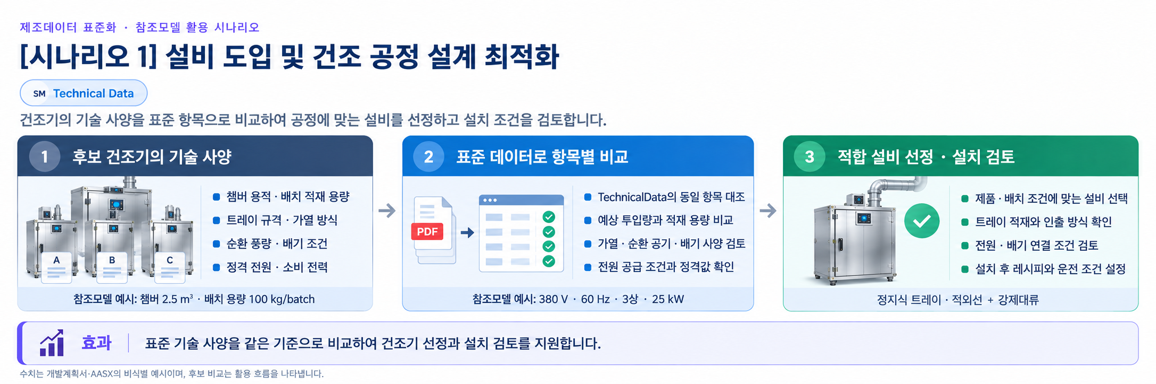
그림 46 설비 선정 및 설치 검토
○ 목적: 한 번에 건조할 제품과 설치 장소에 맞는 건조기 사양을 확인한다.
○ 활용 서브모델: TechnicalData, ProcessParameters, HandoverDocumentation
○ 세부 내용:
- 설계자는 건조실·트레이·처리 용량을 확인하고, 작업할 제품의 질량·배치 방식·필요한 장치 조건과 비교한다. 예시의 100 kg/batch는 장비의 최대 처리 용량이며, 50 kg은 이번 작업에 넣는 제품 질량이다.
- 전원 조건인 380 V·60 Hz·3상·25 kW와 순환 공기·배기 배관 조건이 설치 장소에 맞는지 비교한다. 설치·시운전 문서도 함께 확인한다.
○ 주요 활용 속성:
- 장비의 구성·공기 순환·가열·전기 및 안전 사양: TechnicalData의 TechnicalPropertyAreas/TechnicalPropertyArea__00__ 아래 EquipmentConfiguration, AirHandlingSystem, ThermalDryingSystem, ElectricalAndSafety.
- 투입 질량과 필요한 장치 조건: ProcessParameters의 Processes/Process__00__ 아래 ProductParameters/BatchMass(배치 질량), ResourceParameters의 Required* 항목(필요한 장치의 조건).
- 설치 관련 문서와 파일: HandoverDocumentation/Documents(문서 목록)의 문서 식별자·분류·버전 및 DigitalFiles(파일 목록).
다. [시나리오 2] 운전 현황과 품질 관리
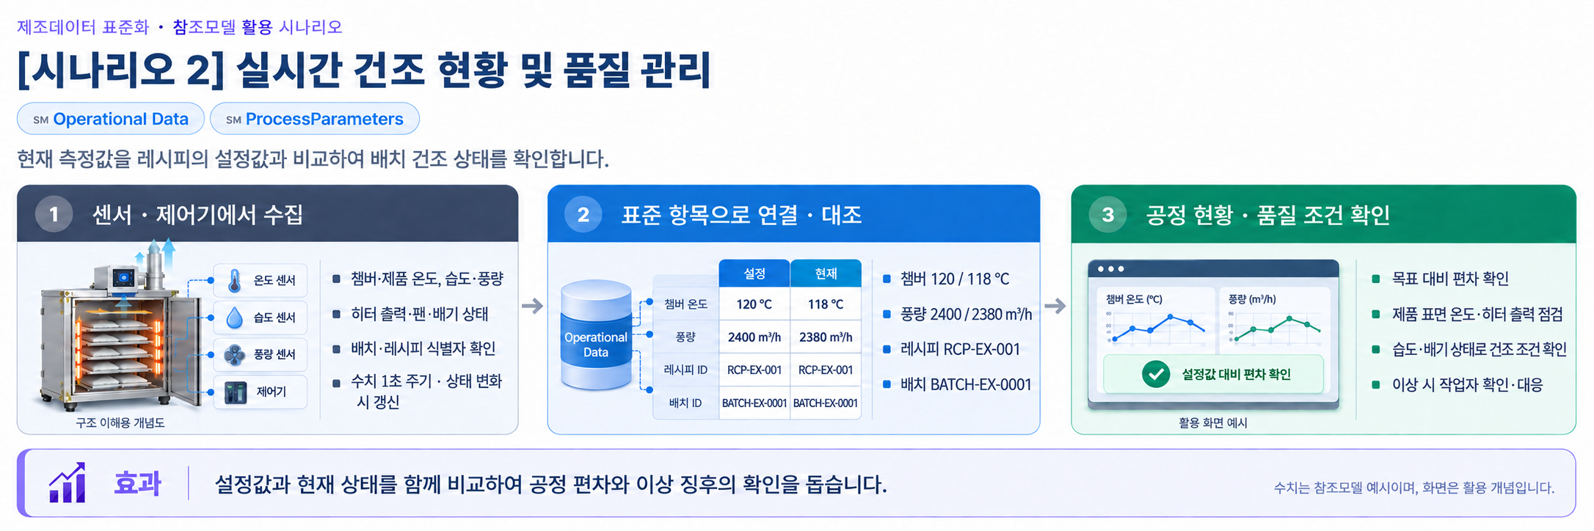
그림 47 운전 현황과 품질 관리
○ 목적: 작업 중인 배치의 설정값과 측정값을 비교하고, 건조 조건을 벗어났는지 확인한다.
○ 활용 서브모델: OperationalData, ProcessParameters, TimeSeries
○ 세부 내용:
- MES(생산관리 시스템)의 작업 정보를 RecipeId(작업 조건 번호)·BatchId(배치 번호)·ActiveProcessId(현재 공정 번호)와 연결한다. 온도와 풍량의 설정값·측정값·차이를 한 화면에서 확인한다. 예시 온도 118 °C와 설정 120 °C의 차이는 -2 °C이다.
- 제품 표면 온도 103 °C가 작업 조건의 상한 105 °C 안에 드는지 확인한다. 건조실 습도·가열 출력·배기 상태도 함께 살핀다. 목표 수분 5 % wet basis(습량 기준)는 설정 조건이다. 원본 현재값에 실제 제품 수분 측정값이 들어 있다는 뜻은 아니다.
○ 주요 활용 속성:
- 건조실 온도·설정값·차이와 제품 표면 온도: OperationalData/ThermalProcess/ChamberConditions의 ChamberTemperatureActual, ChamberTemperatureSetpoint, ChamberTemperatureDeviation, ProductSurfaceTemperatureActual.
- 순환 풍량·설정값·차이: OperationalData/AirHandlingOperation/AirflowControl의 AirFlowRateActual, AirFlowRateSetpoint, AirFlowRateDeviation.
- 제품 표면 온도 상한과 종료 조건: ProcessParameters/Processes/Process__00__/ProcessParameters의 MaximumProductSurfaceTemperatureSetpoint, TargetFinalCondition.
라. [시나리오 3] 이상 이력과 정비 지원
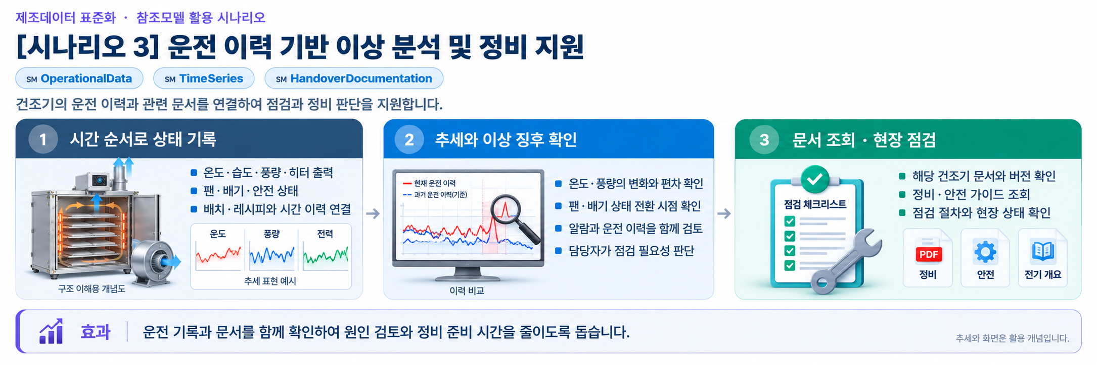
그림 48 이상 이력과 정비 지원
○ 목적: 이상 발생 전후의 운전 상태와 관련 문서를 연결하여 점검 판단을 지원한다.
○ 활용 서브모델: OperationalData, TimeSeries, HandoverDocumentation
○ 세부 내용:
- AlarmStatus(이상 알림 상태)·AlarmCode(알림 코드)와 LastUpdateTimestamp(마지막 갱신 시각)를 확인한다. 같은 배치의 시간별 기록에서 온도·풍량·가열 출력·전력·배기 상태를 비교한다. 먼저 제어기 상태와 기록 시각이 맞는지 확인한다.
- 점검할 부분에 맞는 정비·전기 문서를 찾아 원인을 확인하고 후속 조치를 정한다. 그림은 기록을 살펴보는 활용 절차이다. 원본 모델에 고장을 예측하거나 남은 수명을 계산하는 기능이 포함되어 있다는 뜻은 아니다.
○ 주요 활용 속성:
- 이상 알림 상태·코드, 배치 번호, 갱신 시각: OperationalData/CurrentOperation/JobContext의 AlarmStatus, AlarmCode, BatchId, LastUpdateTimestamp.
- 시간별 기록: TimeSeries의 Metadata/Record(기록 항목)와 Segments 아래 ExternalSegment(외부 파일), LinkedSegment(서버 연결), InternalSegment(내부 기록).
- 정비·전기 문서: HandoverDocumentation/Documents의 DOC-EX-004(정비 문서), DOC-EX-005(전기 개요 문서).
마. [시나리오 4] 안전 상태 모니터링
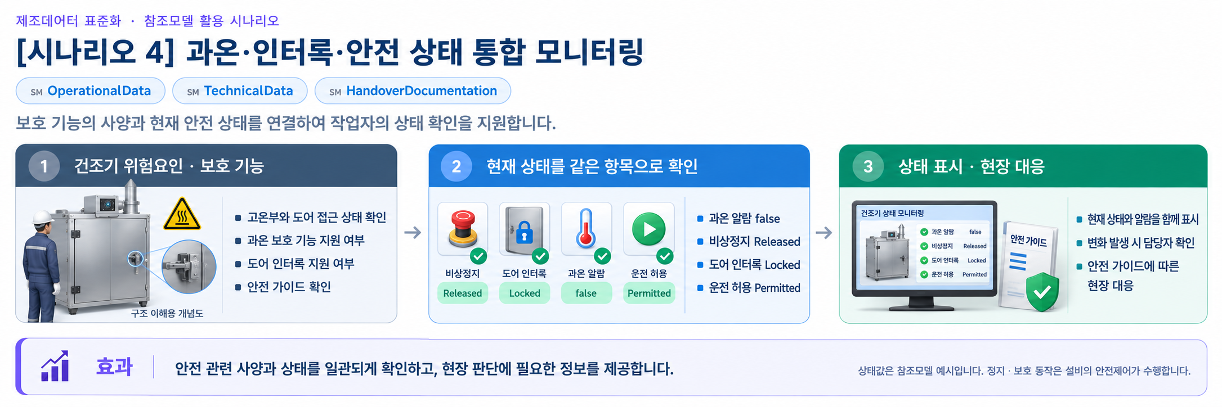
그림 49 안전 상태 모니터링
○ 목적: 운전해도 되는 상태인지와 보호 장치의 상태를 같은 기준으로 확인한다.
○ 활용 서브모델: OperationalData, TechnicalData, HandoverDocumentation
○ 세부 내용:
- ElectricalAndSafety/ProtectiveInterlocks(전기·안전의 보호 장치 정보)에서 비상정지, 문 잠금, 안전커버와 운전 허가 상태를 확인한다. ThermalProcess/HeatingSystemState(가열부 상태)의 과온 알람(온도가 한도를 넘었다는 알림)도 함께 표시한다.
- 상태가 바뀌면 PLC(장비 제어기) 값을 갱신하고 시각을 확인한다. 장비 사양에 보호 기능이 있다는 것과 그 기능의 현재 상태는 구분한다. 필요한 조치는 안전 문서에서 확인한다. 실제 안전 제어와 보호 동작은 현장 장비가 수행한다.
○ 주요 활용 속성:
- 비상정지·문 잠금·안전커버·운전 허가 상태: OperationalData/ElectricalAndSafety/ProtectiveInterlocks의 EmergencyStopStatus, DoorInterlockStatus, SafetyCoverState, OperationPermittedState.
- 온도 한도 초과 알림: OperationalData/ThermalProcess/HeatingSystemState의 OverTemperatureAlarmActive.
- 전원 조건과 보호 기능 사양: TechnicalData의 ElectricalRatingsAndProtection. 안전 작업 절차: HandoverDocumentation의 안전 문서.
바. [시나리오 5] 신원·문서·생애주기 관리
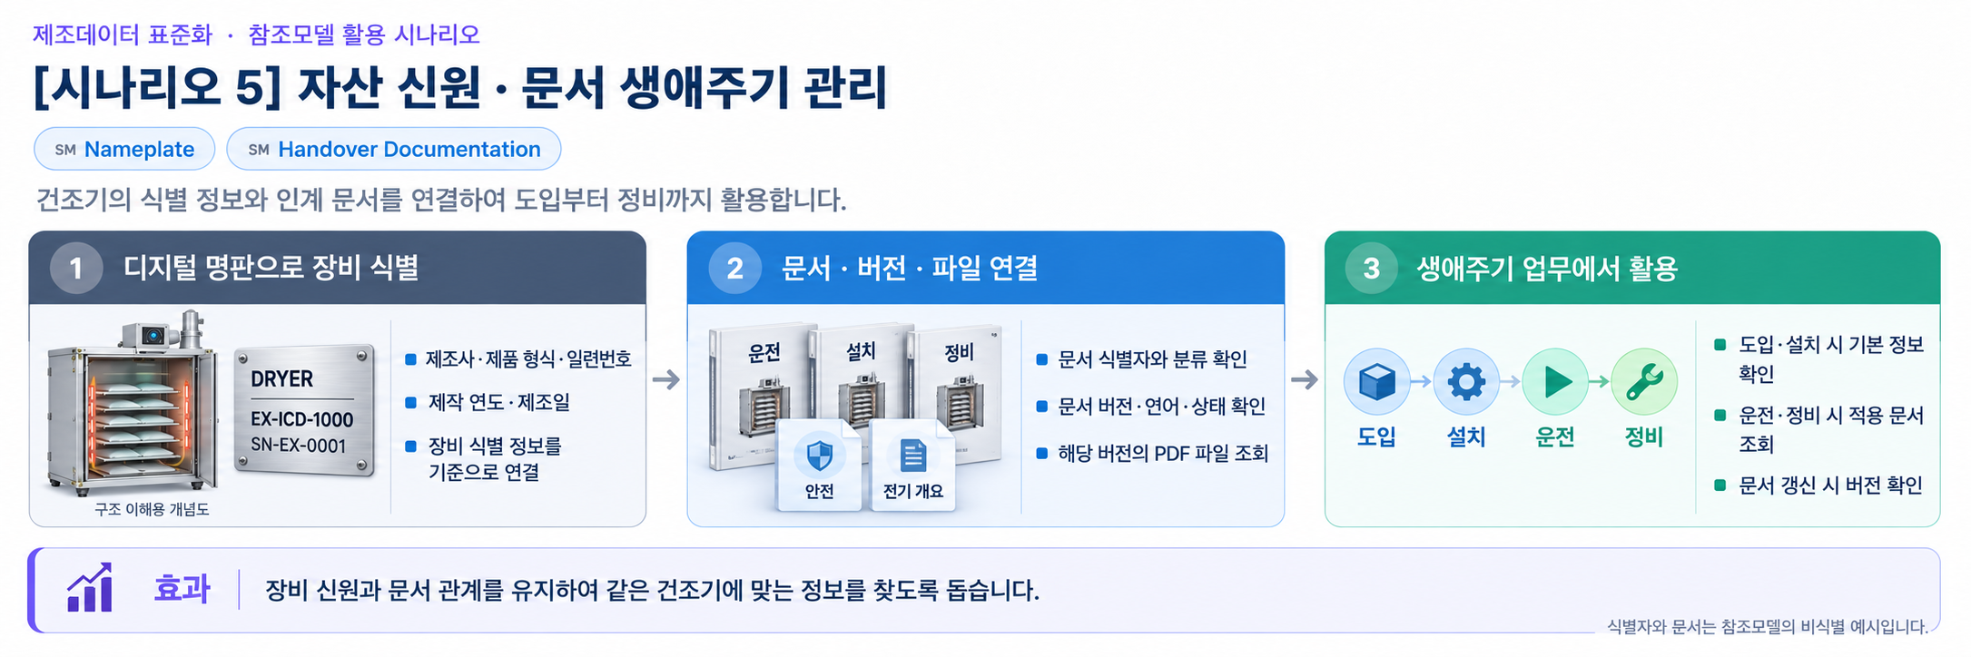
그림 50 신원·문서·생애주기 관리
○ 목적: 장비 식별정보와 문서의 대상·버전을 연결해 인수와 운영 중 필요한 정보를 찾는다.
○ 활용 서브모델: Nameplate, HandoverDocumentation
○ 세부 내용:
- 자산 대장(보유 장비 목록)의 식별자를 Nameplate(명판 정보)의 제품 형식·일련번호·제조일과 맞춘다. 해당 장비의 운전·설치·안전·정비·전기 문서를 연결한다.
- 문서 번호로 문서를 찾고 버전·언어·발행 상태를 확인해 파일을 고른다. 장비 정보나 문서가 바뀌면 확인된 변경 자료를 반영한다. 원본의 가상 인증 표시는 실제 인증의 근거로 사용하지 않는다.
○ 주요 활용 속성:
- 제품 식별 주소·제조사·제품 형식·일련번호·제조일: Nameplate의 URIOfTheProduct, ManufacturerName, ManufacturerProductType, SerialNumber, DateOfManufacture.
- 문서별 식별자·분류·버전: HandoverDocumentation/Documents/Document__00__ 등의 DocumentIds, DocumentClassifications, DocumentVersions.
- 버전별 파일 목록: DocumentVersions 아래 DigitalFiles에서 해당 버전의 파일을 찾는다.
사. [시나리오 6] 공정 연계와 디지털 트윈
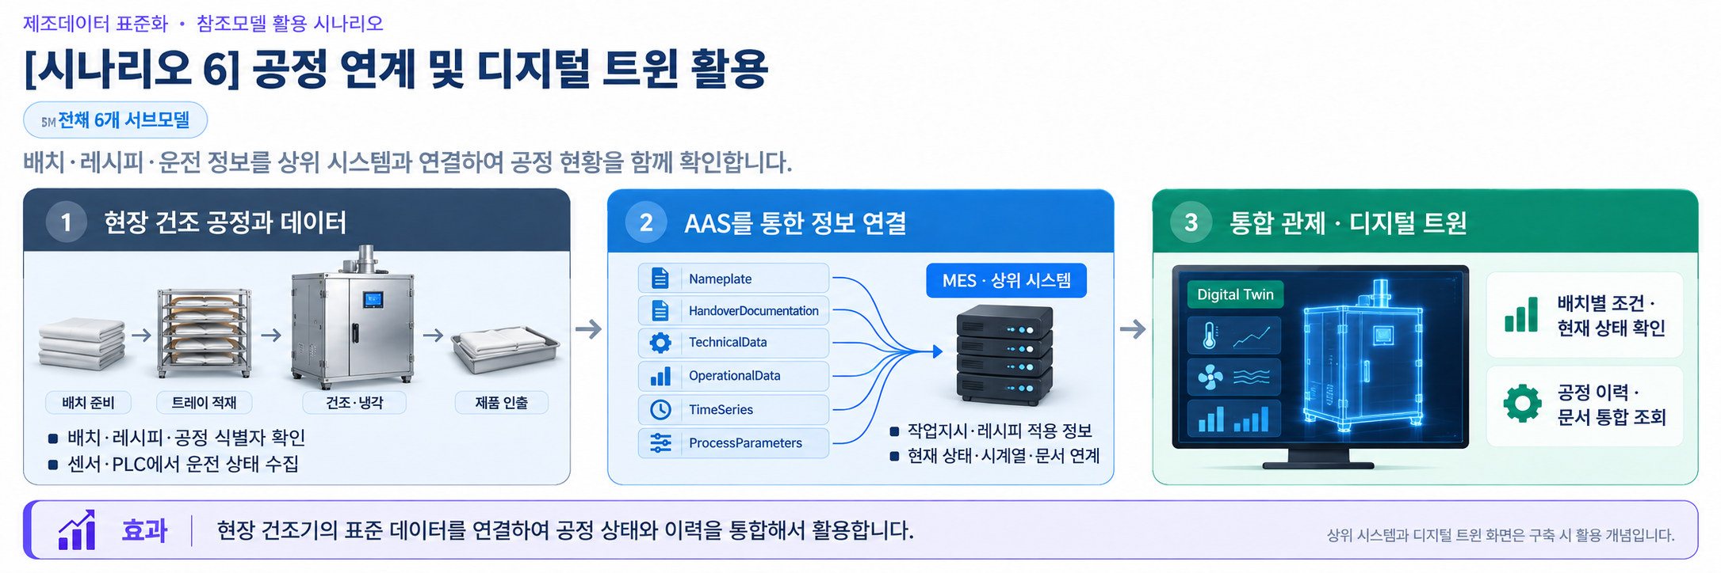
그림 51 공정 연계와 디지털 트윈
○ 목적: 작업 계획·장비 사양·현재 운전·배치 기록을 같은 공정 번호로 연결한다.
○ 활용 서브모델: ProcessParameters, TechnicalData, OperationalData, TimeSeries
○ 세부 내용:
- MES(생산관리 시스템)의 ProcessId·DryingRecipeId를 현재 운전의 ActiveProcessId·RecipeId와 맞춰 계획과 실행을 연결한다. ProcessBoM의 WorkpieceBatchId와 현재 BatchId로 같은 제품 묶음인지 확인한다. 계획된 45분의 작업 순서와 실제 진행 상태를 함께 조회한다.
- 게이트웨이 또는 AIoT 디바이스(데이터 수집·전달 장치)가 제어기와 센서 값을 해당 AAS 항목에 맞춰 서버로 전달한다. 운영 화면과 디지털 트윈은 장비 사양, 현재값, 시간별 기록을 읽어 공정 상태를 보여 준다. 실제 통신 주소와 신호명은 현장 장비와 항목을 연결할 때 확인한다.
○ 주요 활용 속성:
- 공정 번호·계획 시간·작업 순서: ProcessParameters/Processes/Process__00__의 ProcessId, PlannedProcessTime, ProcessParameters/ProcessStepSequence.
- 투입 제품과 현재 배치의 연결: ProcessBoM/WorkpieceBatch__00__/WorkpieceBatchId ↔ OperationalData/CurrentOperation/JobContext/BatchId.
- 현재 공정 번호·작업 조건 번호·진행률·갱신 시각: OperationalData/CurrentOperation/JobContext의 ActiveProcessId, RecipeId, ProcessProgressRate, LastUpdateTimestamp. 시간별 이력은 TimeSeries에서 확인한다.

부록 I. AIoT 디바이스를 활용한 장비-AAS 연동

1. 개요
가. 배경 및 목적
○ 현장 장비의 제어기·센서 데이터를 AAS에 연동하려면 장비 데이터 수집과 SubmodelElement간 매핑이 필요하다. 본 부록은 AIoT 디바이스를 활용하여 장비 데이터를 수집하고, AAS 서버의 대상 SubmodelElement에 반영하는 방법을 제시한다.

나. 적용 범위
○ 본 부록은 BaSyx를 활용한 AAS 서버 구축, 대상 장비의 AAS 업로드, AAS API를 이용한 데이터 조회·연동, 장비와 AIoT 디바이스 간 데이터 수집을 위한 통신 설정, 수집 데이터와 SubmodelElement의 매핑 및 AAS 조회 화면을 활용한 값 연동 결과 확인을 포함한다.

○ AAS 모델의 설계·작성, 장비 PLC 프로그램 변경, 수집 데이터 분석·활용 서비스 개발, AIoT 디바이스의 물리적 설치 및 제품 기능 소개는 포함하지 않는다.

다. 용어 정의
표 1 주요 용어
용어 | 정의
AAS 서버 | AAS와 Submodel을 저장하고 외부 시스템이 API 등을 통해 접근할 수 있도록 구성한 서버
AAS 인스턴스 | 실제 장비의 식별정보, 기술정보 및 운전정보 등을 AAS 구조로 표현한 정보모델
BaSyx | AAS 서버 구축과 운영에 필요한 Repository, Registry, Web UI 및 API 등의 기능을 제공하는 오픈소스 AAS 구현체
FA³ST | AAS와 Submodel을 저장·조회하고 API를 통해 접근할 수 있는 기능을 제공하는 Fraunhofer의 오픈소스 AAS 구현체
AAS Repository | AAS를 저장하고 API를 통해 등록·조회·변경·삭제할 수 있도록 제공하는 서비스
Submodel Repository | Submodel과 SubmodelElement를 저장하고 API를 통해 등록·조회·변경·삭제할 수 있도록 제공하는 서비스
AAS Registry | AAS의 식별정보와 AAS에 접근하기 위한 접속 위치정보(Endpoint) 등을 포함한 등록정보를 저장·조회하는 서비스
Submodel Registry | Submodel의 식별정보와 Submodel에 접근하기 위한 접속 위치정보(Endpoint) 등을 포함한 등록정보를 저장·조회하는 서비스
AAS 조회 화면 | 사용자가 화면을 통해 AAS와 Submodel의 구조 및 데이터 값을 조회하는 도구
AAS API | 외부 시스템이 AAS와 Submodel 데이터에 접근하여 조회·등록·변경 등의 작업을 수행할 수 있도록 제공되는 인터페이스
AIoT 디바이스 | 장비의 제어기 및 센서 데이터를 수집·처리하고, 수집 항목과 SubmodelElement를 매핑하여 AAS 서버와 연동하는 장치
Docker | 애플리케이션과 필요한 실행환경을 서로 격리된 환경에서 실행·관리하기 위한 플랫폼. 본 부록에서는 BaSyx의 각 구성요소를 Docker 컨테이너로 실행하는 데 사용
Docker Compose | 여러 Docker 컨테이너의 구성과 실행 조건을 하나의 설정파일로 정의하여 함께 실행·관리하는 도구. 본 부록에서는 여러 BaSyx 구성요소를 함께 실행하는 데 사용

2. 시스템 아키텍처
○ 본 장에서는 장비 데이터를 AAS에 연동하기 위해 필요한 주요 구성요소와 각 구성요소의 역할을 설명하고, 장비에서 생성된 데이터가 AIoT 디바이스를 거쳐 AAS 서버에 반영되는 전체 흐름을 제시한다.

○ 이를 통해 장비의 제어기 및 센서, AIoT 디바이스, AAS 서버 및 AAS 조회 화면이 각각 어떤 역할을 수행하고 서로 어떻게 연계되는지 확인할 수 있다.

가. 주요 구성요소
○ 장비 데이터를 AAS에 연동하는 시스템은 장비의 제어기 및 센서, AIoT 디바이스, AAS 서버 및 AAS 조회 화면으로 구성된다. 각 구성요소의 주요 역할은 다음과 같다.

표 2 주요 구성요소 및 역할
구성요소 | 주요 역할
장비의 제어기 및 센서 | 장비의 상태값, 운전값 및 계측값 등 AAS에 연동할 데이터를 제공
AIoT 디바이스 | 장비 데이터를 수집·처리하고, 대상 장비의 AAS 인스턴스를 식별하여 수집 항목을 해당 SubmodelElement와 매핑한 후 수집값을 AAS 서버에 전달
AAS 서버 | 대상 장비의 AAS 인스턴스를 저장하고, 외부 시스템이 API를 통해 데이터를 조회하거나 값을 반영할 수 있도록 제공
AAS 조회 화면 | 사용자가 대상 AAS와 Submodel의 구조 및 AAS에 반영된 데이터 값을 화면에서 확인


그림 1 시스템 아키텍처

나. 전체 데이터 흐름
○ 장비의 제어기 및 센서에서 생성된 데이터는 장비에서 지원하는 통신방식을 통해 AIoT 디바이스로 수집된다. AIoT 디바이스는 수집 데이터를 연동에 필요한 형식으로 처리하고, 수집 데이터의 주소 또는 태그와 대응하는 SubmodelElement와 매핑한다.

○ 매핑된 데이터는 AAS API를 통해 AAS 서버와 연동되며, 대상 AAS 인스턴스의 SubmodelElement에 반영된다. 사용자는 AAS 조회 화면을 통해 AAS와 Submodel의 구조 및 연동된 데이터 값을 확인할 수 있다.


그림 2 데이터 흐름도

3. AAS 서버 구축
○ AIoT 디바이스가 수집·매핑한 장비 데이터를 AAS에 반영하려면 AAS와 Submodel을 저장·조회하고 외부에서 AAS API로 접근할 수 있는 서버 환경이 필요하다. 본 장에서는 AAS 서버 구축 옵션을 비교하고 BaSyx를 적용하는 이유를 설명한 뒤, BaSyx를 활용한 AAS 서버 환경을 구축하여 정상 동작을 확인한다.

가. AAS 서버 구축 옵션 및 BaSyx 선정
○ 본 부록은 특정 상용 제품에 종속되지 않고 독자가 AAS 서버 환경을 직접 구성하고 연동 절차를 재현할 수 있도록 오픈소스 AAS 구현체를 활용한다. 오픈소스 구현체를 이용하면 AAS와 Submodel의 저장·조회, Registry 및 AAS API 등 장비-AAS 연동에 필요한 서버 기능을 공개된 소프트웨어와 구성정보를 이용하여 구축할 수 있다.

○ AAS 서버 구축에 활용할 수 있는 오픈소스 구현체로 Eclipse BaSyx와 Fraunhofer FA³ST 등이 있다. 두 구현체 모두 AAS와 Submodel의 저장·조회 및 AAS API 제공에 필요한 기능을 지원하므로, 본 부록에서는 기능적 우열보다 본 부록의 서버 환경 구성에 필요한 구성요소와 구축 지원 방식을 중심으로 비교한다.

표 3 AAS 서버 구축 옵션 비교표
비교항목 | Eclipse BaSyx | Fraunhofer FA³ST
Repository | 지원 | 지원
Registry | 지원 | 지원
AAS 조회 화면 | 지원 | 지원
구축 지원 방식 | Docker Compose 기반 통합 구성 | Service와 Registry를 개별 구성 및 Viewer는 Fraunhofer에 문의 필요

○ 두 구현체 모두 본 부록의 장비-AAS 연동에 필요한 서버 기능을 제공한다. 다만 BaSyx는 Starter Kit에서 필요한 구성요소를 선택하여 Docker Compose 실행환경을 생성할 수 있어, AAS Environment와 AAS Web UI를 포함한 실행환경을 일관된 절차로 구성할 수 있다. 이에 본 부록에서는 서버 환경의 구축 편의성을 고려하여 Eclipse BaSyx를 적용한다.

나. BaSyx를 활용한 AAS 서버 구축 환경 준비
○ 본 부록에서는 BaSyx를 활용한 AAS 서버를 Docker 컨테이너 환경으로 구축한다. 따라서 서버 구성에 앞서 Docker 컨테이너를 실행할 수 있는 환경을 준비한다.

○ Docker는 애플리케이션과 실행환경을 컨테이너 단위로 실행하는 플랫폼이며, 본 부록에서는 AAS Environment, 데이터베이스 및 AAS Web UI 등 AAS 서버를 구성하는 서비스를 실행하는 데 사용한다. 여러 컨테이너의 실행조건과 연결정보는 Docker Compose를 이용하여 일괄 관리한다.

○ 본 튜토리얼은 AIoT 디바이스와 AAS 서버 PC가 동일한 네트워크에 연결된 환경을 기준으로 한다. AIoT 디바이스에서 AAS 서버에 접근할 때는 AAS 서버 PC에 할당된 네트워크 IP 주소를 사용한다. 서로 다른 네트워크 간 연동을 위한 VPN, 공인 네트워크 주소 및 별도의 외부 접속 구성은 본 부록의 범위에서 제외한다.

○ 본 튜토리얼에서는 Windows 환경에서 WSL 2 Backend를 이용하는 Docker Desktop을 사용하였다. Docker Desktop의 지원 운영체제, WSL 및 하드웨어 요구사항은 버전에 따라 변경될 수 있으므로 최신 요구사항과 설치방법은 Docker 공식 문서를 기준으로 확인한다. 현재 Docker 공식 문서는 WSL 2 Backend 사용 시 WSL 2.1.5 이상 등의 시스템 요구사항을 제시하고 있다.

- Docker Desktop for Windows 설치 및 시스템 요구사항
(https://docs.docker.com/desktop/setup/install/windows-install)

○ 본 부록의 구축 절차를 확인한 AAS 서버 구축을 위한 튜토리얼 실행환경은 표 4와 같다.

표 4 AAS 서버 구축을 위한 튜토리얼 실행환경
구분 | 수행 환경
운영체제 | Windows 11 Home 25H2 64비트(OS 빌드 26200.8875)
WSL | WSL 2(버전 2.5.9.0, 커널 6.6.87.2-1)
Docker 환경 | Docker Desktop 4.43.2, Docker Engine 28.3.2, Docker Compose v2.38.2-desktop.1
웹 브라우저 | Google Chrome
네트워크 환경 | AAS 서버 PC와 AIoT 디바이스가 동일한 네트워크에 연결된 환경

○ AIoT 디바이스에서 접근할 AAS 서버 PC의 IPv4 주소는 Windows 명령 프롬프트 또는 PowerShell에서 다음 명령으로 확인한다.

ipconfig

○ Docker Desktop을 설치한 후 실행하여 Docker Engine이 정상적으로 구동되는지 확인한다. 이후 PowerShell에서 다음 명령을 실행하여 Docker와 Docker Compose를 사용할 수 있는지 확인한다.

# Docker 버전 조회
docker --version

# Docker Compose 버전 조회
docker compose version

○ 각 명령에서 설치된 Docker 및 Docker Compose의 버전정보가 정상적으로 출력되면 BaSyx를 활용한 AAS 서버를 구축하기 위한 실행환경이 준비된 것으로 판단한다.

다. BaSyx를 활용한 AAS 서버 구성요소와 역할
○ 실행환경을 준비한 후 BaSyx를 활용한 AAS 서버에서 장비의 AAS를 저장·조회하고 사용자 화면에서 확인하기 위해 사용하는 주요 구성요소와 역할을 확인한다. 본 튜토리얼에서는 AAS Environment와 AAS Web UI를 중심으로 AAS 서버를 구성한다. 현재 Starter Kit에서 제공하는 AAS Environment는 AAS Repository, Submodel Repository, Concept Description Repository, AAS Registry, Submodel Registry 및 AAS Discovery 기능을 하나의 서비스에서 제공한다.

표 5 본 부록에서 사용하는 BaSyx 구성요소
BaSyx 구성요소 | 본 부록에서의 역할
AAS Environment | AAS, Submodel 및 Concept Description의 저장·조회를 위한 Repository 기능과 Registry 및 Discovery 기능을 제공
AAS Web UI | 웹 브라우저에서 AAS와 Submodel을 등록·조회하고 데이터 값을 확인

○ AAS Environment에서 Repository는 AAS, Submodel 및 Concept Description의 데이터를 저장·조회하는 기능을 담당한다. Registry는 AAS와 Submodel을 찾기 위한 Descriptor 및 Endpoint 정보를 관리하며, Discovery는 Asset 식별정보와 연결된 AAS를 찾는 기능을 담당한다. 현재 Starter Kit에서는 이러한 기능을 하나의 AAS Environment 서비스에서 제공한다.

○ AAS Web UI는 AAS Environment에 연결하여 AAS와 Submodel을 웹 브라우저에서 확인하기 위한 AAS 조회 화면이다. 본 튜토리얼에서는 제4장에서 연동 대상 AAS를 업로드하고, 제5장에서 장비 데이터가 대상 SubmodelElement에 반영되었는지 확인하는 데 사용한다.

○ 현재 Starter Kit은 BaSyx Go AAS Environment를 사용한다. BaSyx Go는 Go 언어로 구현된 BaSyx의 백엔드 구성요소군으로, Repository와 Registry 등 AAS 서버 기능을 제공한다. 본 부록에서는 구현 언어 자체를 별도로 다루지 않으며, 이후에는 이를 구분하지 않고 AAS Environment로 표기한다.

라. BaSyx Starter Kit을 이용한 서버 구성
○ 앞 절에서 확인한 AAS Environment와 AAS Web UI를 실제로 실행하기 위해 BaSyx Starter Kit을 이용하여 AAS 서버 실행환경을 생성한다. Starter Kit은 필요한 설정을 확인한 후 Docker Compose 및 관련 설정파일이 포함된 실행환경을 생성하며, 문서 작성일 기준으로는 BaSyx Go AAS Environment를 사용한다.

- BaSyx Starter Kit
(https://basyx.org/get-started/introduction)

- AAS 서버 접속정보 설정
BaSyx Starter Kit에 접속하여 Get Started를 선택하고 서버 구성을 시작한다. Application 단계의 Host or IP에는 나절에서 확인한 AAS 서버 PC에 할당된 IPv4 주소를 입력한다. 그 외 항목은 Starter Kit의 기본설정을 사용한다.


그림 3 BaSyx Starter Kit의 AAS 서버 접속 설정 화면

- 나머지 설정 확인
Application 단계 이후의 Persistence Backend, AAS Web UI, AAS Integration 등은 Starter Kit의 기본설정을 사용한다. 연동 대상 AAS는 제4장에서 별도로 업로드하므로 Starter Kit 구성 단계에서는 AAS 파일을 추가하지 않는다.

- 실행환경 구성 확인
Container Config에서 Starter Kit을 통해 생성되는 구성요소와 Docker 이미지를 확인한다. 본 튜토리얼에서는 별도의 변경 없이 Starter Kit의 기본 구성을 사용하였으며, 적용된 구성은 표 6과 같다.

표 6 튜토리얼 적용 BaSyx 실행 구성
BaSyx 구성요소 | 적용 Docker 이미지
AAS Environment | eclipsebasyx/aasenvironment-go:latest
AAS Web UI | eclipsebasyx/aas-gui:latest
BaSyx Configuration Service | eclipsebasyx/basyxconfigurationservice-go:latest
PostgreSQL | postgres:18

AAS Environment와 AAS Web UI는 앞 절에서 설명한 AAS 서버의 주요 구성요소이며, PostgreSQL과 BaSyx Configuration Service는 데이터 저장 및 초기 구성을 위해 Starter Kit에서 함께 생성되는 지원 구성요소이다. 본 튜토리얼에서는 해당 구성요소의 설정을 별도로 변경하지 않는다.

latest는 고정된 버전 번호가 아닌 Docker 이미지 태그이므로, 적용 시점에 따라 실제 이미지가 변경될 수 있다. 본 부록에서는 문서 작성 시점에 Starter Kit에서 제공한 위 구성을 이용하여 튜토리얼을 수행하였다.

- 실행환경 다운로드
설정을 완료한 후 Download 단계에서 생성된 BaSyx Setup ZIP 파일을 내려받아 AAS 서버 PC의 작업 폴더에 압축을 해제한다. 생성된 실행환경은 다음 절에서 Docker Compose를 이용하여 실행한다.


그림 4 BaSyx AAS 서버 Starter Kit Download 화면

마. Docker Compose를 활용한 AAS 서버 실행 및 정상 동작 확인
○ Starter Kit에서 내려받은 실행환경을 Docker Compose로 실행하고, 각 컨테이너의 상태와 AAS Environment 및 AAS 조회 화면의 접속 여부를 확인하여 BaSyx를 활용한 AAS 서버가 정상적으로 동작하는지 확인한다.

- Docker Desktop을 실행하고 Docker Engine이 실행 중인지 확인한다.

- Starter Kit에서 내려받은 ZIP 파일의 압축을 해제한 폴더에서 PowerShell을 실행한다.

- 다음 명령을 입력하여 AAS 서버를 구성하는 컨테이너를 실행한다.

docker compose up -d

- 실행이 완료되면 Docker Desktop을 이용하여 각 컨테이너의 상태를 확인한다.
아래의 그림은 Docker Compose 실행 후 BaSyx AAS 서버 관련 컨테이너들이 정상적으로 구동되고 있는 상황을 Docker Desktop에서 확인한 화면이다. 각 컨테이너의 실행상태와 Health 상태를 확인하여 BaSyx AAS 서버가 정상적으로 실행되었는지 확인할 수 있다.


그림 5 BaSyx AAS 서버 컨테이너 실행 상태 확인 화면 (Docker Desktop)

- 웹 브라우저에서 AAS 서버 주소(http://<AAS서버IP>:8082/shells)에 접속하여 AAS Environment가 정상적으로 응답하는지 확인한다.
<AAS서버IP>에는 나절에서 확인한 AAS 서버 PC의 IPv4 주소를 사용한다. 제3장에서는 아직 연동 대상 AAS를 업로드하지 않았으므로 AAS 목록이 비어 있어도 정상이다.

- AAS Web UI 주소(http://<AAS서버IP>:3000)에 접속하여 AAS 조회 화면이 정상적으로 표시되는지 확인한다.


그림 6 BaSyx AAS Web UI 화면

- AAS Environment가 정상적으로 응답하고 AAS 조회 화면이 표시되면 BaSyx를 활용한 AAS 서버 구축이 완료된 것으로 판단한다.

○ 다음 장에서는 연동 대상 장비의 AAS 인스턴스를 확인하고 AAS 서버에 업로드한 후, AIoT 디바이스 연동에 필요한 정보를 확인한다.

4. AAS 연동 준비
○ 장비 데이터를 AAS에 연동하기 전에 대상 장비의 AAS 인스턴스를 확인하여 AAS 서버에 업로드하고, AIoT 디바이스에서 사용할 AAS 서버 접속정보와 연동 대상을 확인해야 한다. 또한 실제 장비 데이터를 연동하기 전에 AAS API를 통해 대상 SubmodelElement의 값을 조회하고 변경할 수 있는지 확인한다. 본 장에서는 다음 절차에 따라 AAS 연동을 준비한다.


그림 7 AAS 연동 준비 절차

가. 대상 장비의 AAS 인스턴스 확인
○ 대상 장비에 적용할 AASX 파일을 준비하고, 파일에 포함된 AAS 인스턴스의 식별정보가 실제 장비에 맞게 반영되어 있는지 확인한다. 참조모델 작성 시 사용한 예시값이나 다른 장비의 정보가 남아 있는 경우 실제 장비의 정보로 수정한다.

표 7 대상 장비 식별정보 주요 확인항목
확인항목 | 확인내용
장비 식별정보 반영 여부 | AAS 인스턴스의 식별정보와 일련번호·설비번호 등 관련 값에 실제 적용 대상 장비를 구분할 수 있는 고유한 정보가 반영되어 있는지 확인
장비 기본정보 | 제조사, 제품명 및 모델명 등이 실제 장비와 일치하는지 확인
예시값 잔존 여부 | 참조모델 작성 시 사용한 예시값이나 다른 장비의 정보가 남아 있지 않은지 확인

나. AAS 서버에 대상 장비 AAS 인스턴스 업로드
○ 확인이 완료된 AASX 파일은 제3장에서 구축한 AAS Web UI의 업로드 기능을 이용하여 AAS 서버에 업로드한다.

- 실제 장비의 식별정보가 반영된 AASX 파일을 준비한다.

- AAS Web UI에 접속하여 준비한 AASX 파일을 업로드한다.

- AAS Web UI의 목록에서 업로드한 AAS와 Submodel이 정상적으로 표시되는지 확인한다.


그림 8 BaSyx AAS Web UI의 AAS 업로드 화면

○ 제3장에서 사용한 Starter Kit의 기본설정에서는 AASX 파일을 업로드하면 AAS와 Submodel이 Repository에 등록되고, AAS Descriptor와 Submodel Descriptor가 각각 AAS Registry와 Submodel Registry에 자동으로 등록된다. 따라서 본 튜토리얼에서는 Registry에 별도의 등록 절차를 수행하지 않는다.

다. AAS 서버 접속정보 및 연동 대상 AAS 확인
○ AIoT 디바이스에서 대상 장비의 AAS를 식별하고 AAS 서버와 연동하기 위해 필요한 접속정보와 대상 AAS의 식별정보를 확인한다.

표 8 AAS 서버 접속정보 및 연동 대상 AAS
연동정보 | 입력정보
AAS Registry 주소 | http://<AAS서버IP>:8082/shell-descriptors
Submodel Registry 주소 | http://<AAS서버IP>:8082/submodel-descriptors
대상 장비의 AAS ID | 앞 절에서 업로드한 대상 AAS 인스턴스의 AAS ID

○ 현재 AAS Environment는 Repository와 Registry 기능을 동일한 서버에서 제공하므로 AAS Registry와 Submodel Registry는 동일한 AAS 서버 IP와 포트를 사용하고 API 경로로 구분한다. <AAS서버IP>에는 제3장에서 확인한 AAS 서버 PC의 IPv4 주소를 사용한다.

○ 표 8에서 확인한 정보는 제5장에서 AIoT 디바이스에 AAS 서버 접속정보와 대상 장비의 AAS ID를 입력하고 SubmodelElement 매핑을 수행할 때 사용한다.

라. AAS API를 통한 데이터 조회 및 연동 방법 확인
○ 실제 장비 데이터를 연동하기 전에 AAS API를 이용하여 대상 SubmodelElement의 값을 정상적으로 조회하고 시험값을 연동할 수 있는지 방법을 확인한다. GET은 대상 요소의 현재 값을 조회할 때 사용하고, PATCH는 시험값을 대상 요소에 연동할 때 사용한다. BaSyx Submodel Repository는 특정 SubmodelElement의 값 조회와 $value에 대한 PATCH 요청을 지원한다.

○ 특정 SubmodelElement에 접근하는 요청 형식은 다음과 같다. {submodelIdentifier}에는 대상 Submodel ID를 UTF-8 Base64URL 방식으로 인코딩한 값을 사용하고, {idShortPath}에는 대상 SubmodelElement의 계층별 idShort를 점(.)으로 연결한 경로를 사용한다. BaSyx에서는 Submodel 식별자를 URL 경로에 사용할 때 Base64URL 방식으로 표현한다.

# 값 조회
GET http://<AAS서버IP>:8082/submodels/{submodelIdentifier}/submodel-elements/{idShortPath}/$value
# 값 변경
PATCH http://<AAS서버IP>:8082/submodels/{submodelIdentifier}/submodel-elements/{idShortPath}/$value
Content-Type: application/json
{변경할 값}

○ 다음은 API 요청방법을 설명하기 위한 예시이다.

- Submodel ID: urn:example:sm:OperationalData:Dryer001:1
- 연동 대상 요소: ProcessData.Temperature
- 시험값: 25.8

# 값 조회
GET http://<AAS서버IP>:8082/submodels/dXJuOmV4YW1wbGU6c206T3BlcmF0aW9uYWxEYXRhOkRyeWVyMDAxOjE/submodel-elements/ProcessData.Temperature/$value
# 값 변경
PATCH http://<AAS서버IP>:8082/submodels/dXJuOmV4YW1wbGU6c206T3BlcmF0aW9uYWxEYXRhOkRyeWVyMDAxOjE/submodel-elements/ProcessData.Temperature/$value
Content-Type: application/json
25.8

○ 위 식별정보와 시험값은 API 요청방법을 설명하기 위한 예시이며, 실제 적용 시에는 대상 AAS의 Submodel ID, 연동 대상 SubmodelElement 경로 및 연동할 값을 사용한다.

○ 다음 장에서는 앞에서 확인한 AAS 서버 접속정보와 연동 대상을 이용하여 실제 장비 데이터를 수집하고, 수집 데이터와 SubmodelElement를 매핑하여 AAS에 연동하는 절차를 설명한다.

5. 장비 데이터 수집과 AAS 연동
○ 제4장에서 대상 AAS와 서버 접속정보를 확인하고, AAS API를 이용한 데이터 조회 및 연동 방법을 확인하였다. 본 장에서는 실제 장비 데이터를 AAS에 연동하기 위해 장비와 AIoT 디바이스 간 통신 설정 및 수집 대상 데이터를 확인하고, AIoT 디바이스에 데이터 수집 설정을 적용한 후 수집 데이터와 SubmodelElement를 매핑한다.

○ 장비 데이터 수집과 AAS 연동은 다음 순서로 진행한다.

- 장비-AIoT 디바이스 간 통신 설정 및 수집 대상 데이터 확인

- AIoT 디바이스의 장비 데이터 수집 설정

- 수집 데이터와 SubmodelElement 매핑

- 설정 적용 및 AAS 연동 확인

○ AIoT 디바이스의 설정화면과 입력항목은 제품 및 서비스에 따라 다를 수 있다. 본 장에서는 공통적으로 필요한 설정 절차를 설명하고, 상세 설정화면은 본 과제에서 사용한 AIoT 디바이스의 구현 예시를 기준으로 제시한다. 화면에 표시된 통신 파라미터와 데이터 주소 등은 예시이므로 실제 적용 시에는 대상 장비의 통신 매뉴얼과 데이터 목록을 기준으로 설정한다.

가. 장비-AIoT 디바이스 간 통신 설정 및 수집 대상 데이터 확인
1) 통신방식 및 통신 파라미터 확인
○ 장비 데이터를 수집하기 전에 장비의 제어기(PLC 등) 또는 센서 중 실제 데이터 수집 대상의 통신 사양을 확인하고, AIoT 디바이스와 공통으로 지원하는 통신방식을 확인한다. 이후 적용할 통신방식에서 요구하는 통신속도, 장치 주소, 접속주소·포트 등의 통신 파라미터를 확인하여 해당 제어기 또는 센서에 설정된 값과 동일하게 정리한다.

표 9 장비 데이터 수집 사전 확인항목
확인 구분 | 확인 내용 | 적용 시 유의사항
통신방식 | 장비의 제어기 또는 센서와 AIoT 디바이스가 지원하는 통신방식 | 양쪽에서 공통으로 지원하는 통신방식을 선택
통신 파라미터 | 통신속도, 장치 주소, 접속주소·포트 등 적용 통신방식에서 요구하는 값 | 해당 제어기 또는 센서에 설정된 값과 동일하게 확인
수집 대상 데이터 | 데이터명, 주소 또는 태그, 원천 데이터형 및 단위 | 데이터의 의미와 실제 장비에서 확인되는 값을 함께 확인

2) 수집 데이터의 주소·태그 및 데이터형 확인
○ PLC 메모리맵, 태그 목록 또는 장비 데이터 목록을 기준으로 AAS에 연동할 수집항목을 선정하고, 각 항목의 주소·태그, 원천 데이터형, 단위 및 값의 표현방식을 확인한다. 주소 또는 태그만으로 데이터의 의미를 판단하지 않고, 장비 화면 또는 PLC 엔지니어링 도구에서 확인되는 실제 값과 대조하여 수집항목의 의미와 데이터가 일치하는지 확인한다.

나. AIoT 디바이스의 장비 데이터 수집 설정
○ 앞 절에서 확인한 통신방식, 통신 파라미터 및 수집 대상 데이터를 바탕으로 AIoT 디바이스에 장비 데이터 수집 설정을 적용한다.

1) 장비 통신방식 및 접속정보 설정
○ AIoT 디바이스에서 대상 장비와 통신하기 위한 통신방식을 선택한다. 이후 통신속도, 장치 주소, 접속주소·포트 등 해당 통신방식에 필요한 값을 장비의 제어기 또는 센서에 설정된 값과 동일하게 입력한다.


그림 9 AIoT 디바이스 통신방식 및 파라미터 설정 화면 예시

○ 그림 9의 입력값은 설정화면을 설명하기 위한 예시이며 실제 적용값이 아니다. 통신 파라미터는 대상 장비의 설정과 일치해야 하므로 장비의 제어기 또는 센서의 통신 사양 및 실제 설정값을 확인하여 입력한다.

2) 수집항목별 주소·태그 및 데이터 처리조건 설정
○ 수집할 데이터 항목별로 데이터명과 주소 또는 태그를 설정하고, 원천 데이터형과 단위를 입력한다. 장비에서 읽은 원시값을 올바르게 해석하기 위해 필요한 경우 부호, Byte Order·Word Order, 배율 등의 데이터 처리조건도 함께 설정한다.


그림 10 AIoT 디바이스 장비 데이터 수집항목 설정 화면 예시

3) 장비 데이터 수집 상태 확인
○ 설정을 저장한 후 AIoT 디바이스에서 각 수집항목의 값을 조회하여 장비 데이터가 정상적으로 수집되는지 확인한다.


그림 11 AIoT 디바이스 장비 데이터 수집 상태 조회 화면 예시

○ 수집값이 표시되지 않는 경우에는 장비와 AIoT 디바이스 간 통신 파라미터와 데이터 주소·태그를 확인한다. 수집값이 실제 장비값과 다른 경우에는 원천 데이터형, Byte Order·Word Order, 배율 등 데이터 처리조건을 확인한다. 장비에서 확인되는 값과 AIoT 디바이스의 수집값이 정상적으로 일치하면 장비 데이터 수집 설정이 완료된 것으로 판단한다.

다. 수집 데이터와 SubmodelElement 매핑
○ 장비 데이터가 정상적으로 수집되면 제4장에서 확인한 AAS 서버 접속정보와 대상 장비의 AAS ID를 이용하여 대상 AAS의 정보를 확인하고, 각 수집 데이터 항목과 대응하는 SubmodelElement를 매핑한다.

1) AAS 서버 접속정보 입력 및 대상 AAS 확인
○ 제4장에서 확인한 AAS Registry 주소, Submodel Registry 주소 및 대상 장비의 AAS ID를 AIoT 디바이스에 입력하여 대상 AAS의 정보를 조회한다. 조회된 AAS의 식별정보와 Submodel 구성을 확인하여 제4장에서 업로드한 대상 장비의 AAS가 맞는지 확인한다.


그림 12 연동 대상 AAS 정보 입력 화면 예시

2) 수집 데이터 항목과 SubmodelElement 매핑
○ 수집 데이터 항목별로 해당 데이터와 대응하는 SubmodelElement를 선택하여 매핑한다. 동일하거나 유사한 idShort가 서로 다른 위치에 존재할 수 있으므로 Submodel과 상위 구조를 포함한 전체 경로를 확인하여 수집 데이터가 올바른 SubmodelElement와 매핑되도록 설정한다.


그림 13 수집 데이터와 SubmodelElement 매핑 화면 예시

3) 데이터 의미 및 데이터형 일치 여부 확인
○ 매핑한 수집 데이터와 SubmodelElement가 동일한 데이터를 의미하는지 확인한다. 또한 처리된 수집 데이터의 데이터형과 대상 SubmodelElement의 valueType 등이 서로 호환되는지 확인한다. AAS에 연동하도록 선정한 수집 데이터가 올바른 SubmodelElement에 매핑되었는지 확인하고, 동일한 수집 데이터가 의도하지 않은 여러 SubmodelElement에 중복 매핑되지 않았는지도 함께 확인한다.

표 10 수집 데이터와 SubmodelElement 매핑 확인항목
확인항목 | 확인내용
데이터 의미 | 수집 데이터와 SubmodelElement가 동일한 데이터를 나타내는지 확인
대상 요소 경로 | 동일한 idShort가 반복될 수 있으므로 상위 구조를 포함한 올바른 SubmodelElement 경로인지 확인
데이터형 | 처리된 수집 데이터의 데이터형과 SubmodelElement의 valueType이 호환되는지 확인
매핑 상태 | AAS 연동 대상으로 선정한 데이터의 매핑 여부와 의도하지 않은 중복 매핑 여부를 확인

라. 설정 적용 및 AAS Web UI에서 SubmodelElement 값 연동 확인
○ 장비 데이터 수집과 SubmodelElement 매핑 설정을 완료한 후 설정을 적용하고, 실제 장비의 데이터가 AIoT 디바이스를 통해 대상 SubmodelElement에 정상적으로 연동되는지 확인한다.

1) 매핑 및 AAS 연동 설정 저장·적용
○ 수집 데이터와 SubmodelElement의 매핑 설정을 저장하고 AAS 연동 설정을 적용하여, AIoT 디바이스에서 수집한 데이터가 매핑된 SubmodelElement로 전달되도록 한다.

2) AAS Web UI에서 SubmodelElement 값 연동 확인
○ AAS Web UI에서 대상 AAS와 Submodel을 열고, 매핑한 SubmodelElement에 장비 데이터가 표시되는지 확인한다. 장비의 원천값, AIoT 디바이스에서 확인되는 수집값 및 AAS에 반영된 값을 순서대로 비교하여 동일한 데이터가 전달되고 있는지 확인한다. 또한 장비값이 변경될 때 대상 SubmodelElement의 값도 함께 갱신되는지 확인한다.


그림 14 AAS Web UI의 SubmodelElement 값 연동 확인 화면 예시

○ 값이 정상적으로 연동되지 않는 경우에는 장비와 AIoT 디바이스 간 통신 파라미터, 수집 데이터의 주소·태그 및 데이터 처리조건, AAS Registry 및 Submodel Registry 접속정보와 대상 AAS ID, 수집 데이터와 SubmodelElement의 매핑 경로, AIoT 디바이스와 AAS 서버 간 연결상태를 순서대로 확인한다. 장비의 원천값과 AIoT 디바이스의 수집값이 일치하고, 해당 값이 매핑한 SubmodelElement에 정상적으로 갱신되면 장비 데이터 수집부터 AAS 연동까지의 설정이 완료된 것으로 판단한다.

